Universidad Metropolitana de Ciencias de la Educación  
Facultad de Artes y Educación Física  
Departamento de Kinesiología

**“Construcción del significado de condición de salud de los estudiantes que participan del Programa de Salud Cardiovascular impartido por la Universidad Metropolitana de Ciencias de la Educación, y el estilo de vida que llevan en base a este significado”**

**Tesis para optar al Grado de Licenciatura en Kinesiología**

Autores:

Katherine Javiera Catalán Zambrano

Juan Guillermo Monardez Isla

Carla Beatriz Sandoval Acuña

Profesor guía:

Klga. Claudia Inés Vidal Cerda

Klgo. Enrique Solari Aravena

Santiago, Marzo 2014

CONTENIDO ÍNDICE

Agradecimientos P. 6

Listado de Abreviaturas P. 7

Introducción P. 9

Capítulo I: Presentación

1. Problema de investigación P. 12
2. Focos de investigación P. 13
3. Preguntas de investigación P. 13
4. Objetivos generales P. 14
5. Objetivos específicos P. 14
6. Categorías y sub-categorías de análisis apriorísticas P. 15
7. Relevancia P. 16

Capítulo II: Marco teórico

1. Transición del Modelo Biomédico al Modelo Bio-psico-social en salud P. 19
2. Concepto de salud P. 22

2.1 Concepto de salud a nivel país P. 25

* 1. Acceso a la salud dentro de las principales universidades de Chile P. 29
  2. Acceso a la salud en la UMCE P. 29

1. Enfermedades cardiovasculares P. 30

3.1 Enfermedades cardiovasculares en el mundo P. 31

3.2 Enfermedades cardiovasculares en Chile P. 32

1. Factores de riesgo cardiovascular P. 34
   1. Principales factores de riesgo cardiovascular P. 34

4.1.1 Tabaquismo P. 34

* + 1. Hipertensión Arterial P. 35
    2. Diabetes Mellitus P. 36
    3. Dislipidemia P. 37
    4. Obesidad P. 38
  1. Clasificación de los factores de riesgo cardiovascular según el MINSAL P. 38

1. Riesgo cardiovascular absoluto P. 39
   1. Estimación de riesgo cardiovascular P. 40

5.1.1 Estimación de riesgo cardiovascular en Chile P. 41

* + 1. Aplicación de tablas chilenas P. 41

1. Actividad física P. 43

7. Programa de salud cardiovascular P. 45

* 1. Organización del Programa de Salud Cardiovascular P. 47

7.2 Desarrollo del módulo de actividad física P. 49

* + 1. Infraestructura e implementación P. 49
    2. Monitoreo de resultados P. 50
    3. Capacitación P. 51
    4. Sesión de ejercicios P. 51

1. Programa de salud cardiovascular según la UMCE P. 54
   1. Módulo de actividad física según la UMCE P. 55

9. Concepto de joven, estudiante universitario P. 57

10. Estilo de vida P. 58

10.1 Conductas alimentarias P. 60

11. Actividades P. 61

12. Participación P. 62

13. Redes de apoyo P. 65

Capítulo III: Marco metodológico

1. Enfoque metodológico P. 68
2. Estrategia de investigación P. 70
3. Determinación de la muestra P. 70
4. Instrumentos o técnicas para la obtención de la información P. 73
5. Análisis de los datos P. 76
6. Criterios de rigor P. 78

6.1 Credibilidad P. 78

6.2 Confirmabilidad P. 79

6.3 Transferibilidad P. 79

6.4 Dependencia P. 79

Capítulo IV: Presentación de los resultados

1. Percepción áreas del PSCV UMCE P. 82

1.1 Percepción del rol de la kinesióloga a cargo P. 86

1. Significado de condición de salud P. 89

2.1 Estilo de vida P. 93

1. Redes de apoyo P. 99

3.1 Amistades P. 99

3.2 Pares universitarios P. 101

3.3 Pololo P. 102

3.4 Familia P. 104

4. Participación P. 108

Capítulo V: Interpretación de los resultados

1. Conclusiones P. 114
2. Reflexiones finales P. 117
3. Posibles futuras investigaciones P. 119

Capítulo VI: Limitaciones de la investigación P. 122

Capítulo VII: Referencias P. 124

Capítulo VIII: Anexos

1. Acta de protocolo del Comité de Ética UMCE: Aprobación de la investigación P. 135

A.1 Firmas de los integrantes del Comité de Ética UMCE P. 136

A.2 Consentimiento informado de Entrevista en Profundidad aprobado por el   
Comité de Ética UMCE P. 137

A.3 Consentimiento informado de Grupo Focal aprobado por el Comité de

Ética UMCE P. 138

1. Pauta de Instrumento de recolección de datos para investigación cualitativa   
   “Entrevista en profundidad” P. 139
2. Pauta de Instrumento de recolección de datos para investigación cualitativa   
   “Grupo focal” P. 142

Agradecimientos

*“Queremos agradecer a todos aquellos quienes nos acompañaron en este largo proceso, desde la presentación de nuestro proyecto de tesis hasta este momento en donde vemos los frutos de nuestro trabajo.*

*En primer lugar, agradecemos a los jóvenes que accedieron a colaborar en nuestra investigación sin ningún beneficio más que el de ayudar a un grupo de compañeros de su misma casa de estudios, mostrándose dispuestos en todo momento. También queremos agradecer a nuestras familias y seres queridos por el apoyo, la compañía, el cariño y la comprensión que nos entregaron en este tiempo; fue difícil soportarnos pero gracias a ustedes pudimos sacar esto adelante y dar un paso más en este hermoso camino hacia nuestra vocación.*

*Finalmente, queremos agradecer a nuestra UMCE por brindarnos las herramientas tanto teóricas como vocacionales para llevar a cabo este trabajo de investigación, incluyendo a los docentes que se hicieron presentes y aportaron con sus conocimientos durante este proceso.*

*Estamos conscientes de que esto no es tan sólo un trabajo de investigación cualquiera, sino que marca el final de una importantísima etapa en nuestras vidas, en donde adquirimos una serie de conocimientos y valores, como también el inicio de otra aún mejor, en donde vivenciaremos completamente la hermosa labor de nuestra profesión, convenciéndonos aún más de que esto es lo que amamos.*

*Muchas gracias”*

*Katty, Juan y Carla*

Listado de abreviaturas

|  |  |  |
| --- | --- | --- |
| **AUGE** | Acceso Universal a Garantía Explicita |  |
| **CENABAST** | Central Nacional de Abastecimiento |
| **CIF** | Clasificación internacional de la Funcionalidad |
| **CIT** | Crisis Isquémica Transitoria |
| **Col-HDL** | Colesterol “High density lipoprotein” (lipoproteína de alta densidad) |
| **Col-LDL** | Colesterol “Low density lipoprotein (lipoproteína de baja densidad)” |
| **Col-total** | Colesterol total |
| **CV** | Cardiovascular |
| **DLP** | Dislipidemia |
| **DM** | Diabetes Mellitus |
| **ECV’s** | Enfermedades cardiovasculares |
| **EMP** | Examen de Medicina Preventiva |
| **EMPA** | Examen de Medicina Preventiva del Adulto |
| **ENS** | Encuesta Nacional de Salud |
| **EVP** | Enfermedad Vascular Periférica |
| **FC** | Frecuencia cardíaca |
| **FONASA** | Fondo Nacional de Salud |
| **FONIS** | Fondo Nacional de Investigación y Desarrollo en Salud |
| **FR** | Factor de riesgo/Factores de riesgo |
| **FRCV** | Factores de Riesgo Cardiovascular |
| **GES** | Garantías Explícitas en Salud |
| **HDL** | High density lipoprotein (lipoproteína de alta densidad) |
| **HTA** | Hipertensión |
| **ICC** | Insuficiencia Cardíaca Congestiva |
| **IAM** | Infarto Agudo al Miocardio |
| **INE** | Instituto Nacional de Estadísticas |
| **INJUV** | Instituto Nacional de la Juventud |
| **LDL** | Low density lipoprotein (lipoproteína de baja densidad) |
| **MAF** | Módulo de Actividad Física |
| **MINSAL** | Ministerio de Salud |
| **OMS** | Organización Mundial de la Salud |
| **PA** | Presión Arterial |
| **PAD** | Presión Arterial Diastólica |
| **PAS** | Presión Arterial Sistólica |
| **PIFRECV** | Programa de Investigación de Factores de Riesgo de Enfermedades Cardiovasculares. |
| **PSCV** | Programa de Salud Cardiovascular |
| **PTGO** | Prueba de Tolerancia Oral a la Glucosa |
| **RAE** | Real Academia Española |
| **RC** | Riesgo Cardiovascular |
| **RCVG** | Riesgo Cardiovascular Global |
| **SERNAM** | Servicio Nacional de la Mujer |
| **SNSS** | Sistema Nacional de Servicios de Salud |
| **SSF** | Sensación Subjetiva de Fatiga |
| **TM6M** | Test de Marcha de 6 Minutos |
| **UMCE** | Universidad Metropolitana de Ciencias de la Educación |
| **UNESCO** | United Nations Educational Scientific and Cultural Organization (Organización Educacional, Científica y Cultural de las Naciones Unidas) |
| **USACH** | Universidad de Santiago de Chile |

Introducción

Las enfermedades cardiovasculares son la primera causa de muerte tanto en el mundo (MINSAL, 2004), como en Chile (Escobar F. Ma Cristina, 2002). El estilo de vida que la población chilena lleva hace algunos años, ha llevado a que este tipo de afecciones sean uno de los principales problemas sanitarios; la rapidez del día a día incita al consumo de comidas rápidas, ricas en calorías y grasas saturadas, así como también la falta de tiempo debido al trabajo acarrea una vida con poca o nula actividad física, poniendo en riesgo nuestra salud y disponiéndonos a presentar diversos factores de riesgo cardiovascular. Lo anterior implica una acción directa del sistema de salud hacia lo preventivo, al cuidado de la salud y una mayor preocupación por la calidad de vida de las personas; esto se ha ido abordando desde hace algunos años, con diversas estrategias que permiten que las personas tengan una mayor conciencia hacia la alimentación saludable y la práctica del ejercicio, pero aún no está del todo internalizado en nuestra vida cotidiana.

Consideramos que la salud cardiovascular es un aspecto fundamental que, como futuros profesionales de la salud, debemos abordar y tomar en cuenta cada vez que tengamos contacto con los pacientes, independiente del área kinésica de la cual seamos parte, ya que el simple hecho de ser sedentario, característica que posee el 88,6% de la población chilena (MINSAL, ENS, 2009 - 2010), implica un riesgo de padecer un evento cardiovascular el cual podría derivar en una enfermedad cardiovascular establecida, lo cual fácilmente podría influir en la posible mejoría que pueda tener nuestro paciente, considerándolo como una persona integral y no solo como la dolencia particular por la cual lo estamos interviniendo.

Si bien es la población adulta aquella más propensa a sufrir una enfermedad crónica no transmisible debido al estilo de vida que llevan día a día y al daño acumulado derivado de la mantención de conductas poco saludable, creemos que los jóvenes universitarios también son una parte importante y vulnerable, la cual es prácticamente no abordada desde el ámbito sanitario. Es conocido que el ambiente universitario expone a los jóvenes a diferentes vicios y conductas poco saludables, así como también a un estrés importante desde el aspecto académico, lo cual indica que este grupo etáreo también esta propenso a caer en un estilo de vida que sea perjudicial para su salud.

Debido a este discernimiento es que nos nace el interés de interiorizarnos, a través de una investigación de carácter cualitativo, en la realidad de un grupo particular de jóvenes universitarios que están expuestos a todos estos vicios y conductas poco saludables, pero que además padecen un factor de riesgo cardiovascular particular, por lo tanto, el **propósito** de esta investigación es develar cómo construyen los jóvenes estudiantes de la UMCE que padecen factores de riesgo el significado de su condición de salud y qué estilo de vida llevan en base a ese significado.

**CAPÍTULO I**

**PRESENTACIÓN**

1. Problema de investigación

Existe una extensa bibliografía que nos muestra las mejoras fisiológicas que tendrán las personas al someterse a programas de salud cardiovasculares, pero se desconocen los significados que estas personas construyen acerca de su condición de salud al tener factores de riesgo cardiovascular  y además ser incluidos dentro de un programa de salud cardiovascular que aborde esta problemática.

Considerando lo anterior se desconoce el estilo de vida o la forma que estas personas tienen de llevar su vida bajo la visión que tienen de su condición de salud. Dentro de este mismo punto, y siendo más específicos, existe un déficit o vacío de estudios relacionados con salud cardiovascular y estilo de vida en la población joven, comprendida entre los 18 y los 25 años aproximadamente, y más específicamente, en los estudiantes universitarios de nuestro país.

Creemos que la salud de los estudiantes universitarios, en todos sus ámbitos, está particularmente condicionada por el ambiente que los rodea, el entorno social, sus pares, las exigencias académicas, y es en este proceso de transición entre la etapa escolar a la vida adulta y laboral, donde se van adquiriendo más responsabilidades y compromisos, como también un mayor bagaje de conocimientos. También es conocido que los estudiantes universitarios generalmente llevan un estilo de vida que los lleva a afectar su salud, tanto por el sedentarismo, consumo de sustancias tóxicas, problemas de alimentación, etc.,[1] lo cual pensamos que fácilmente podría conllevar a la aparición de otros factores de riesgo cardiovascular que se traducirían en patologías y finalmente en una enfermedad cardiovascular establecida; esto prácticamente no está siendo abordado en las temáticas de salud en Chile, y más específicamente por las Instituciones de Educación Superior, por lo tanto, buscamos aportar un nuevo enfoque a través de una investigación cualitativa que permita develar cómo los estudiantes universitarios de una casa de estudio particular que tienen factores de riesgo cardiovascular, ven su condición de salud y la traducen a un estilo de vida determinado.

1. Focos de investigación

* Significados que construyen los estudiantes de la UMCE que tienen factores de riesgo cardiovascular y que participan en el programa de salud cardiovascular impartido por el Sub-departamento de salud estudiantil, acerca de su condición de salud.
* Estilo de vida que llevan a cabo los estudiantes de la UMCE que tienen factores de riesgo cardiovascular y que participan en el programa de salud cardiovascular impartido por el Sub-departamento de salud estudiantil en base al significado que construyen de su condición de salud.
* Percepción de los estudiantes de la UMCE que tienen factores de riesgo cardiovascular acerca del programa de salud cardiovascular en el cual participan.
* Redes de apoyo relacionadas con los estudiantes de la UMCE que tienen factores de riesgo cardiovascular y que participan en el programa de salud cardiovascular impartido por el Sub-departamento de salud estudiantil.

1. Preguntas de investigación

* ¿Cuáles son los significados que construyen los estudiantes de la UMCE que tienen factores de riesgo cardiovascular y que participan en el programa de salud cardiovascular impartido por el Sub-departamento de salud estudiantil, acerca de su condición de salud?
* ¿Cómo viven los estudiantes de la UMCE que tienen factores de riesgo cardiovascular y que participan en el programa de salud cardiovascular impartido por el Sub-departamento de salud estudiantil., en base al significado que construyen sobre su condición de salud?
* ¿Qué perciben los estudiantes de la UMCE que tienen factores de riesgo cardiovascular acerca del programa de salud cardiovascular en el cual participan?
* ¿Cuáles son las redes de apoyo que se vinculan al estudiante de la UMCE que tiene factores de riesgo cardiovascular y que participa en el programa de salud cardiovascular impartido por el Sub-departamento de salud estudiantil? ¿Qué relación tiene el estudiante con sus respectivas redes de apoyo?

1. Objetivos generales

* Develar qué significados construyen los estudiantes de la UMCE que tienen factores de riesgo cardiovascular y que participan en el programa de salud cardiovascular impartido por el Sub-departamento de salud estudiantil, acerca de su condición de salud
* Conocer el estilo de vida que llevan los estudiantes de la UMCE que tienen factores de riesgo cardiovascular y que participan en el programa de salud cardiovascular impartido por el Sub-departamento de salud estudiantil, según el significado que construyen de su condición de salud.
* Conocer la percepción de los estudiantes de la UMCE que tienen factores de riesgo cardiovascular con respecto al programa de salud cardiovascular en el cual participan.
* Identificar las diferentes redes de apoyo que se asocian al significado que construyen los estudiantes de la UMCE que tienen factores de riesgo cardiovascular y que participan del programa de salud cardiovascular impartido por el Sub-departamento de salud estudiantil con respecto a su condición de salud y la relación que los estudiantes mantienen con éstas.

1. Objetivos específicos

* Identificar los factores de riesgo cardiovascular que poseen los estudiantes de la UMCE que participan en el programa de salud cardiovascular y el conocimiento que éstos manejan acerca de su condición de salud.
* Conocer qué importancia le dan los estudiantes de la UMCE que participan en el programa de salud cardiovascular, impartido por el Sub-departamento de salud estudiantil, a su condición de salud.
* Conocer de qué forma viven actualmente los estudiantes de la UMCE que participan en el programa de salud cardiovascular y qué influencia tiene el significado que construyen acerca de su condición de salud en esta forma de vivir.
* Identificar las distintas formas de participación en el entorno de los estudiantes de la UMCE que tienen factores de riesgo cardiovascular y que participan en el programa de salud cardiovascular impartido por el Sub-departamento de salud estudiantil.
* Conocer la percepción de los estudiantes de la UMCE con respecto a las distintas áreas que forman parte del programa de salud cardiovascular impartido por el Sub-departamento de Salud Estudiantil de la UMCE.
* Conocer la relación que los estudiantes de la UMCE, participantes del programa de salud cardiovascular impartido por el Sub-departamento de salud estudiantil, tienen con su familia.
* Conocer la relación que los estudiantes de la UMCE, participantes del programa de salud cardiovascular impartido por el Sub-departamento de salud estudiantil, tienen con sus amigos.
* Conocer la relación que los estudiantes de la UMCE, participantes del programa de salud cardiovascular impartido por el Sub-departamento de salud estudiantil, tienen con sus pares universitarios.

1. Categorías y sub-categorías de análisis apriorísticas

|  |  |
| --- | --- |
| Categorías | Sub-categorías |
| Factores de riesgo cardiovascular | Factores de riesgo cardiovascular en estudiantes de la UMCE |
| Significado de condición de salud | Significado de condición de salud en estudiantes de la UMCE |
| Estilos de vida | Hábitos de los estudiantes de la UMCE  Tiempo libre en estudiantes de la UMCE |
| Participación | Actividades recreativas  Actividades cotidianas  Actividades estudiantiles en la UMCE |
| Programa de salud cardiovascular en la UMCE | Atención médica en el PSCV UMCE  Atención nutricional en el PSCV UMCE  Atención kinésica en el PSCV UMCE |
| Redes de apoyo | Familia  Amigos  Pares universitarios |

1. Relevancia

La investigación de tipo cuantitativo ha sido aquella que brinda estructura y fidelidad a muchas de las prácticas dentro del quehacer profesional del Kinesiólogo; a nosotros, como futuros profesionales de la salud, nos aporta niveles de evidencia en diversos tratamientos y herramientas a utilizar con nuestros pacientes, enfatizando en explicar, predecir y verificar diferentes variables medibles y demostrables (Maykut P., 1994). Si bien todos estos aspectos son fundamentales para poder ejercer la profesión y brindar un buen servicio a quienes los requieran, este tipo de investigación no considera el hecho de que cada persona que intervenimos es un ser humano con opiniones, pensamientos y emociones, con una realidad y un contexto determinado, un ser humano que es capaz de empoderarse de su propia salud. Esta necesidad imperante en la actualidad, según el modelo biopsicosocial, de considerar a cada individuo como un ser integral, es la que nos motiva a llevar a cabo una investigación de tipo cualitativo; las características de este tipo de método investigativo satisface nuestro interés de querer comprender los significados que las personas construyen acerca de su realidad y su contexto, aportando a la formación entregada por nuestra casa de estudios.

Considerando lo anterior, y tomando en cuenta las características de la investigación de tipo cualitativo, la cual solo es aplicable para el contexto y la población en estudio, creemos que el principal aporte de este estudio tiene que ver con el incrementar el interés de otros profesionales de la salud acerca de la importancia de considerar a las personas como seres integrales y sumar este interés a su ejercicio profesional, entendiendo y comprendiendo a los pacientes desde su propia realidad.

A su vez, cabe destacar que esta investigación se podría convertir en un punto inicial para realizar investigaciones posteriores que permitan comprobar la efectividad de un programa de salud cardiovascular impartido por una institución pública de educación superior dirigido hacia los estudiantes, para así, considerar la posibilidad de implementar este tipo de intervenciones en otras casas de estudio e incluso a nivel nacional.

**CAPÍTULO II**

**MARCO TEÓRICO O REFERENCIAL**

1. Transición del Modelo Biomédico al Modelo Bio-psico-social en salud

A lo largo de los siglos el modelo de enfermedad que ha predominado es el modelo biomédico, en el cual la relación médico-paciente se ve caracterizada por la empatía, la compasión y cuidados hacia la persona que está enferma. Este modelo fue establecido por Bright en el siglo XIX (Vargas, 2009) el cual proporciona una visión de la salud y de la enfermedad un tanto reduccionista, asumiendo que las enfermedades surgen a partir de una anomalía biológica subyacente y que la salud es equivalente a la ausencia de enfermedad. A su vez, la enfermedad se explicaría a partir de las alteraciones fisiológicas de las personas, desconociendo los procesos psicológicos y socio-ambientales del proceso salud-enfermedad (Oblitas, 2008); esto limita la comprensión holística de cualquier proceso patológico, como también las posibilidades de intervención e identificación de factores relacionados con la repercusión (Ayuso - Mateos J., 2006).

Este tipo de modelo, con un enfoque centrado en la patología como tal, se basa en la dicotomía mente-cuerpo. En los últimos trescientos años, esta concepción dualista del hombre con cuerpo y mente separados ha predominado tanto en la filosofía como en la ciencia (Oblitas, 2008). Sin embargo, se debe tener en consideración que esta concepción no siempre fue tan dominante en la humanidad; por ejemplo, en los antiguos libros de medicina China se decía que la salud era el resultado de una armonía de la mente y el cuerpo con la naturaleza en la que el hombre estaba inmerso. También es posible encontrar presente este tipo de ideología en culturas clásicas como Grecia y Roma. Es así como esta posición holística realza la interacción entre los factores biológicos y los rasgos psicológicos más representativos; por lo tanto, la salud y la enfermedad eran considerados como una totalidad dentro de un organismo.

Esta mirada decae en el siglo XVIII cuando el estudio y comprensión de la mente/alma fue expulsada de la ciencia médica y relegada a la consideración de la religión o de la filosofía (Morales Calatayud, 1999). Bajo este contexto nace el modelo biomédico, el cual refiere la enfermedad como un fallo de algún elemento de la máquina (o cuerpo) y concibe el trabajo del médico como el de un mecánico, es decir, debe ser capaz de diagnosticar este fallo y “repararlo” (Engel, 1977). Es así como a través de la biología los médicos respaldaban su curación, posición que se reforzó a partir de los muchos descubrimientos tanto sobre las causas de las enfermedades como de mejores tratamientos. La enfermedad pasa a ser algo meramente bioquímico, dejando de lado los factores sociales y psicológicos (Borrel, 2002).

En el siglo XIX la medicina revolucionó con el descubrimiento de los organismos causantes de muchas patologías, lo cual incrementa este dualismo, dejando reducidos a cuestiones de “espíritu” los factores psicológicos de la enfermedad. Por esta razón, el esfuerzo médico se centró en las infecciones, tanto en la curación como, de manera muy básica, en la prevención. Gracias a ello fue posible lograr grandes avances como la erradicación de enfermedades históricamente grandes, pero a pesar de dichos avances, aun así quedaban sin explicación variados hechos que se escapaban a esta clasificación médica de la época. Esta percepción enfocada en el cuerpo, los microorganismos y los factores biológicos de las enfermedades, continuó predominando por décadas (Morales Calatayud, 1999).

Frente a la dificultad que presentaba el modelo biomédico para la explicación de la incidencia de variadas patologías, se expresa la necesidad de formalizar un nuevo concepto capaz de comprender y controlar mejor la salud y la enfermedad (Borrel, 2002). Frente a este paradigma tradicional, Engel en el año 1977 postula la necesidad de un modelo holístico que cual fuese capaz de dar respuestas al modelo biomédico, el cual tuvo una fuerte dominancia en el tiempo de industrialización. Esta nueva propuesta de modelo fue llamada modelo biopsicosocial (Engel, 1977), el cual se apoya en la concepción de que en todos los estadios del proceso salud-enfermedad coexiste factores biológicos, psicológicos y sociales, todos ellos implicados entre sí y que determinan la salud y la enfermedad, es decir, este modelo ya no divide a la persona como una mente que gobierna el cuerpo, si no que integra e interrelaciona ambos sistemas y subsistemas, en otras palabras, la visión de este modelo nos indica que no es el cuerpo el que se enferma, sino que es el ser humano en su totalidad (Vargas, 2009).

Este nuevo modelo crea en la ciencia médica un nuevo paradigma, el cual se basa en que todas las variables tienen igual importancia. La salud no es un estado, ni un producto, sino un proceso multidimensional en el cual interactúan permanentemente sistemas biológicos, sociales, culturales, familiares y ambientales (Vargas, 2009). En la práctica clínica la toma en consideración del paciente como sujeto del cuidado nos lleva a reinterpretar sus síntomas a partir de su narrativa, en un proceso de revelación etiológica que en sí misma también es terapéutica (Borrel, 2002). La función del médico cambia: ya no sólo cura la enfermedad, sino quien también cuida la salud, teniendo en cuenta a la persona que se enferma dentro de un contexto vital. Se pasa de una medicina centrada en la enfermedad, a una medicina centrada en el paciente y su forma de vida, con un contexto familiar y social. (Vargas, 2009) (Borrel, 2002)

El modelo biomédico como paradigma presenta variadas limitaciones, dentro de las cuales se destaca la insuficiencia de los sistemas diagnósticos para explicar los estados de salud, ya que éstos no son capaces de explicar por sí solos las necesidades del uso de servicios ni tampoco de predecir la duración y evolución de hospitalizaciones, por sólo dar un ejemplo. Es más, personas con un mismo diagnóstico pueden tener un funcionamiento social y laboral completamente distinto, o responder a diagnósticos diferentes con ciertas dificultades en el área interpersonal (Ayuso - Mateos J., 2006). Es por ello que se requiere un modelo conceptual que integre todos los factores y áreas implicadas en los estados de salud y bienestar, los cuales permitan una comprensión más adecuada de las enfermedades; es así como la OMS[2], consiente de todas estas deficiencias y limitaciones antes expresadas y tras un largo proceso de revisión, en Mayo del 2001 durante la 54° Asamblea Mundial de Salud aprueba como herramienta de clasificación complementaria a la décima revisión de la Clasificación Internacional de las Enfermedades, la CIF (WHO, International Classification of Functioning, Disability and Healt, 2001). Esta clasificación integra los modelos biomédicos y sociales de la discapacidad y asume el modelo biopsicosocial como marco conceptual, es decir, la CIF contempla el funcionamiento de los pacientes desde los componentes: función, estructuras corporales, actividades y participación, lo cual se convierte en uno de los puntos más importantes desde la perspectiva médica. Sumado a lo anterior, también permite recoger factores ambientales y personales, facilitando la comprensión de cómo estos pueden adoptar cambios y medidas sociales que permitan reducir su impacto cuando éste último es negativo (Ayuso - Mateos J., 2006).

Tanto un modelo como el otro han aportado grandes contribuciones, las cuales se aplican en estos días. El modelo biomédico por su parte ha permitido un importante desarrollo de los métodos de diagnósticos, farmacología y técnicas quirúrgicas, acentuando una visión curativa de la enfermedad más que de prevención de la misma; por otra parte, el modelo biopsicosocial permite comprender de mejor manera las patologías que afectan a los individuos, enfocando toda la atención a la contribución de la mejoría de la calidad de la vida de las personas. A su vez, amplía el concepto de Prevención primaria y de Rehabilitación integral en las personas. A partir de estas comparaciones entre modelos, surge la necesidad de realizar una integración de ambos enfoques, de incorporar y de aunar las ventajas que ambos presentan y apuntar a la mejoría de la calidad de vida de cada ser humano como ser integral.

1. Concepto de Salud

Durante siglos, el concepto de salud fue entendido como la: “ausencia de enfermedad”, hasta que, alrededor del año 1947, la OMS define este concepto como: “Un estado de completo bienestar físico, mental y social, y no simplemente la ausencia de enfermedad o afección” (WHO, Official records of the World Health Organization, Vol. N° 2, 1948). Sin embargo, a esta definición le han realizado una cierta cantidad de críticas, sobre todo por su connotación del supuesto estado de “completo bienestar”; a partir de dicha definición, la “salud” es entendida como sinónimo de “bienestar”, concepto al cual se otorga poco valor operativo y es muy difícil de traducir a indicadores de uso generalizado, ya que siempre estará condicionado por el valor que la sociedad le entregue y por una época determinada. Esta definición fue impulsada por el inglés, Sigerist (Morales Calatayud, 1999), quien a principios de los años 40, a través de su libro “Medicine And Human Welfare”, expresó: “Al igual que hicieron los antiguos romanos y, al igual que John Locke, se piensa en la salud como una condición física y mental. 'Mens sana in corpore sano' continúa siendo el lema actual de la sociedad, pero es posible dar un paso más allá y considerar también a la salud en un sentido social; un individuo sano es aquél que presenta un buen equilibrio entre su cuerpo y su mente, y se halla bien ajustado a su entorno físico y social, controla plenamente sus facultades físicas y mentales, puede adaptarse a los cambios ambientales --siempre que no excedan los límites normales-- y contribuye al bienestar de la sociedad según su capacidad. La salud no es, en consecuencia, la simple ausencia de enfermedad, es algo positivo; una actitud alegre hacia la vida y una aceptación optimista de las responsabilidades que la vida impone al individuo".

Por otra parte, Sigerist se enfocó en la parte social; por ello, este concepto está dentro de la definición impuesta por la OMS. Esta incorporación de este nuevo factor “social”, sumado a los ya existentes factores “físicos” y “mental”, propulsó un cambio sustancial, ya que la salud dejó de depender en exclusiva del mundo de la sanidad para integrarse también al mundo social (Ponte, 2008). Sigerist, de alguna manera también perfiló la noción de la “Promoción de la Salud”, concepto del cual se refería de la siguiente manera: “La salud se promueve proporcionando condiciones de vida decentes, buenas condiciones de trabajo, educación, cultura física y formas de esparcimiento y descanso”. La salud de la población no depende de la asistencia médica, sino que de las condiciones de vida y del instrumento para lograr el acceso de la población (Ponte, 2008).

Milton Terris (1992) (Morales Calatayud, 1999), no estando muy de acuerdo con esta definición, propone la eliminación de la palabra “completo”, ya que sugiere que existen diversos grados de salud, es decir, la salud no es un absoluto. También sugiere que el término “enfermedad” sea reemplazado por el término “dolencia”; esto se debe a que la salud y la enfermedad no son mutuamente excluyentes. Separa el término enfermedad de malestar, ya que se piensa que es posible que coexista el “sentirse bien” y la enfermedad. Para Terris, la salud es “un estado de bienestar físico, mental y social, que permite funcionar y no solo la ausencia de dolencia o afección”. Es así como este autor introduce un aspecto subjetivo de sentirse bien y un aspecto objetivo de capacidad funcional (Ponte, 2008).

San Martín (1984), relata que ha habido una evolución histórica en el pensamiento, comparando los griegos en la antigüedad quienes hicieron de la salud un culto hasta en que la ciencia helenista se implanta en Europa y el interés se vuelca hacia la enfermedad. Así, este autor define que existen dos etapas en nuestro siglo que han marcado estas definiciones: la primera ocurre durante la primera mitad, cuando se hace evidente la dependencia de la salud de las condiciones de vida y de la ecología humana, y el otro período corresponde a la segunda mitad del siglo cuando la salud se concibe como un proceso variable y dinámico de equilibrio y desequilibrio entre el medio interno del ser humano y su medio ambiente, haciendo resaltar las influencias notables de las relaciones humanas, económicas y sociales (Morales Calatayud, 1999).

La enfermedad no es el contrario de la salud, sino que es parte del devenir vital; es un proceso biológico. Por ende, la salud y la enfermedad son parte importante de esta inestabilidad que puede afectar al ser humano.

Frente a estas descripciones de salud, y a medida que se integraban factores extra-sanitarios a esta idea de salud, este mismo concepto sufría transformaciones durante las últimas décadas; desde la concepción negativa y reduccionista, la cual se basaba en la ausencia de enfermedad, invalidez o incapacidad, hasta una nueva dimensión positiva y holística que ha incorporado dimensiones de bienestar, ajuste psicosocial, calidad de vida, desarrollo personal, etc. (Godoy, 1999).

Estas diferencias entre salud negativa y positiva han generado múltiples críticas, pero también ha permitido comprender que dentro las ventajas más reconocidas se encuentra tanto la idea de contemplar al individuo como un sistema total y no como la suma de sus partes, lo cual genera una visión de la salud enfocada tanto en el ambiente personal-individual como en el externo, como también la consigna de enfatizar la salud y no la enfermedad. A su vez, dentro de las desventajas se destaca la ineficiencia y talante utópico, la equitación de bienestar a salud y el olvido de los aspectos objetivos a favor de los subjetivos.

A partir de esto, y para responder a las demandas de esta nueva concepción de salud a nivel mundial, el 21 de noviembre de 1986 en la ciudad de Ottawa se llevó a cabo la primera Conferencia Internacional sobre la Promoción de la Salud, en donde se emitió la conocida Carta de Ottawa, dirigida a la consecución del objetivo “Salud para Todos en el año 2000” (OMS, Carta de Ottawa para la promoción de la salud, 1986). Esta conferencia comenzó con el debate sobre la acción intersectorial para la salud, el cual ya había sido tema previamente en la Asamblea de la OMS. El documento “Los Objetivos de la Salud para todos” de la OMS muestra los progresos alcanzados como consecuencia de la Declaración de Alma – Ata; éste fue hecho público en la Conferencia Internacional sobre Atención Primaria en salud durante el mes de septiembre de 1978 en la ciudad de Alma-Ata como una medida para responder a las necesidades de acción urgente por parte de todos los gobiernos, de todo el personal de la salud y de la comunidad mundial para proteger y promover la salud de todos los pueblos (OMS, Atención primaria de la salud. Informe de la Conferencia Internacional sobre Atención Primaria de la Salud Alma - Ata, 1978).

La Carta de Ottawa destaca determinados pre-requisitos para la salud, en los cuales pone de manifiesto la estrecha relación que existe entre las condiciones sociales y económicas, el estilo de vida, entorno físico y la salud. Algunos de estos requisitos incluyen: la paz, adecuados recursos económicos y alimenticios, vivienda, ecosistema estable, y el uso sostenible de los recursos. Estos vínculos son claves para comprender esta mirada, en donde es primordial la promoción en salud.

Al analizar una visión integral de la salud, tomando en cuenta la implicancia y el impacto de las actividades en salud y el bienestar individual y colectivo, en la convención de Ottawa se dio a conocer una nueva definición de salud, refiriéndose a esta como: “Grado en que un individuo o grupo es capaz, por una parte, de llevar a cabo sus aspiraciones y satisfacer sus necesidades y, por otra, cambiar o enfrentarse con el ambiente” (OMS, Carta de Ottawa para la promoción de la salud, 1986). Es decir, la salud es vista como un recurso para la vida y no el objetivo de vida. Un concepto positivo que realza los recursos sociales y personales, así como también las capacidades físicas.

* 1. Concepto de salud a nivel país

En Chile, el cuidado de la salud de las personas esta normado por las leyes de la república, en donde el MINSAL, bajo la supervisión del Gobierno de Chile, se encarga de tener bajo control el cumplimiento de éstas. El SNSS [3] contiene tanto al Ministerio de salud como a sus organismos dependientes, los cuales son: FONASA[4], Superintendencia de Salud, Instituto de Salud Pública de Chile[5], CENABAST[6] y Secretaria Regional Ministerial de Salud (Referencia: Colegio Médico de Chile).

La atención de la salud en Chile está bajo un sistema de salud de carácter mixto, compuesto por un sistema público y otro privado.

Dentro del sistema público, el cual es normado y dirigido por el MINSAL, FONASA es el ente financiero encargado de administrar, recaudar y distribuir los dineros estatales que se destinan a la salud, y el SNSS representa el componente de prestación de servicios (Referencia: Colegio Médico de Chile). A su vez, es el responsable de desarrollar actividades de fomento y protección de la salud para toda la población y de atender a las necesidades de recuperación y de rehabilitación de todos los beneficiarios (pertenecientes a la Ley 18.469). Los beneficiarios y pertenecientes a este grupo corresponden a los trabajadores activos (dependientes e independientes) que cotizan en FONASA, incluyendo a sus cargas familiares, así como también forman parte de éste personas indigentes, carentes de recursos y no cotizantes (Gianconi, 1994). Todos los cotizantes pueden optar por atenderse en los establecimientos del SNSS o bien utilizar el sistema de medicina curativa de libre elección; en estos casos, los beneficiarios optan por una atención médica de instituciones privadas que estén adscritas a FONASA. Las personas que corresponden a los no cotizantes, obtienen el beneficio de atención gratuita sólo en los establecimientos del SNSS. La Atención primaria de salud es gratuita y se enfoca en el fomento y protección de la salud (Gianconi, 1994).

Cabe destacar que, además del SNSS, hay otras instituciones que forman parte del sistema público que cuentan con sistemas propios de salud, atendiendo a su personal y cargas familiares. Éstas corresponden a las Fuerzas Armadas y Carabineros de Chile.

La otra parte de este sistema mixto corresponde al sistema privado; éste se ve representado por las ISAPRE, las Mutuales de seguridad en su aspecto financiero previsional, los profesionales y centros asistenciales privados en su componente de prestación de servicios (Referencia: Colegio Médico de Chile). El sistema privado se compone de las ISAPRE abiertas y cerradas a la comunidad. Las ISAPRE abiertas son empresas privadas oferentes de seguros de salud los cuales destinadas a cubrir aquellos gastos de atención médica de sus afiliados y cargas. Por otro lado, las ISAPRE cerradas atienden a cotizantes de determinadas empresas, algunas de carácter estatal y otras de carácter privado. Las atenciones por estos servicios son, generalmente, proporcionadas por profesionales y establecimientos privados de salud (Gianconi, 1994).

Pasando a otro plano, es correcto hacer mención que los sistemas de salud, en todos los países de mundo, han sufrido profundas transformaciones. A estos procesos, por convención, se les ha decidido llamar “Reformas de los sistemas de Salud” (Hurst, 1992). En nuestro país, durante el año 2000, el Gobierno de ese entonces estableció un comité interministerial para avanzar en la reforma. La propuesta básica estableció lo que hoy en día se conocen como Garantías Explícitas en Salud (GES)[7], las cuales son vinculantes tanto para el asegurador público como para el privado. Uno de los objetivos principales de este plan es asegura un tratamiento eficaz y oportuno de las patologías más graves, costosas y frecuentes, dando prioridad a la atención primaria familiar y comunitaria y fortaleciendo a los equipos de salud.

La reforma, en términos estructurales, tiene por objeto la creación de un fondo solidario, el cual es financiado por las contribuciones de los gobiernos y de las tres séptimas partes de las cuotas de asistencia sanitaria obligatoria (PAHO, 2005). Además, esta nueva reforma contribuye a la prevención a través de programas básicos en salud enfocados a niños, mujeres, adultos, y a la salud oral, de lo cual forma parte la inmunización, suplementos alimenticios, control de las enfermedades respiratorias, prevención de los accidentes de tráfico e incluso un programa de salud cardiovascular. Este nuevo diseño busca adoptar un enfoque integral de la persona, el cual incluye la promoción, prevención, tratamiento y rehabilitación (PAHO, 2005).

La perspectiva de la salud actual apunta a un tipo de sistema público-privado, sistema que cuenta con bastantes características positivas, tales como una amplia cobertura de servicios que obedece a una lógica geográfica, incluso en áreas rurales aisladas; además, es un sistema con un robusto y tradicional componente público en acentuado proceso de modernización.

Cabe destacar que Chile cuenta con una plantel de recursos humanos muy bien calificados y que, en su promedio, exhibe un envidiable nivel de compromiso social. Todas estas características apuntan a ventajas del sistema de salud, las cuales estimulan al desarrollo de propuestas de producción de servicios y de gestión muy creativas a lo largo de todo el país (Azevedo, 1998).

* 1. Acceso a la salud dentro de las principales Universidades de Chile

Continuando dentro del contexto de nuestro país, la mayor parte de las principales casas de estudios superiores estatales (CUE, s.f.) cuentan con centros médicos de salud orientados hacia la entrega de una atención de tipo curativo y preventivo, y conformados por equipos de profesionales de la salud especializados en diversas áreas, tales como: medicina general, ginecología-obstetricia, kinesiología, nutrición, odontología, etc. El tipo de atención que brindan los centros de salud tiene un carácter tanto ambulatorio como preventivo, donde se generan estrategias para informar a los estudiantes acerca de diferentes temáticas en salud a través de campañas sanitarias y diferentes programas, destacando como ejemplo el programa de inmunización, anti hepatitis e influenza, perteneciente a la USACH (USACH, s.f.). Estos servicios están dirigidos a los estudiantes de dichas universidades, los cuales deben cumplir con ser alumnos regulares de la institución para aprovechar este beneficio, siendo necesario recurrir al propio centro médico y solicitar una hora según su necesidad.

Gran cantidad de los servicios prestados son gratuitos para quien lo solicita, exceptuando la atención dental, donde el alumno, en la mayor parte de los centros médicos universitarios, debe cancelar un copago para su atención. Cabe destacar también que gran parte de las instituciones cuentan con convenios asociados a hospitales y/o clínicas, brindando a los estudiantes la posibilidad de adquirir, por ejemplo, exámenes de laboratorio y radiografías si así lo necesitan, como también la posibilidad de acceder a un seguro externo de salud en caso de accidente.

2.3 Acceso a la Salud en la UMCE

Dentro de la UMCE se observa una importante preocupación por la condición de salud del estudiantado. Existe una eficiente red de servicios en el Centro Médico Estudiantil UMCE, al cual pueden asistir alumnos de pregrado de la UMCE. Este centro médico posee un enfoque en atención primaria y ambulatoria, orientado hacia la prevención, promoción y tratamiento.

El Centro Médico Estudiantil cuenta con profesionales en el área de medicina general, psiquiatría, ginecología, odontología, nutrición, fonoaudiología, kinesiología, psicología y enfermería, destacándose por ser un equipo de profesionales comprometidos a entregar tanto orientación como atención oportuna y de calidad según la normativa vigente.

Además cabe destacar que esta casa de estudio cuenta con distintos programas enfocados al estudiantes en general, llevados a cabo través de un equipo de profesionales que trabajan en conjunto para alcanzar un mismo objetivo: una adecuada condición de salud. Uno de los programas corresponde al Programa de Salud Cardiovascular, compuesto por una kinesióloga, un médico general y una nutricionista, y recientemente se incorpora un técnico paramédico. Dentro del equipo se cuenta con la colaboración de profesionales y técnicos, en casos necesarios, a través de un sistema de derivación.

1. Enfermedades cardiovasculares.

Las ECV’s son trastornos que pueden afectar tanto al corazón como a los vasos sanguíneos, presentando la siguiente clasificación:

* **Cardiopatías coronarias:** Trastorno de los vasos sanguíneos que irrigan el miocardio.
* **Enfermedades cerebrovasculares:** Trastorno de los vasos sanguíneos que irrigan el cerebro.
* **Arteriopatías periféricas:** Trastorno de los vasos sanguíneos que irrigan los miembros superiores e inferiores.
* **Cardiopatías reumáticas:** Lesiones del miocardio y de las válvulas cardiacas a causa de fiebre reumática, enfermedad causada por bacterias (estreptococos).
* **Cardiopatías congénitas:** Malformaciones del corazón presentes desde el nacimiento.
* **Trombosis venosas profundas y embolias pulmonares:** Trombos en las venas de los miembros inferiores, los cuales al desprenderse (émbolos) se pueden alojar en los vasos del corazón y los pulmones.

Un accidente cerebrovascular es una urgencia médica que ocurre cuando se altera el flujo de sangre que llega al cerebro. El accidente cerebrovascular puede ocurrir por la obstrucción de un vaso sanguíneo que interrumpe repentinamente el suministro de sangre a una parte del cerebro, pero también puede producirse por la rotura de un vaso sanguíneo, lo que causa una hemorragia cerebral. De la misma forma en que se dice que una persona que sufre una pérdida de flujo sanguíneo al corazón tiene un ataque cardiaco, puede decirse que una persona con pérdida de flujo sanguíneo al cerebro o una hemorragia repentina en el cerebro sufre un "ataque cerebral" o un accidente cerebrovascular (UC, Accidente vascular cerebral, s.f.).

3.1 Enfermedades cardiovasculares en el mundo

Las ECV’s actualmente se consideran la principal causa de muerte en los países desarrollados, y se han posicionado como uno de los principales problemas dentro de la salud pública de países en vías de desarrollo (MINSAL, 2004).

Según datos y cifras, se calcula que en el 2008 murieron por esta causa 17,3 millones de personas, lo cual representaría un 30% del total de muertes registradas en el mundo (Alwan, 2011). Dentro de estas muertes, aproximadamente 7,3 millones de personas habrían fallecido por cardiopatías coronarias y 6,2 millones por accidentes cerebro vasculares(Mendis S., 2011).

Las muertes por enfermedades cardiovasculares afectan más a mujeres que hombres, agregándose como factor de riesgo la menopausia e incrementándose los índices de muerte por esta causa; además, se registra que más del 80% del total de muertes por esta causa se produciría en países con ingresos bajos y medios. Una proyección al 2030 calcula que morirán cerca de 23,3 millones de personas por enfermedades cardiovasculares, principalmente por cardiopatías y accidentes cerebrovasculares, manteniéndose como la principal causa de muerte a nivel mundial(Mathers D. Colin L. D., 2006).

La mayoría de estas ECV’s puede prevenirse actuando adecuadamente sobre los llamados “factores de riesgo cardiovascular”, tales como el consumo de tabaco, obesidad, sedentarismo, hipertensión arterial, diabetes y aumento de lípidos sanguíneos.

A nivel mundial, 9,4 millones y medio de muertes (16,5% de las muertes anuales) están relacionadas con la hipertensión, incluyendo 51% de muertes por accidentes cerebrovasculares y un 45% de muertes por cardiopatías coronarias(Mathers D. Colin F. M., 2008).

3.2 Enfermedades cardiovasculares en Chile.

En Chile las ECV’s también son la primera causa de muerte, causando el 27,1% del total de muertes; además, componen una importante fuente de morbilidad y discapacidad. En el año 2006 fallecieron 24.087 personas por esta causa, con una tasa de 146,6 por 100.000 habitantes, lo cual corresponde a un 28,1 % de todas las muertes de ese mismo año. Los principales componentes de la mortalidad cardiovascular (CV) son las enfermedades isquémicas del corazón y las cerebrovasculares, que dan cuenta de aproximadamente dos tercios del total de las defunciones del grupo: presentan 7.943 y 7.427 defunciones respectivamente, las cuales corresponden a tasas de 48,3 y 45,2 x 100.000 habitantes respectivamente ese mismo año. (Escobar F. Ma Cristina, 2002).

El actual estilo de vida de nuestro país, que incluye mala alimentación, presencia de tabaquismo, sedentarismo y estrés, contribuye a generar en primera instancia la ateroesclerosis, y posteriormente el aumento de las enfermedades cardiovasculares (MINSAL, 2004). La ateroesclerosis[8] es el proceso patológico que precede al desarrollo de las enfermedades coronarias, cerebrovasculares o arteriales periféricas; este proceso comienza de manera temprana en la vida y progresa de forma gradual y silenciosa durante la adolescencia y la adultez. Las consecuencias de la ateroesclerosis se manifiestan generalmente en personas de edad media y mayoritariamente en mujeres y hombres adultos mayores (Escobar F. Ma Cristina, 2002).

La velocidad de progresión de esta enfermedad está influenciada por la cantidad de factores de riesgo cardiovascular que posea la persona, resultando en placas ateroescleróticas inestables[9], estrechamiento de los vasos sanguíneos y obstrucción al flujo de sangre a órganos vitales como el corazón y el cerebro. Los síntomas clínicos de esta enfermedad son: angina de pecho, infarto agudo al miocardio, crisis isquémicas transitorias y ataques cerebrales (Escobar F. Ma Cristina, 2002).

Las entidades de salud pública se enfocan principalmente en el control de los FRCV modificables, especialmente los conductuales, y en el control de enfermedades que, según el conocimiento actual, repercuten en mayor manera en las ECV’s (Boletín del Ministerio de Salud: Objetivos Sanitarios para Chile 2000 – 2010).

Dentro de los factores de riesgo cardiovascular, el sedentarismo alcanza en Chile niveles alarmantes. Según la ENS 2009-2010, la prevalencia de este FR en la población chilena alcanza un 88,6%; además, cabe destacar que este factor se relaciona en forma directa con las ECV’s, y tiene incidencia en la aparición de otros FRCV, tales como: obesidad, HTA, DM y DLP (MINSAL, 2004).

A pesar de que la prevalencia de inactividad física varía dependiendo de diversos factores, sigue siendo común para los distintos grupos poblacionales, y además existe un marcado descenso del gasto energético relacionado al trabajo (MINSAL, 2004). La falta de actividad y acondicionamiento físico están directamente relacionados con el incremento en la mortalidad por ECV’s. Por otra parte, se ha demostrado en base a estudios epidemiológicos que el incremento del nivel de actividad física es inversamente proporcional a la mortalidad cardiovascular a largo plazo (MINSAL, 2004).

1. Factores de riesgo cardiovascular

Los FRCV son características de las personas que aumentan la probabilidad de padecer alguna enfermedad cardiovascular (Escobar F. Ma Cristina, 2002). A continuación se destacan los principales factores que derivan en ECV’s establecidas.

* 1. Principales factores de riesgo cardiovascular
     1. Tabaquismo

El tabaquismo se considera una enfermedad crónica, cuya característica principal es la generación de drogodependencia. La nicotina, principio activo del tabaco, es una droga adictiva, y como tal, posee las características de otras drogas, tales como: tolerancia, dependencia física y psicológica. La adicción a la nicotina obliga a los fumadores a mantener el consumo de tabaco y, de esta forma, suprimir o evitar los síntomas de privación derivados del descenso de los niveles de nicotina en el organismo. Esto genera que las personas comiencen a perder la libertad de decidir y se vean obligadas a mantener y aumentar de forma progresiva su consumo (MINSAL, Protección de la salud, s.f.).

El humo que respiran los fumadores activos y pasivos[10] contiene más de 4.000 sustancias con propiedades tóxicas, irritantes, mutágenas y carcinogénicas, las cuales van produciendo un efecto acumulativo que conduce a enfermedades; algunas de ellas, las menos graves, se pueden presentar tempranamente. Por el contrario, las enfermedades más graves a consecuencia del consumo de tabaco toman tiempo y se manifiestan después de 10 a 15 años de estar fumando (MINSAL, Protección de la salud, s.f.).

Esta enfermedad es considerada la principal causa individual de morbimortalidad prevenible en los EEUU. Se vincula con el aumento del número de eventos cardiovasculares en pacientes con patologías como infarto miocárdico recurrente, muerte súbita y re-estenosis después de una angioplastia coronaria (Galan KM., 1988) (Mulcahy, 1983)

El monóxido de carbono que se produce al fumar se considera un verdadero veneno para los vasos sanguíneos, dañando su endotelio y predisponiendo a la formación de la placa aterosclerótica o placa de ateroma. Además, este compuesto bloquea el transporte de oxígeno, disminuyendo en un 10% la concentración de O2 en la sangre en relación a un no-fumador, con lo que se vuelve muy sencilla la producción de isquemia miocárdica si se asocia a algún grado de estenosis coronaria. El tabaco igualmente impide el aumento de Col-HDL inducido por el ejercicio aeróbico (MINSAL, 2004). Además, la nicotina aumenta los niveles de catecolaminas circulantes que generan un aumento de la frecuencia cardíaca y de la presión arterial, conllevando a un aumento del trabajo cardíaco. Junto con esto, la nicotina aumenta la activación plaquetaria, produciendo efectos adversos en el perfil lipídico, lo cual incluye una disminución del HDL y un aumento en la oxidación del LDL (McGill, 1988) (MINSAL, 2004).

Si un fumador deja de fumar, a los 2 años el riesgo de enfermedades coronarias será el mismo de un no-fumador (Gordon T., 1974) (Salomen, 1980). En personas que sufren un infarto miocárdico, el riesgo de re-infarto desciende a un 50% al primer año de dejar de fumar y se iguala al riesgo de un no-fumador a los 10 años(Salomen, 1980).

Dentro del programa integral de prevención de RCV en Chile se trabaja en la incentivación por parte del equipo de salud para abandonar el hábito, siendo de suma importancia la inclusión de un programa que ayude a la persona a dejar de fumar (Miller NH, 1990) (MINSAL, 2004).

* + 1. Hipertensión arterial

Este FRCV forma parte de aquellos factores modificables de mayor prevalencia en nuestra población. Se denomina hipertenso a la persona que presenta presiones arteriales mayores o iguales a 140/90 mmHg en al menos 3 controles (MINSAL, 2004). A su vez, si los valores de la presión arterial están entre 130/85 mmHg y 139/89 mmHg, se considera la presencia de pre-hipertensión (Vidal, clase de cátedra, 2013)

Dos grandes estudios han demostrado los beneficios de la actividad física en la prevención de la HTA (Paffenbarger RS., 1983) (Blair SN., 1984), destacándose que el ejercicio regular, dosificado de forma correcta, genera una reducción de la PA; es así como ésta permanece más baja durante 8-12 horas después de la sesión de ejercicios, y en promedio se mantiene más baja los días en que se realiza ejercicio en comparación a los días de inactividad (Pescatello LS, 1991).

Por último, se destaca que el ejercicio aeróbico de resistencia produce una reducción promedio de 10 mmHg en la PAS y PAD en personas hipertensas etapas 1 y 2 según la clasificación del Joint National Committee on Detection, Evaluation and Treatment of High Blood Pressure, 2003 (NHLBI, 2003).

* + 1. Diabetes mellitus

La DM es considerada como una alteración metabólica caracterizada por la presencia de hiperglucemia crónica que se acompaña, en mayor o menor medida, de modificaciones en el metabolismo de los hidratos de carbono, de las proteínas y de los lípidos. Dentro de su origen y etiología se pueden observar alteraciones en la secreción de insulina (con insuficiencia de la misma), en la sensibilidad a la acción de la hormona (produciéndose la llamada “resistencia a la insulina”) o bien en ambas en algún momento de su historia natural (Conget, 2002).

Las personas que padecen DM tienen el doble de riesgo de tener una ECV y cuatro veces el riesgo de mortalidad por causa cardiovascular (NIH, 2002)

Dentro de la clasificación de este FRCV se encuentra la DM tipo II, la cual se presenta principalmente en la edad adulta y se caracteriza en mayor medida por una resistencia a la acción de la insulina más que por una insuficiencia de esta hormona. Se asocia frecuentemente a la obesidad, HTA, DLP y alteraciones de la coagulación (combinados se denominan síndrome X o metabólico) (Reaven, 1988) (AACPR, 1999).

Además, dentro de los trastornos asociados con este FRCV se encuentra la Resistencia a la insulina o Insulino-resistencia; éste es un estado caracterizado por disminución de la acción de la insulina, lo que implica una respuesta biológica subnormal a las acciones de la hormona en el metabolismo de los hidratos de carbono, proteínas y lípidos (Moreno, 1997). Al ser considerado como un estado, éste puede ser reversible con medicamentos y/o ejercicio físico, por otro lado, si no se toman las medidas de cuidado necesario, puede progresar a DM tipo II.

El ejercicio debidamente prescrito es una de las medidas terapéuticas más eficaces para el control de esta enfermedad, el cual si se suma a dieta y reducción de peso, proporcionan los siguientes beneficios (MINSAL, 2004):

* Disminución de la producción de glucosa por el hígado.
* Mejora de la sensibilidad a la insulina, disminución de la glicemia y reducción del requerimiento de fármacos.
* Prevención de la diabetes tipo 2.
  + 1. Dislipidemia

Se define como la alteración de los niveles de[colesterol](http://www.redsalud.uc.cl/link.cgi/VidaSaludable/Glosario/C/4006) y lípidos en sangre. Es considerado uno de los FR más importantes para la aparición de ECV’s. La misión de esta grasa que circula por la sangre es producir hormonas y formar parte de las membranas celulares de nuestro organismo. Existe el Col-LDL y el Col-HDL; cuando el primero está en exceso la grasa se deposita en las paredes de los vasos sanguíneos obstruyendo el flujo de la sangre (UC, Dislipidemia, s.f.), por otro lado, cuando el Col-HDL se encuentra bajo sus niveles normales se produce una acumulación de grasa en el torrente sanguíneo.

La intensidad de ejercicio aeróbico para producir efectos sobre los niveles de lípidos no necesita ser tan alta como la requerida para mejorar la condición física. El colesterol HDL pareciera aumentar con intensidades que se mueven en un amplio espectro (MINSAL, 2004).

La mayor parte de la evidencia muestra que el ejercicio aeróbico tiene un efecto favorable en el perfil lipídico y el riesgo de ECV. El cambio más observado es el aumento del Col-HDL, el cual protege al organismo de las ECV’s. Además, el entrenamiento físico atenuaría la reducción del Col-HDL, consecuencia de una disminución en el consumo de grasas saturadas y colesterol para promover una reducción del colesterol-LDL (King AC, 1995) (Williams, 1996)

* + 1. Obesidad

Es definida como el incremento en la cantidad de grasa corporal producida por un balance positivo de energía, causado por la ingesta excesiva asociada habitualmente a un bajo gasto energético (MINSAL, 2004). Es frecuente que la obesidad se asocie a otros FRCV, tales como la HTA, DM y DLP (MINSAL, 2004).

La evidencia indica que el aumento de la actividad física favorece la pérdida de peso, y que, adicionalmente, las restricciones dietéticas ayudan a alcanzar y mantener la pérdida de peso y de grasa corporal (WHO, Obesity: Preventing and Managing the Global Epidemic, 1997). Por esta razón, es necesario incluir el ejercicio físico adecuado como base de un programa de promoción de la salud y de prevención y tratamiento de las enfermedades crónicas (MINSAL, 2004).

4.2 Clasificación de los factores de riesgo cardiovascular según el MINSAL

Como se mencionó anteriormente, los FRCV son características de las personas que aumentan la probabilidad de padecer alguna ECV (Escobar F. Ma Cristina, 2002). Estos FR se clasifican en mayores y condicionantes debido a la importancia como factor causal en el desarrollo de una ECV. Además, estos FR pueden ser divididos en modificables y no modificables según la posibilidad que existe para influir sobre ellos (Escobar F. Ma Cristina, 2002).

|  |  |  |  |
| --- | --- | --- | --- |
| **Clasificación de los factores de riesgo cardiovascular** | | | |
| Factores de riesgo mayores | - Edad y sexo.  - Antecedentes personales de enfermedades CV.  - Antecedentes familiares de enfermedades CV: sólo cuando éstos han ocurrido en familiares de 1er grado. | | No modificables |
| - Tabaquismo  - Hipertensión arterial | - Diabetes  - Dislipidemia | Modificables |
| Factores de riesgo condicionantes | - Obesidad  - Obesidad abdominal  - Sedentarismo | - Colesterol HDL < 40 mg/dL.  - Triglicéridos > 150 mg/dL. |

1. Riesgo cardiovascular absoluto

También denominado riesgo cardiovascular global (RCVG); se define como la posibilidad de una persona de generar un evento cardiovascular en un período de tiempo determinado (Escobar F. Ma Cristina, 2002). Para calcular el RCV absoluto se utiliza la ecuación de riesgo de Framinhgam, la cual agrupa al IAM, angina de pecho, ataque cerebral isquémico, EVP, ICC y a la muerte cardiovascular como “eventos cardiovasculares” (Escobar F. Ma Cristina, 2002).

El RCV es una función del perfil de riesgo, sexo y edad de cada individuo. El riesgo global de desarrollar una ECV está determinado por el efecto combinado de los factores de riesgo cardiovascular, los cuales normalmente coexisten y actúan en forma multiplicativa (Escobar F. Ma Cristina, 2002); una persona con FRCV ligeramente elevados sobre lo normal ya es proclive a sufrir algún accidente vascular global en comparación a otro individuo con tan sólo un FRCV elevado (Escobar F. Ma Cristina, 2002).

Las personas, casi en su totalidad, desconocen el nivel de RCVG que poseen, por lo que es de suma importancia el consultar con un médico ante cualquier indicio de presentación de un FRCV, indicios como: elevación de la presión arterial, glicemia o lípidos sanguíneos (Escobar F. Ma Cristina, 2002).

Uno de los exámenes principales para detectar los factores de riesgo cardiovascular en un individuo es el Examen de Medicina Preventiva (EMP) [11] el cual debería ser promovido entre las personas que normalmente no recurren a servicios de salud (Escobar F. Ma Cristina, 2002).

El propósito de toda evaluación de riesgo de salud cardiovascular es poder conocer los factores de riesgo que posea la persona, estimar el riesgo de hacer un evento cardiovascular y utilizar este cálculo para hacer un manejo terapéutico adecuado de los factores de riesgo que se tengan alterados (Escobar F. Ma Cristina, 2002). Esta predicción de riesgo cardiovascular de los individuos puede ser una guía muy útil para tomar decisiones sobre la intensidad de las acciones preventivas (Escobar F. Ma Cristina, 2002).

* 1. Estimación del riesgo cardiovascular

Con respecto a la estimación del RCV, hay grupos que son considerados de muy alto riesgo cardiovascular (> 20%) sólo por presentar los siguientes antecedentes:

* Antecedentes personales de una enfermedad cardiovascular previa: Angina, IAM, angioplastia, bypass coronario, crisis isquémica transitoria, ataque cerebral isquémico o EVP.
* Cifras de presión arterial elevadas en forma permanente: PAS > 160 – 170 y/o PAD > 100 – 105mmHg.
* Personas con una enfermedad lipídica genética: hipercolesterolemia familiar, defecto familiar ApoB, dislipidemia familiar combinada.
* Sin antecedentes personales de enfermedades cardiovasculares pero con un Col-total > 280mg/dl o Colesterol LDL > 190 mg/dl o una relación Col-total/Col-HDL > 8.

Personas con diabetes y nefropatías diabéticas establecidas, o diabetes y otra enfermedad renal.

Para este tipo de pacientes no corresponde usar tablas de estratificación de riesgo para tomar medidas terapéuticas; estos pacientes necesitan intervenciones tanto sobre su estilo de vida como también farmacológicas, con el objetivo de brindar un beneficio para poder dejar ciertos hábitos como el tabaco, sobrealimentación, e inculcar otros como la actividad física (Escobar F. Ma Cristina, 2002).

* + 1. Estimación de riesgo cardiovascular en Chile

En el desarrollo de la ENS 2009 – 2010 se evalúo el riesgo cardiovascular de la población chilena en base a los criterios ATP III Update[12], los cuales utilizan la ecuación de riesgo de Framingham e incluyen otros parámetros. Según este cálculo, la distribución del riesgo cardiovascular es la siguiente: el 54,6% de la población chilena de 15 años y más presenta según este criterio un riesgo cardiovascular bajo, el 27,6% un riesgo cardiovascular moderado o moderadamente alto y el 17,72% un riesgo cardiovascular alto o muy alto.

A pesar de la utilización del estudio de Framingham a nivel mundial, se ha demostrado que éste sobre-estima el riesgo en poblaciones de baja incidencia, como la de nuestro país (Marrugat, 2003). Esto motivó la necesidad de adaptar las tablas a la población chilena(Fondo Nacional de Investigación y Desarrollo en Salud - FONIS, 2008). La creación de estas tablas se considera un paso fundamental para el diagnóstico del nivel de riesgo en la población chilena, y además para guiar las estrategias terapéuticas basadas en datos nacionales. En este proyecto se adoptó la función de riesgo coronario de Framingham considerando una estimación de la incidencia de eventos coronarios y los factores de riesgo como edad, sexo, Col-total, Col-HDL, PA, DM y tabaquismo de la población chilena de 35 a 74 años. Sin embargo, el instrumento no ha sido validado y se desconoce su capacidad predictiva (Escobar F. Ma Cristina, 2002).

* + 1. Aplicación de tablas chilenas.

Las tablas creadas estiman la posibilidad de padecer un evento coronario, mortal o no mortal, en personas sin antecedentes previos de patologías cardiovasculares, esto un periodo de 10 años, según la presencia o ausencia de factores de riesgo mayores: sexo, edad (de 35 a 74 años), nivel de PA, Col-total, DM, consumo de tabaco y col-HDL. Las tablas nos entregan la estimación del riesgo por medio de un resultado numérico en una casilla con un determinado color, verde, amarillo, naranja y rojo, para clasificar a las personas en riesgo bajo, moderado y muy alto respectivamente (Escobar F. Ma Cristina, 2002). Estas tablas no deben ser utilizadas en personas que ya hayan tenido algún evento cardiovascular o coronario (angina, IAM, CIT, ataque cerebral y otra complicación cardiovascular), ya que estas personas de por si tienen un riesgo cardiovascular muy elevado.

También existe la posibilidad de estimar el riesgo coronario a través de un simulador automático en línea, disponible en la página web del MINSAL(http://www.minsal.cl) y del PIFRECV (<http://pifrecv.utalca.cl/index.htm>) ; si se utilizan ambas alternativas en una misma persona pueden encontrarse diferencias en los resultados, ya que los datos ingresados al sistema en-línea son exactos, no realiza aproximaciones. En este caso se debe clasificar a la persona con el riesgo más alto.

La clasificación de las tablas en Chile se ha simplificado y contempla solo 4 categorías de riesgo: bajo, moderado, alto y muy alto, a diferencia de las tablas de Framingham, que consideran 5 categorías de riesgo cardiovascular. Además, se redujo el umbral para clasificar a las personas de moderado y alto riesgo, es decir, una persona con riesgo moderado en la clasificación de Framingham americana corresponde a un riesgo alto en las tablas chilenas. De igual forma, es importante tener presente que los métodos utilizados hasta ahora, como también las tablas chilenas, estiman sólo riesgo coronario en lugar de riesgo cardiovascular global, que sería lo esperable.

Por estas razones se recomienda utilizar las tablas chilenas de riesgo coronario sólo como una aproximación al riesgo cardiovascular mientras no exista un instrumento validado en Chile

|  |  |  |
| --- | --- | --- |
| Comparación Framingham y Tablas chilenas | | |
| Clasificación Riesgo CV | Framingham | Tablas chilenas |
| Bajo | < 5% | < 5% |
| Ligero | 5 – 9% | - |
| Moderado | 10 – 19% | 5 – 9% |
| Alto | 20 – 39% | 10 – 19% |
| Muy Alto | > 39% | > o igual 20% |

Además, hay que considerar otros factores de riesgo no incluidos en la tabla, y que sumados a ésta podrían aumentar el RCVG de la persona. Entre estos factores se encuentran:

* Antecedentes familiares de cardiopatía coronaria o ataque cerebral prematuro en familiar de primer grado (hombre < 55 años, mujer < 65 años).
* Persona en tratamiento antihipertensivo (independientemente de la cifra de PA).
* Obesidad central (circunferencia de cintura > o igual a 102 cm en hombres y > o igual a 88 cm en mujeres).
* Concentración elevada de triglicéridos (> o igual a 150 mg/dll).
* Concentraciones elevadas de proteínas C-reactiva, fibrinógeno, homocisteína, apolipoproteína B o Lp(a), hiperglicemia en ayunas o intolerancia a la glucosa.
* Microalbuminuria en diabéticos.

Si la persona evaluada presenta uno o más de estos factores, se deberán sumar 5 puntos al puntaje obtenido por la tabla (Escobar F. Ma Cristina, 2002).

1. Actividad física.

Numerosos estudios clínicos han cuantificado los beneficios a la salud asociados al acondicionamiento físico (referencia: MAF). Adicionalmente, estudios epidemiológicos prospectivos apoyan el hecho de que un estilo de vida activo de intensidad moderada-alta, o un nivel de acondicionamiento cardiorrespiratorio moderado a alto, reducen en forma independiente los riesgos para diversas patologías y factores de riesgo cardiovascular, tales como enfermedad coronaria, obesidad, enfermedad cerebrovascular, algunos cánceres, diabetes, entre otros.

Existe una relación dosis-respuesta inversa entre actividad física o acondicionamiento cardiovascular y la mortalidad cardiovascular; estudios recientes que correlacionan el aumento de la actividad física o el acondicionamiento físico en individuos previamente sedentarios con mortalidad en un período posterior, avalan la hipótesis de que la actividad física regular aumenta la sobrevida. En atención a la naturaleza multifactorial de las enfermedades crónicas asociadas a un estilo de vida sedentario, aún no ha sido posible definir la dosis mínima de actividad física que brinde protección contra la mayoría de éstas (ACSM, 1995). El entrenamiento físico también tiene un efecto positivo sobre la sensibilidad insulínica (King Ds, 1988). Igualmente se reconoce la positiva influencia del ejercicio sobre los niveles de fibrinógeno (Stratton JR, 1991), como también en la prevención y tratamiento de la osteoporosis y determinadas enfermedades neoplásicas, especialmente el cáncer de colon (Lee, 1994).

Además de los efectos benéficos del ejercicio recién nombrados, el entrenamiento físico ejerce positivos efectos sicológicos y emocionales; estudios han revelado que personas activas en comparación a sedentarias presentan mejores respuestas de adaptación, menor respuesta cardiovascular al estrés y menor cantidad de síntomas de ansiedad y depresión (Eysenck HJ., 1982) (Crews DJ., 1987) (Lobstein DD., 1983). A su vez, también muestran mayor seguridad y autoestima (Folkins CH., 1981).

De acuerdo a todo lo anterior, y al impacto que tiene la actividad física sobre los diferentes FRCV, que además involucra distintos aspectos del paciente portador de estos factores, las estrategias terapéuticas deben ser abordadas por un equipo multidisciplinario de salud con un enfoque lo más integral posible.

En la actualidad existe un alto porcentaje de deserción de gente que comienza con programas de actividad física, observándose tasas de abandono que oscilan entre un 85 % y un 90%. Las principales causas son la pérdida de motivación, el tiempo necesario para poder entrenar, la necesidad de mantener una regularidad para obtener los resultados planeados, en contraste con el aumento de las obligaciones laborales y el incremento del tiempo necesario para los desplazamientos de un lugar a otro, y uno fundamental: el no tener con quien compartir la actividad. Es por esta razón que se pueden establecer diversas estrategias para evitar la deserción:

-Está comprobado que existen lazos más fuertes y un mayor compromiso cuando se toma la responsabilidad de efectuar una actividad grupal. Existe una adherencia más baja en los programas en los cuales se ejercita solo, respecto de aquellos en los que se ejercitan en grupo (Incarbone, 2009).

-De igual manera, con una fuerte recomendación médica para la práctica de actividad física las personas se tornan más proclives a ponerse en manos de entrenadores y comenzar con una planificación de ejercicios (Incarbone, 2009).

-Es conocida la importancia de ser constante y regular dentro de la práctica de la actividad física, y parte de esto se obtiene incorporando las sesiones de entrenamiento como un componente más de la actividad diaria habitual. En la medida en que se acepte el compromiso de entrenar en forma constante, será más difícil que se abandone la práctica del entrenamiento (Incarbone, 2009).

-Fijar objetivos en la medida de las posibilidades; si los mismos son ambiciosos, es probable que uno se frustre y de esa manera, abandone la actividad. En cambio, si la actividad es compartida, es mucho más difícil poner objetivos inalcanzables (Incarbone, 2009).

-Si la actividad que se realiza es placentera, compartida y divertida, causa mayor propensión a continuar con la misma. En este sentido, los juegos ofrecen variedad y diversión, especialmente ante los programas de fitness que no incluyen estas prácticas. Hay juegos que son muy completos y las personas, sin notarlo, ejecutan una actividad de alta calidad (Incarbone, 2009).

-Es importante que a través de una ceremonia grupal se recalquen y reconozcan las metas propuestas. Esto constituye una motivación muy potente para seguir adelante e incita al grupo a continuar juntos (Incarbone, 2009).

1. Programa de Salud Cardiovascular (PSCV)

El PSCV es una de las principales estrategias del MINSAL para contribuir a reducir la morbimortalidad asociada a las enfermedades cardiovasculares. Este “nace” en el año 2002 producto de la reorientación de los subprogramas de Hipertensión arterial y Diabetes, cuyo principal cambio fue incorporar el enfoque de RCVG en el manejo de las personas bajo control en lugar de tratar los factores de riesgo en forma separada (MINSAL, Programa de Salud Cardiovascular, 2002).

El presupuesto del PSCV en atención primaria se ha visto incrementado en forma significativa a contar del 2003; esto ha permitido mejorar la capacidad de diagnóstico, brindar una mayor gama de opciones terapéuticas, asegurar el tratamiento medicamentoso e incrementar la dotación de recursos humanos y otras mejorías según las necesidades de los niveles locales. Adicionalmente, a contar del 2005, el manejo de la HTA, DM e IAM, se incorporan como GES, en tanto que el accidente cerebrovascular isquémico lo hace a partir de 2006 (Escobar F. Ma Cristina, 2002).

Estas mejorías se ven reflejadas en un aumento sostenido de la cobertura de las personas hipertensas y diabéticas, y de la proporción de personas bajo control compensadas, o dentro de rangos normales, en sus niveles de PA, glicemia y/o Col-total, aunque todavía dentro de rangos insuficientes (Escobar F. Ma Cristina, 2002).

La evaluación del programa muestra que aun cuando las personas en control se clasifican según nivel de RCV esta estratificación no se expresa en un plan terapéutico y de seguimiento diferenciado (Escobar F. Ma Cristina, 2002).

Según los plazos establecidos en las GES o AUGE para hipertensión y diabetes, se dispone de 45 días para confirmar o descartar el diagnóstico de estas patologías. Durante este plazo, el equipo de salud debe realizar el perfil de presión arterial, repetir la glicemia o hacer PTGO[13], o realizar un perfil lipídico, según corresponda. En aquellos casos en que se confirma la condición de riesgo, la enfermera u otro profesional del equipo de salud informarán al paciente sobre sus derechos asociados al GES (sólo hipertensos y diabéticos), e invitará a ingresar al PSCV. Este mismo profesional solicitará los exámenes de ingreso al programa, de tal manera que el paciente tenga todos los resultados al momento de la primera consulta médica, hito que se considera el ingreso al PSCV. Tanto la notificación al paciente de sus derechos garantizados (GES) como su consentimiento o no de ingresar al PSCV quedarán registrados en el “Formulario de Constancia de Información al Paciente GES”[14]. Los derechos garantizados constituyen un derecho legal y no pueden ser condicionados al ingreso al PSCV (Escobar F. Ma Cristina, 2002).

En la primera consulta médica, el médico debe realizar una anamnesis o recolección de información relevante del paciente, examen físico, evaluación de los exámenes de ingreso, clasificación del riesgo cardiovascular y diagnóstico de otras condiciones asociadas. Esta información debe ser registrada en una ficha clínica ad-hoc, de tal modo que esta evaluación marque una línea basal para posteriores evaluaciones.

* 1. Organización del Programa de Salud Cardiovascular

Cada centro de salud deberá tener un equipo responsable del PSCV: médico, enfermera, nutricionista y auxiliar paramédico al menos, y el apoyo de asistente social, psicólogo y kinesiólogo o profesor de educación física, según disponibilidad (Escobar F. Ma Cristina, 2002). Las tareas o funciones esenciales de los profesionales encargados del PSCV a nivel de la Dirección del Servicio de Salud son:

* Asegurar que los equipos de salud conozcan y apliquen las orientaciones técnicas del PSCV.
* Promover y facilitar la comunicación, las referencias y contra referencias entre los equipos en atención primaria y los especialistas.
* La Secretaría Regional Ministerial de Salud tendrá como principal función promover el acceso al EMPA[15] y al control y seguimiento de las personas con factores de riesgo mayores, en particular para aquellas personas hipertensas y/o diabéticas, condiciones con GES. Junto con las Direcciones de los Servicios de Salud harán un monitoreo y evaluación de las metas sanitarias asociadas a la salud cardiovascular y auditorías de los EMPA y de los pacientes bajo control en PSCV.
* El equipo encargado a nivel del establecimiento debe reunirse semanalmente para monitorizar y evaluar tanto los procesos como los resultados del PSCV, analizar las orientaciones técnicas y definir responsabilidades.

Se proponen las siguientes actividades que pueden contribuir a mejorar la eficiencia y resultados del PSCV:

* Planificar una estrategia para realizar los EMPA en grupos de población que no consultan (adultos 35-54 años, trabajadora(es)).
* Identificar recursos comunitarios que podrían brindar una red de apoyo social a las personas en PSCV y/o ayudarlos en sus esfuerzos para cambiar o mantener un estilo de vida más saludable.
* Auditar los ingresos al PSCV del último mes (exámenes completos, adecuada clasificación de RCV, indicación terapéutica apropiada, etc.); fichas clínicas de pacientes con más de 6 meses bajo control (ej. logro de las metas terapéuticas); fichas de pacientes con más de 1 año de antigüedad en el PSCV (muestra de pacientes).
* Identificar qué actividades individuales, consulta/controles, podrían ser más eficientes y efectivas si se realizan en grupo. Por ejemplo:
* Pacientes hipertensos o diabéticos obesos que requieren apoyo para hacer cambios en su estilo de vida (alimentación, actividad física).
* Personas fumadoras que necesitan apoyo para dejar el hábito.
* Personas bajo control con riesgo CV bajo o moderado compensadas.
* Monitoreo semestral de las tasas de cobertura y compensación y difusión de los resultados.
* Evaluaciones cualitativas: satisfacción de los usuarios, identificar causas por las cuales algunos grupos no acceden al PSCV, etc. (Escobar F. Ma Cristina, 2002)
  1. Desarrollo del módulo de actividad física

El Módulo de Actividad Física (MAF) se compone de un programa educativo (conjunto de sesiones educativas participativas) más las sesiones de ejercicios para aquellas personas que estén motivadas (MINSAL, 2004).

Se sugiere realizar una sesión educativa semanal y planificar la actividad física supervisada con una frecuencia mínima de 2 veces por semana, durante 4 meses. Lo ideal es que todas las personas en riesgo cardiovascular asistan tanto a las sesiones educativas como a las de actividad física; sin embargo, si las personas se saltan alguna sesión no se deben marginar del programa, sino más bien motivarlas para que continúen participando (MINSAL, 2004).

* + 1. Infraestructura e implementación

El lugar físico para desarrollar la actividad debe tener una buena ventilación e iluminación, una temperatura adecuada, ser idealmente espacioso y agradable, como por ejemplo una sala amplia, un pasillo no transitado, o al aire libre si las condiciones climáticas y físicas son adecuadas.

Los implementos sugeridos para realizar la actividad son:

* 2 monitores de ritmo cardíaco o relojes “Polar”.
* Un reloj mural grande con segundero o cronómetro.
* Un esfigmomanómetro y estetoscopio.
* 3 bicicletas ergométricas.
* Colchonetas.
* Pelotas de gimnasia.
* Pelotas de tenis.
* Bandas elásticas o elásticos anchos.
* Mancuernas de diferentes pesos o sacos de arena o botellas plásticas con arena.
* Pesas de tobillo.
* Bastones o palos de escoba.
* Poleas de brazos.
  + 1. Monitoreo de resultados

El PSCV debe tener un monitoreo continuo de sus resultados con el fin de ir midiendo el impacto tanto en el mediano como en el largo plazo. Para las mediciones a largo plazo, la OMS recomienda usar indicadores de morbilidad, mortalidad y discapacidad.

Para evaluar el impacto del MAF en el corto y mediano plazo, se recomienda medir los cambios en el peso corporal, parámetros bioquímicos como hemoglobina glicosilada, perfil lipídico, parámetros hemodinámicos como pulso y presión arterial, y otros exámenes de laboratorio. Éstos deben ser medidos antes y después de los 4 meses de permanencia en el programa, según las patologías y características individuales de los pacientes.

* + 1. Capacitación

La actividad física es una herramienta terapéutica de incorporación reciente en los programas de salud, por lo que se hace imperativo capacitar al equipo de salud y usuarios del PSCV para que incorporen estas acciones a sus actividades habituales. Esta capacitación debe ser una actividad continuada en el tiempo y específica de acuerdo a los logros alcanzados en las distintas localidades (MINSAL, 2004).

* + 1. Sesión de ejercicios

**-Control y registro de parámetros basales:**

• PA

• FC

• Sintomatología.

**-Etapa de calentamiento previo: (10 minutos)**

Será conducida por un profesor de educación física o kinesiólogo, y deberá contar idealmente con la participación de la enfermera como apoyo en el control de frecuencia cardíaca, signos y síntomas.

El objetivo de esta etapa es preparar el sistema músculo-esquelético, respiratorio y cardiovascular para las etapas posteriores más intensas previniendo, de esta forma, generar lesiones. Incluirá ejercicios de marcha lenta y progresiva, elongaciones y movimientos de rango articular, además de ejercicios tendientes a desarrollar la coordinación y el equilibrio.

Para hacer más amena, variada y motivadora esta etapa, será importante contar con música e implementos de gimnasia como: pelotitas, bastones, bandas elásticas, saquitos de arena, pelotas de tenis, etc.

Una vez finalizada esta etapa, deberá controlarse la FC y registrarla en la hoja de control.

**-Etapa de resistencia aeróbica: (20 – 60 minutos)**

Se considera la etapa más importante de la sesión, tendiente a incrementar la capacidad cardiorrespiratoria del paciente.

En su desarrollo se efectuarán ejercicios aeróbicos progresivos en intensidad y duración tanto de marcha y trote como en bicicleta ergométrica.

• Intensidad: En rangos entre 40 y 75% de la “reserva de frecuencia cardíaca” (según Fórmula de Karvonen) basado en los parámetros consignados en el test de marcha de 6 minutos.

• Duración: Inicialmente 10 - 15 minutos de marcha y 10 - 15 minutos de cicloergómetro. Si el paciente no es capaz de realizar al menos 10 minutos continuados de ejercicios aeróbicos, se fraccionarán en 2 a 3 etapas intercalando ejercicios de fortalecimiento o elongación.

• Progresión: Según tolerancia al esfuerzo, se aumentará el tiempo de ejercicio progresivamente hasta alcanzar 40 - 60 minutos totales de ejercicio aeróbico. Se sugiere fraccionar el tiempo en partes iguales entre cicloergómetro y marcha según la disponibilidad de equipos y la tolerancia del paciente.

Durante la etapa aeróbica se controlará la FC, PA y la percepción del esfuerzo o SSF mediante la escala de Borg modificada[16], aproximadamente a partir de los 5 minutos, lo cual es especialmente importante en los pacientes hipertensos.

**-Ejercicios de fortalecimiento muscular**

Debido a que difícilmente se dispondrá de estaciones de ejercicios contra resistencia, el fortalecimiento muscular se podrá realizar con mancuernas de distintos pesos, pesas de tobillos, bandas elásticas de distintas densidades y un sistema de poleas si se dispone de ellas, además de estaciones de ejercicios en un circuito.

Este circuito estará conformado por estaciones de ejercicios para los diferentes grupos musculares, tren superior, inferior y tronco, realizando determinados ejercicios o 2-3 series de 8-15 repeticiones según sea la estación. Entre cada ejercicio se realizaran controles de PA, especialmente en hipertensos, FC y SSF mediante la escala de Borg modificada.

**-Etapa de vuelta a la calma: (10 – 15 min.)**

Corresponde al descenso progresivo y paulatino de la intensidad de trabajo; puede incluir marcha lenta, ejercicio respiratorio de inspiración y espiración profunda y diafragmática, elongaciones, actividad de relajación o recreación, todo con el objetivo de que los parámetros vuelvan a niveles semejantes a los basales.

En esta etapa pueden producirse diversas alteraciones, tales como: arritmias, mareos, hipotensiones, hipoglicemias y lipotimias, por lo cual es importante mantener bajo control al paciente por un período de 10 a 15 minutos post esfuerzo. Se controlarán los parámetros finales en reposo: FC, PA y sintomatología. Todo esto debe ser registrado en una hoja de control individual.

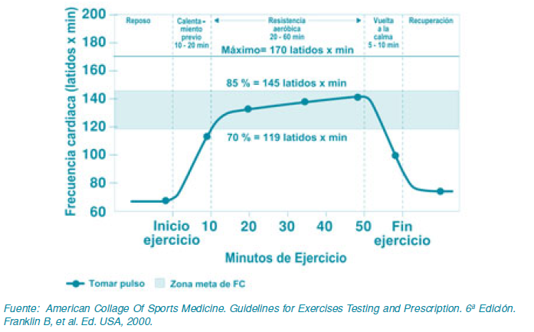

1. Programa de salud cardiovascular según la UMCE.

El PSCV de la UMCE es una intervención multidisciplinar que se implementó con la finalidad de pesquisar y tratar a estudiantes de pregrado que presenten uno o más FRCV con el objetivo de disminuir su riesgo cardiovascular global y de esta forma prevenir el desarrollo de patologías crónicas. Está compuesto por un equipo de profesionales constituido por médico general, nutricionista y kinesióloga y cuenta con la colaboración de otros profesionales y técnicos del Subdepartamento de Salud Estudiantil de la UMCE (referencia: UMCE)

El PSCV en la UMCE opera en 3 modalidades:

**1.** Evaluación y tratamiento por médico general del programa y nutricionista dirigida a estudiantes que necesiten tratarse pero que no puedan o no quieran, por disponibilidad horaria o por la etapa de cambio en que se encuentran (estado motivacional)[17], realizar actividad física supervisada o acudir a entrenamiento cardiorrespiratorio con la kinesióloga. Incluye tratamiento farmacológico si corresponde, supervisión de régimen alimenticio y recomendaciones generales de actividades física.

**2.** Evaluación y tratamiento por médico general del programa y nutricionista con derivación al Subdepartamento de Deportes, dirigida a estudiantes que quieran tratarse y realizar actividad física dirigida, pero que no puedan por disponibilidad horaria asistir a entrenamiento cardiorrespiratorio con la kinesióloga. Incluye tratamiento farmacológico si corresponde, supervisión de régimen alimenticio y recomendaciones específicas de actividad física.

**3.** Evaluación por médico general del programa y nutricionista más evaluación y prescripción de ejercicio por la kinesióloga, dirigida a estudiantes que estén dispuestos a realizar el taller en su totalidad.

El taller se desarrolla en el gabinete de kinesiología del Campus Joaquín Cabezas, con una frecuencia de dos veces por semana y con 1 hora y media de duración. Incluye tratamiento farmacológico si corresponde, supervisión de régimen alimenticio, además de 4 meses de ejercicio físico dirigido y prescrito de manera individualizada, con evaluación física inicial y final, más controles permanentes.

**Acceso al programa:**

1. Derivación de algún profesional del Servicio.

2. Derivación por médico externo que incluya diagnóstico.

3. Consulta espontánea.

* 1. Módulo de actividad física UMCE.

**Ingreso:**

Para que los estudiantes puedan participar en el programa deben pasar por una evaluación inicial, la cual parte con una anamnesis, remota y próxima, de la condición de salud, donde, además, la kinesióloga recopilará información relacionada con ciertos aspectos socioeconómicos de cada estudiante que sean relevantes para que el programa sea llevado a cabo en forma óptima.

Además, contempla la medición de diversos parámetros y exámenes, dentro de los cuales se encuentran: frecuencia cardiaca, presión arterial, revisión de exámenes sanguíneos y posibles fármacos ingeridos por el paciente.

Dentro del examen de evaluación física se considerarán: evaluación física general y específica. Esta última contempla:

- Test de Marcha en 6 Minutos (TM6M)[18]

- Pruebas funcionales (prueba pararse sentarse, Flexión – extensión de codo, Flexión – extensión de tobillos).

- Estimación de fuerza.

Luego de estas evaluaciones se prescriben ejercicios de forma individualizada, variando las cargas e intensidad de trabajo para cada persona de acuerdo a la frecuencia cardiaca y rendimiento alcanzados en el TM6M, a la FC referencial según la edad (120 – edad), a su SSF según escala de Borg modificada, y a las pruebas funcionales. Además, se considera el nivel de RCVG y la patología o condición previa (diagnóstico).

Dentro de las sesiones se llevan a cabo las siguientes etapas:

- Calentamiento

- Trabajo aeróbico central (30 minutos)

- Ejercicio de resistencia muscular periférico (40 minutos)

- Elongaciones finales.

Se realiza un seguimiento de parámetros basales o iniciales y finales (signos vitales: PA, FC).

En la medida que los estudiantes van progresando en tiempo y constancia en el programa, se van alargando las sesiones; se realizan adaptaciones de la intensidad, carga y volumen de trabajo, dependiendo de los nuevos requerimientos de los pacientes de acuerdo a las mejoras en su condición de salud y de su condición física. Además, se brindan indicaciones o pautas de ejercicio específicas para que cada estudiante las realice en su hogar (Klga. Claudia Vidal; Adaptación del Módulo de Actividad Física; Septiembre 2013).

1. Concepto de Joven, Estudiante Universitario

Las naciones unidas han definido lo siguiente: Juventud es la edad que va desde los 13 a los 26 años. Sin embargo una definición puramente cronológica se ha mostrado insuficiente, ya que la juventud es un “proceso relacionado con el período de educación en la vida de las personas y su ingreso al mundo del trabajo”.Según la OMS la juventud abarca entre los 15 y 24 años.

Clasificación según la OMS:

* 10 a 14 años - Pubertad, adolescencia inicial o temprana, juventud inicial (5 años)
* 15 a 19 años - Adolescencia media o tardía, juventud media (5 años)
* 20 a 24 años - Juventud plena (5 años)

En la séptima Encuesta Nacional de la Juventud 2012, se estima según el INE que actualmente en Chile hay 4.272.767 jóvenes, distribuyéndose de forma casi uniforme entre tres grupos quinquenales de edad considerados en nuestro país que van desde los 15 a 19, 20 a 24 y 25 a 29 años de edad; aproximadamente existe un 34,5% de jóvenes entre 20 a 24 años (INJUV, 2013).

Se ha planteado que esta clasificación cronológica posee limitaciones, considerándose insuficiente, ya que la juventud, como se mencionaba anteriormente, es un proceso que engloba aspectos tales como: la madurez de la persona en todo sentido, la educación y la incorporación al trabajo, autonomía, independencia y la construcción de la propia identidad, como también diversos aspectos sociales, culturales y contexto socioeconómico que influye en el joven y que lo define (OMS, La salud de los jóvenes, un desafío para la sociedad, 1986). En la presente investigación se considera al estudiante universitario como una persona que forma parte de ambos enfoques: un joven que se encuentra dentro de una edad determinada (“Juventud plena” según la OMS) y un joven que se encuentra inmerso dentro de este proceso anteriormente mencionado, formando parte de un contexto educativo (Universidad, Carrera universitaria) que lo llevará al mundo laboral (OMS, La salud de los jóvenes, un desafío para la sociedad, 1986). Dentro de la misma línea, se encuentra la siguiente definición: “Joven es un individuo que, habiendo superado fisiológica y psicológicamente la edad adolescente y reuniendo, por tanto, las condiciones necesarias para desempeñar las funciones propias de los adultos, carecen de las condiciones suficientes para independizarse de su familia de origen y para organizar su propio grupo doméstico” (Zamora Acosta, 1998).

1. Estilo de vida

En relación al estilo de vida, es necesario considerar las distintas aproximaciones: según la OMS, el estilo de vida se define como “un conjunto de patrones que estructuran la organización temporal, el sistema social de relaciones y las pautas de consumo y/o actividades culturales y de ocio de la personas” (OMS, La Salud de la Juventud, 1989). Siguiendo esta misma línea, Va RothE. Plantea que se conforma de ciertos patrones cognitivo afectivos y comportamentales, individuales y colectivos, los cuales muestran cierta consistencia en el tiempo bajo condiciones más o menos constantes y que pueden constituirse en dimensiones de riesgo o seguridad, dependiendo de su naturaleza (Roth, 1990).

El estilo de vida alude a la forma de vivir de las personas, y se interrelaciona con componentes tanto motivacionales como conductuales, haciendo referencia a los aspectos personales del individuo que se realiza como ser social en condiciones y contextos específicos y particulares; a su vez, se ven reflejadas tanto las condiciones socioeconómicas particulares como las tradiciones de un grupo social, es decir, la forma en cómo se manifiesta o comporta un grupo social, una comunidad, una familia o un individuo (Vives-Iglesia, 2007). Sumado a lo anterior, es importante destacar que el estilo de vida es uno de los principales determinantes en salud (WHO, Social the solid facts: Social Determinants of Health, 1998), siendo fundamental para la prevención de enfermedades y un aspecto clave a intervenir para mantener una población saludable.

Enfocándonos más hacia la población correspondiente a nuestra investigación, con respecto a los jóvenes se plantea que es común observar cierta prevalencia de factores de riesgo que atentan contra la salud de los mismos, los cuales no son advertidos como algo cercano o importante para ellos, percibiéndose a sí mismos como invulnerables; esto los lleva a adoptar conductas insanas que afectan su salud en el mediano y largo plazo (Rodriguez, 2008). Continuando con este aspecto, se ha encontrado que los adultos jóvenes en general tienden a adoptar conductas de riesgo relacionadas con su estilo de vida, tales como sedentarismo y consumo abusivo de sustancias tóxicas, como también problemas de alimentación, planteando cierta relación entre la aparición de tales conductas de riesgo con las relaciones que los estudiantes mantienen con la familia y los centros educativos (Cala, 2012).

Los jóvenes, y específicamente los estudiantes universitarios, pertenecen a un grupo etáreo y social bastante característico, definido por el contexto al que pertenecen, la relación con sus pares y el estilo de vida que llevan. Rodríguez y Agullo, en 1999, investigaron acerca del estilo de vida, cultura, ocio y tiempo libre de los estudiantes universitarios en Oviedo, España, llegando a la conclusión de que los universitarios forman parte de un grupo social específico que cuenta con un capital formativo determinado ofrecido por la institución a la que pertenecen (Universidad), la cual les posibilita y/o determina «un cosmos social, personal y diferenciado». Ese entorno e institución a la cual entran a formar parte y en la que permanecen durante varios años, posibilita y ofrece una serie de recursos, programaciones y actividades, al tiempo que el capital formativo, específico de sus carreras, les permite organizar, producir, actuar y seleccionar una suerte de actividades, valores y actitudes (en definitiva, de formas y experiencias vitales) que constituyen su estilo de vida propio. Este estilo de vida universitario del cual forman parte y, al mismo tiempo, con sus acciones y comportamientos, transforman y reproducen (construyen), representa la forma particular de vivir su vida cotidiana durante unos años (Rodríguez S., 1999).

* 1. Conductas alimentarias

Dentro de los hábitos más comúnmente descritos se encuentra la alimentación y las conductas que la rodean, siendo un factor determinante dentro de los estilos de vida de cada individuo. En un estudio de carácter cualitativo realizado en la Universidad Católica de la Santísima Concepción, se planteó como objetivo principal el determinar los factores sociales influyentes en las conductas alimentarias de ciertos estudiantes pertenecientes a esta casa de estudio, del cual se destaca lo siguiente: los estudiantes universitarios en su mayoría perciben sus conductas alimentarias como inadecuadas, asociándolas a motivos tales como falta de tiempo para cumplir con horarios de alimentación en el plantel universitario o falta de hábitos en la incorporación de horarios de alimentación; las conductas alimentarias se relacionan tanto a su estado anímico como a situaciones de estrés, lo cual condiciona la incorporación de alimentos nocivos; se destaca la influencia positiva e importante de la familia dentro de las conductas alimentarias, siendo la madre el integrante de la familia que más incide en su alimentación; las conductas alimentarias de gran parte de los estudiantes también son influenciadas por sus pares universitarios, considerados como su entorno social, quienes inciden en el tipo de alimentos que van a consumir de forma tanto directa como indirecta; se destaca una influencia importante de la institución universitaria a la cual pertenecen en sus conductas alimentarias, aludiendo a faltas de información para mantener o realizar una alimentación saludable. Considerando lo anterior, se encuentran fuertes relaciones entre el entorno familiar, sus pares y el ambiente universitario en sí y la alimentación del estudiante universitario, relaciones que son determinantes a la hora de calificar si los alimentos consumidos corresponden a una dieta sana o nociva para el joven (Troncoso P., 2009).

1. Actividades

Con respecto a las actividades que los adolescentes y jóvenes realizan en su tiempo libre, la Dra María Eugenia Henríquez, Presidenta del Comité de Adolescencia de la Sociedad Chilena de Pediatría, plantea que el uso del tiempo libre es fundamental para su vida y los procesos que están viviendo, y que es importante que este uso del tiempo libre sea de forma positiva, pudiendo ser tanto un factor protector como un factor de riesgo. La OMS y la UNESCO han considerado el buen uso del tiempo libre “como un factor promotor del desarrollo de los grupos y pueblos”.

Siguiendo con este aspecto, en un artículo de Universia Chile (Copyright © 2013 Universia Chile) relacionado con el uso del tiempo libre (“Tiempo libre, un bien escaso y mal aprovechado”, 21/03/2013), las terapeutas ocupacionales Irene Muñoz y Pamela Salgado, de la Universidad de Chile, plantean que el uso del tiempo libre varía según la edad, siendo la adolescencia un periodo fuertemente marcado por el proceso de socialización, influencias del grupo social al que el adolescente pertenece y su proceso de autovaloración, a diferencia de la edad adulta, en donde el tiempo libre está enfocado predominantemente en la vida laboral, la cual es el centro de todas las ocupaciones que desarrolla el individuo, teniendo o no un trabajo establecido. El acceso a actividades en el tiempo libre están influidas por la independencia económica y la formación de una familia, siendo escasos los momentos de ocio y relacionados con el tiempo “no destinado” a las obligaciones y responsabilidad. El adulto busca más actividades sociales, como reuniones con sus pares, o en su defecto actividades más solitarias como la lectura, la televisión, entre otras.

En el año 2000, un estudio español (Torres G., 2000) buscó investigar el motivo por el cual los estudiantes de la Universidad de Granada, realmente realizan deporte, llegando a la conclusión de que la motivación intrínseca a la persona tiene un papel predominante en la práctica de deportes en esta etapa de la vida, prevaleciendo los motivos relacionados con forma física, salud, bienestar, y la propia ejecución de la disciplina. Las motivaciones extrínsecas tienen menos importancia, dentro de las cuales se consideran la competencia y los resultados obtenidos. En este estudio se obtuvo que las mujeres valoran más las relaciones personales que se generan en la práctica deportiva, lo cual es destacado en este estudio como un factor socializador importante y que debe ser tomado en cuenta.

En el mismo país, en el año 2009, se hizo un estudio relacionado con las motivaciones aludidas por los universitarios que practican actividades físico – deportivas (Gómez L., 2009) donde se plantea que “la actividad física practicada con regularidad juega un excepcional papel preventivo en la aparición de diversas enfermedades (como por ejemplo: patologías cardiovasculares, depresión, entre otras)”; al agrupar los resultados, los autores identificaron variables y las incluyeron dentro de cinco factores: el primero agrupa las variables relativas al placer o la diversión que se obtienen a partir de la práctica físico-deportiva, incluyendo las respuestas: “me gusta hacer ejercicio físico”, “por diversión” y “gusto por el deporte en sí”. El segundo factor recoge los motivos relacionados con los aspectos de salud que conlleva el mantenimiento de un hábito activo: “estar en forma”, “mantener o mejorar la salud”, “por estética” y “mejorar mi autoestima”. El tercer factor aglomera las variables que hacen referencia a la evasión y válvula de escape, tales como “para relajarme” y “evasión” “o por escapar de la rutina”. El cuarto factor hace referencia a los motivos relacionados con las relaciones sociales y la competencia, como: “porque está de moda” o “es bien visto”, “me permite estar con mis amistades o conocer nueva gente”, y “por el gusto de competir”. Finalmente, el quinto factor hace alusión a la familia y la carrera deportiva: “mis familiares lo realizan” y “hacer carrera deportiva como profesional”. Dentro de este mismo estudio se menciona que la OMS junto a otros grupos de consenso elaboraron listados de riesgo o problemas de salud vinculados a la inactividad física, entre los cuales se señala: muerte prematura, enfermedades al corazón, obesidad, hipertensión arterial, osteoporosis, accidentes cerebro-vasculares, diabetes, depresión, cáncer al colon, etc., e incluso es una de las 10 causas principales de morbilidad y mortalidad en el mundo.

1. Participación

El concepto de participación puede ser interpretado desde distintos puntos de vista según la situación y el contexto en la cual esta palabra está inmersa. Según la RAE, participación es definida como: “acción y efecto de participar; aviso, parte o noticia que se da a alguien”. Para Magendzo (1991) este concepto también puede ser entendido como un fenómeno, proceso u objetivo deseable para el ser humano, pudiendo ser visto desde una simple colaboración en donde distintas personas participan y aportan sin involucrarse en forma profunda en la toma de decisiones, hasta concepciones más extensas en donde se propone como meta una plena participación, sin especificación de roles o responsabilidades (Magendzo S., 1991), concluyendo que desde este punto de vista las perspectivas propuestas comparten una visión en donde la participación es proceso o fin deseable para las personas.

Gyarmati (1987) otorga el siguiente significado al concepto de participación: "capacidad real y efectiva del individuo o de un grupo de tomar decisiones sobre asuntos que directa o indirectamente afectan su vida y sus actividades en la sociedad" (Gyarmati, 1987). Según la visión de Gento (1994), la participación puede ser vista como la intervención de personas o grupos en la discusión y toma de decisiones, compartiendo para ello trabajos específicos, lo que implica asumir parte del poder o del ejercicio del mismo.

Enfocándonos hacia nuestra investigación, es posible recalcar que en la etapa adolescente uno de los objetivos centrales es el desarrollo de un sentido de autonomía, la adquisición de aptitudes sociales, logro de sentido de sí mismo, adaptarse a los cambios físicos, desarrollo de habilidades académicas y relacionadas con la vocación, y la asimilación de un conjunto de normas y valores (McKinney J., 1998); es así como la consolidación de la identidad se trasforma en una de las características más importantes en conjunto con las metas a futuro que los adolescentes se replantean como importantes. Ambos aspectos son centrales en la evolución de su sentido de sí mismos, lo que constituye en indicadores de la amplitud con que los adolescentes se identificarán con el bien común (Velásquez E., 2004).

Por definición, la participación supone la presencia de otros, y por ende, la membrecía en grupos de pares; esto significa un beneficio en el desarrollo social y en el sentimiento de autoestima, lo cual ayuda a los jóvenes a mantener una identidad social positiva. Debido a esto, es importante considerar que el entorno en el cual el joven se desenvuelve sea un espacio que propicie la participación (Tarrant M., 2011). Es así como la interacción que se tiene con el entorno tiene relación directa con la participación; esto se debe a que cada sistema que nos rodea es capaz de plantear y entregar a los adolescentes diferentes formas de interactuar y por ende, de participar. Es por ello que desde esta mirada la participación puede darse cuando dos elementos dinámicos confluyen: el primero se relaciona con las actitudes y las habilidades que los individuos han desarrollado a lo largo de las prácticas y de las reflexiones y aportes que han surgido de éstas, es decir, de la capacidad de participar; y el segundo tiene relación con las oportunidades que tienen las personas en el entorno, incluido el diseño de política o en la organización de las redes, lo cual permite el adecuado ejercicio de la capacidad de participación que se incorpora en esa acción colectiva (Palma, 1998).

Bronfenbrenner (1979), desde un punto de vista ecológico, nos señala que las características que el entorno promueve al joven brindan una mayor relevancia para su desarrollo, es decir, este desarrollo aumenta de manera directamente proporcional al número de entornos con diferentes estructuras en los que la persona en formación participa (Bronfenbrenner, 1979). Es así como la participación en actividades con entornos diferentes aumenta las habilidades sociales y competencias cognitivas de las personas, debido a que estos entornos exigen a la persona interactuar y adaptarse a diferentes personas, tareas y situaciones.

La participación también ha sido considerada como un buen elemento para predecir la calidad del ambiente físico, condiciones sociales, acceso a servicios y en la prevención de crímenes (Chavis D., 1990). A nivel colectivo, supone el fortalecimiento de la democracia a través del tiempo, la integración social, la cercanía entre el aparato público y la sociedad civil, y una mayor eficiencia e impacto de los programas sociales (SERNAM, 1999). Según Ross & Jang (2000), la participación aumenta la probabilidad de restablecer lazos; esto implica una reducción del miedo y desconfianza en jóvenes que viven en barrios con problemas de violencia y delincuencia (Ross C., 2000).

Para finalizar, Wandersman concluye que las personas están más deseosas de participar en áreas que son relevantes para su vida diaria y en aquellas que tienen cierta experticia (Florin P., 1984).

1. Redes de apoyo

Se ha mencionado el rol de la familia dentro del contexto del joven, y específicamente del estudiante universitario, como un factor influyente en muchos aspectos considerado importante. Diversos estudios plantean que el vínculo familiar y la relación hogar – universidad debe ser fortalecida, ya que influye fuertemente en el desempeño académico de los universitarios (Solernou, 2013). A su vez, esta relación anteriormente mencionada y la influencia de la familia se puede ver debilitada o incluso rota en el momento en que el estudiante sale de la enseñanza media e ingresa a la vida universitaria; el joven se vuelve mucho más independiente, y la familia se convierte en un receptor de información a través de él o ella acerca de su estancia en la institución de educación superior (Kon, 1990).

En sí, las relaciones interpersonales de cualquier individuo son importantes para su desarrollo personal, su capacidad de enfrentar los problemas y la seguridad que tenga de sí mismo y con el entorno (Lema S., 2009). Como concepto, dentro de las relaciones interpersonales se incluye todo tipo de intercambio entre las personas, pudiendo ser fuente de apoyo social o instrumental; en la juventud, éstas son importantes para el desarrollo social y el logro de objetivos profesionales, considerando además que los pares constituyen el principal referente social, ya que de allí se escoge pareja o a aquellas personas con las que pueden compartir desde la intimidad hasta la realización de una tarea (Lema S., 2009). Se ha encontrado que la familia y los amigos son la principal fuente de sentido de los jóvenes, apuntando que la familia es la que mayoritariamente aporta sentido a sus vidas una vez que pasan la adolescencia, ya que es en esa etapa donde los pares son los principales referentes (referencia: PSICOSOC). Continuando con lo anterior, en la revisión bibliográfica realizada en un estudio Español del año 2010, se menciona a la familia y al grupo de amigos como “colchones de apoyo” y sostenimiento afectivo e instrumental, siendo ellos los referentes en la construcción de la identidad juvenil y del acompañamiento, por lo tanto, la familia y los amigos no sólo son un contexto afectivo de desarrollo personal, sino también son un espacio de soporte y mantenimiento para los jóvenes. La amistad particularmente se destaca como algo que marca las primeras etapas de la vida, y que según van pasando los años esta amistad se ve en cierto grado limitada por lo ritmos familiares y laborales característicos de la vida adulta (Rodríguez, 2010). Javaloy, F. plantea que la faz decisiva para garantizar y aumentar el bienestar se encuentra en “la frecuencia de las prácticas sociales invirtiendo tiempo con amigos y en relaciones íntimas”, indicando que existe una estrecha conexión entre la “felicidad y la cantidad y calidad del apoyo social” (Javaloy, 2007).

**CAPÍTULO III**

**MARCO METODOLÓGICO**

1. Enfoque metodológico

Dadas las características de nuestro estudio y los objetivos planteados, los cuales se enfocan a la construcción del significado que le brindan los jóvenes de la UMCE que participan del PSCV de la misma universidad a su condición de salud, es decir, a los factores de riesgo cardiovascular que poseen, hemos optado por la metodología de investigación de tipo cualitativa; este tipo de investigación, según Taylor y Bogdan (1986) citado en Rodríguez Gil y García (1999) es “aquella que produce datos descriptivos: las propias palabras de las personas, habladas o escritas, y la conducta observable”. La utilización de este enfoque metodológico nos permite descubrir y comprender la realidad de los entrevistados con respecto a los principales objetivos planteados en nuestra investigación, a través de sus propias palabras; según Stake (1995) citado en Rodríguez, Gil y García (1999): “el objetivo de la investigación cualitativa es la comprensión, centrando la indagación en los hechos (…)”, y plantea que al utilizar este tipo de investigación se pretende “lograr la comprensión de las complejas interrelaciones que se dan en la realidad”. Para Denzin y Lincoln (1994) citado en Rodríguez, Gil y García (1999), el investigador cualitativo es un estudioso de la realidad en su propio contexto natural, el cual intenta dar sentido o interpretación a ciertos fenómenos observados según los significados que les son otorgados por las personas implicadas. Nosotros como investigadores pretendemos comprender el significado de las palabras entregadas por los jóvenes entrevistados en relación a sus factores de riesgo cardiovascular y su participación en el PSCV de la UMCE, realizando un contacto directo con ellos e indagando en sus opiniones, sentimientos y formas de ver su realidad.

La herramienta fundamental de este tipo de investigación es el lenguaje, las palabras otorgadas por los participantes; Maykut y Morehouse (1994) plantean que “los investigadores cualitativos utilizan las palabras y acciones de las personas para entender el mundo que investigan”, y sitúan a la investigación cualitativa como aquella que “enfatiza la comprensión a través de la observación meticulosa de las palabras, acciones y documentos de la gente”, destacando que la principal diferencia de este tipo de investigación con aquella de tipo cuantitativo o tradicional radica en “ (…) el significado que se les atribuye a las palabras, acciones y documentos (…)”.

Cabe destacar que este enfoque metodológico de investigación se fundamenta en un paradigma de base, el cual tiene relación con el terreno epistemológico del cual deriva lo anteriormente descrito y guía la investigación hacia el problema de estudio, determinando la manera de concebir e interpretar la realidad. Este paradigma de base es del tipo hermenéutico.

La hermenéutica significa “acto de la interpretación”, y es considerada, según Schleiermacher (1768-1834) nombrado en Cárcamo (2005), como “el arte del entendimiento a partir del diálogo”; ésta nos sugiere un posicionamiento distinto acerca de la realidad, orientándonos hacia la adopción de una actitud empática con lo expresado a través del lenguaje, asumiendo su propia subjetividad. Para Baeza (2002) citado en Cárcamo (2005) “…La interpretación es relativa al investigador, así como al autor de los textos en cuestión”. Complementando lo anterior, Mella (1998) destaca que el tema principal de la hermenéutica ha sido, desde un comienzo, que el significado de una parte solamente puede entenderse si es puesta en el contexto de la totalidad, y la totalidad solamente puede entenderse desde de sus partes, lo cual define como un “círculo hermenéutico”.

Al tomar este paradigma de base en conjunto con el tipo de investigación y su enfoque, nos acercamos a nuestros objetivos de estudio mediante la interacción “cara a cara” con los jóvenes estudiantes de la UMCE que accedieron participar de nuestra investigación manifestándose a través del lenguaje tanto verbal como no verbal en dos instancias particulares generadas por nosotros, que consideraban tanto la realización de una entrevista personal y un grupo focal. El entendimiento del contexto del PSCV impartido por la UMCE, del cual participan los jóvenes, fue fundamental para la comprensión de sus opiniones y pensamientos, así como también el conocimiento del contexto universitario dentro del cual están inmersos día a día en el Campus Macul de la UMCE; esto nos permitió generar este círculo hermenéutico mencionado anteriormente e interiorizarnos con su propia realidad.

1. Estrategia de investigación

En la investigación cualitativa existen diferentes enfoques o estrategias que nos permiten orientar el tipo de estudio cualitativo realizado. En nuestro caso, hemos optado por escoger la estrategia de investigación cualitativa de tipo fenomenológica.

La investigación fenomenológica destaca el énfasis sobre lo individual y sobre la experiencia subjetiva, en donde aquello que orienta la investigación tiene relación con el significado, es decir, el explicitar la esencia de las experiencias de los actores que participan de la investigación. Para Van Manen (1990) citado por Rodríguez, Gil y García (1999), este enfoque pretende conocer los significados que los individuos dan a su experiencia, destacando la importancia de aprehender el proceso de interpretación por el que la gente define su mundo y actúa en consecuencia.

Con respecto a nuestra investigación, el enfoque fenomenológico nos permite identificar el significado que los jóvenes entrevistados construyen acerca de su condición de salud, interiorizándonos en su experiencia y contextualizando sus palabras dentro de su propia realidad como estudiantes de la UMCE y participantes de un PSCV impartido por la misma institución.

Por último cabe destacar que, de acuerdo con Cresswell (1998); Alvarez-Gayou (2003); y Mertens (2005) citado en Salgado (2007), una de las premisas que fundamenta la fenomenología corresponde a la contextualización de las experiencias recabadas en la investigación según el tiempo, el lugar y las personas que tuvieron participación en el estudio.

1. Determinación de la muestra

La selección de los informantes a participar en nuestra investigación se realiza a través del “muestreo intencionado”. Rodríguez, Gil y García (1999) plantean que los informantes considerados en una investigación cualitativa se eligen porque cumplen ciertos requisitos que, dentro de un mismo contexto, no cumplen otros miembros del grupo o comunidad, siendo esta una estrategia de selección deliberada e intencional, es decir, “Las personas o grupos no se seleccionan al azar para completar una muestra de tamaño n, se eligen uno a uno de acuerdo con el grado en que se ajustan a los criterios o atributos establecidos por el investigador”. El método utilizado para la elección de la muestra intencionada corresponde a un método no probabilístico de tipo opinático, es decir, la selección de los criterios es dada por expertos o bien por los propios investigadores en base a ciertas características que consideren relevantes para el estudio (Solari, 2010).

Considerando lo expuesto por los autores, aquellos jóvenes que seleccionamos como informantes cumplen con los requisitos y las características necesarias para entregar la información requerida según los objetivos del estudio, es decir, cumplen con los siguientes criterios:

-Estudiantes matriculados en la Universidad Metropolitana de Ciencias de la Educación el año 2013 con edades entre los 18 y 25 años.

-Poseer al menos un factor de riesgo cardiovascular.

-Participación actual en el Programa de Salud Cardiovascular impartido por la universidad.

-Llevar un tiempo mínimo de 2 meses dentro del Programa de Salud Cardiovascular de la UMCE.

-Derivación desde el centro médico de la Universidad Metropolitana de Ciencias De la Educación.

En base a los focos de investigación, objetivos y problema identificado, nos enfocamos hacia la obtención de la muestra; durante este proceso la Kinesióloga a la cargo de la investigación, quien también es aquella que dirige el módulo de actividad física impartido en las dependencias del Campus Joaquín Cabezas, nos brinda la información necesaria con respecto a los nombres de los jóvenes y el tiempo que llevan participando en el PSCV, permitiéndonos la observación de sus fichas kinésicas previo consentimiento de los jóvenes. La muestra es conformada por 7 participantes, los cuales tienen las siguientes características:

|  |  |  |  |  |  |
| --- | --- | --- | --- | --- | --- |
| Participantes | Género | Edad | Carrera | Factor de riesgo cardiovascular | Tiempo de permanencia en el PSCV UMCE |
| E1 | Femenino | 20 años | Pedagogía en Ed. Diferencial | Resistencia a la insulina | 2 meses |
| E2 | Femenino | 18 años | Pedagogía en Ed. Diferencial | Resistencia a la insulina | 2 meses |
| E3 | Masculino | 25 años | Pedagogía en Matemáticas | Pre - hipertensión | 1 año |
| E4 | Masculino | 19 años | Pedagogía en Historia | Pre - hipertensión | 3 meses |
| E5 | Femenino | 20 años | Pedagogía en Ed. Diferencial | Resistencia a la insulina | 7 meses |
| E6 | Femenino | 20 años | Pedagogía en Matemáticas | Resistencia a la insulina | 4 meses |
| E7 | Femenino | 19 años | Pedagogía en Castellano | Resistencia a la insulina | 5 meses |

Los participantes cumplen los criterios previamente establecidos y acceden voluntariamente a participar, siendo nosotros quienes personalmente nos dirigimos hacia ellos para solicitar su cooperación, acceder a números telefónicos o correo electrónico para comunicarnos y establecer fechas y horarios para la realización de la única entrevista en profundidad con cada informante.

En relación a la identidad de los participantes, cabe destacar que cada uno de ellos se mantiene en el anonimato al momento de la transcripción y posterior desarrollo de análisis de datos. A cada uno le asignamos una letra E mayúscula acompañada de un número, y cada uno de nosotros, los entrevistadores, se nos identifica con las letras C, K y J. En el caso del grupo focal, la simbología se mantiene, añadiéndose la M de moderador.

Dentro de la determinación de la muestra, corresponde mencionar el término saturación; Martínez C. (2012), destaca que por saturación se entiende el punto en el cual se ha escuchado una cierta diversidad de ideas y ya no aparecen nuevos elementos. Mayan (2009), citado en Martínez C. (2012), a su vez, plantea que el investigador debe continuar indagando hasta el momento en que considere que puede decir algo importante y novedoso sobre el fenómeno en cuestión. Considerando esto último, destacamos que como investigadores decidimos saturar la recolección de datos, debido a que con la entrevista en profundidad y el focus group realizado se obtenía la información necesaria para lograr la comprensión de la realidad estudiada.

1. Instrumentos o técnicas para la obtención de la información

Dentro de los instrumentos utilizados en nuestra investigación para la obtención de la información necesaria, se encuentran las entrevistas en profundidad y el focus group

La entrevista se considera, según Rodríguez, Gil y García (1999), como una técnica en la que una persona, el entrevistador, solicita información de otra o de un grupo, para obtener datos sobre un problema determinado. En nuestro caso, dentro de los diferentes tipos de entrevistas utilizamos las entrevistas en profundidad o no estructuradas, las cuales, acorde a los mismos autores, son consideradas como una interacción social entre personas, donde se genera una comunicación de significados. A su vez, sitúan al entrevistador como quien desea obtener información sobre un determinado problema estableciendo una lista de temas o pauta, quedando a la libre discreción del mismo, y el entrevistado o informante, es una persona que da sentido y significado a la realidad; por lo tanto, la entrevista se considera como un medio para acceder al conocimiento, obteniendo datos en el propio lenguaje de los sujetos.

La elección de este instrumento de recogida de datos se fundamenta en que es precisamente la entrevista en profundidad la instancia para que el estudiante pueda, estableciendo un clima de confianza, expresar todo lo necesario en relación a cuál es el significado que construye de su condición de salud y la forma en que esta persona vive en base a este significado, permitiéndonos comprender de mejor manera su realidad.

Nosotros, los investigadores, confeccionamos una pauta de preguntas a modo de guía para realizar las entrevistas, la cual se basó en las categorías y sub-categorías apriorísticas presentadas previamente (Ver anexo B). Esta pauta fue validada por el metodólogo a cargo de nuestra investigación, Enrique Solari. Las entrevistas fueron realizadas durante los meses de Agosto – Septiembre del 2013 en las dependencias del Campus Joaquín Cabezas y del Campus Macul, ambos pertenecientes a la UMCE.

Cada entrevista fue precedida por una conversación explicando las características de la entrevista y la posterior firma del consentimiento informado pertinente, aprobado por el Comité de Ética de la UMCE (Ver anexo A.2). La duración fue de entre 25 a 45 minutos, dependiendo de cada entrevistado.

|  |  |  |  |
| --- | --- | --- | --- |
| Informante | Entrevistador | Fecha de la entrevista | Duración  Hrs/min/seg |
| E1 | J | 26-08-2013 | 0:25:42 |
| E2 | J | 02-09-2013 | 0:36:22 |
| E3 | C | 19-08-2013 | 0:42:37 |
| E4 | K | 6-09-2013 | 0:45:11 |
| E5 | K | 19-08-2013 | 0:45:13 |
| E6 | C | 4-09-2013 | 0:44:37 |
| E7 | C | 20-08-2013 | 0:33:42 |

Las entrevistas fueron realizadas según la disponibilidad horaria tanto del informante como del entrevistador. Los audios fueron adquiridos y posteriormente transcritos por cada uno de nosotros, quienes fuimos responsables de nuestras propias entrevistas realizadas. Para la transcripción y redacción se consideran apreciaciones planteadas por Maykut y Morehouse (1994) en el Capítulo 7 de su libro “Investigación cualitativa: una guía práctica y filosófica”, en la sección: Consejos para la transcripción de entrevistas, páginas 117 – 121.

Como segunda herramienta para la obtención de la información utilizamos el focus group o grupo focal. Según Escobar y Bonilla (2009), los grupos focales son una técnica de recolección de datos mediante una entrevista grupal semi estructurada, diseñada cuidadosamente con un objetivo particular.

En nuestro caso, el tamaño del grupo focal realizado correspondió a 4 personas más un moderador, debido a la disponibilidad de los entrevistados para el día y a improvistos ocurridos en último momento que no permitieron la participación de 2 entrevistados previamente comprometidos. La duración de la sesión correspondió a 1 hr con 19 minutos aproximadamente.

La pauta central del grupo focal fue confeccionada en conjunto por los tesistas y posteriormente validada por el metodólogo a cargo de nuestra investigación, Enrique Solari (Ver anexo C). Con respecto a las preguntas realizadas, estas tenían el mismo enfoque que aquellas pertenecientes a las entrevistas en profundidad, siendo el objetivo principal de la actividad lograr contrastar opiniones e identificar algo llamativo con respecto al discurso de los jóvenes y las actitudes que muestran frente a sus pares.

El escenario utilizado para llevar a cabo la actividad fue uno de los salones de audiovisual del departamento de medios educativos en campus Macul, a las 15:00 hrs del día 9 de Septiembre del 2013. Se nos brindó la posibilidad de grabación con un micrófono perteneciente al salón de audiovisual, con un técnico en sonido que se ofreció para efectuar la grabación y luego entregárnosla en un “pendrive”. Al comenzar la actividad, se solicitó a los participantes la lectura y posterior firma del consentimiento informado correspondiente al grupo focal, aprobado por el Comité de Ética de la UMCE (Ver anexo A.3). Luego de esto, el moderador introduce la actividad con un breve agradecimiento a quienes tuvieron la disposición de participar y explicando las características de la sesión, tales como que iba a ser grabada y que sus identidades se mantendrían en el anonimato.

La actividad comienza a las 16:30 aproximadamente y se desarrolló de manera tranquila, los 4 participantes lograron comentar sus experiencias y sentimientos con respecto a su propia condición de salud, la importancia que le brindaban a la misma, el estilo de vida que llevaban en base a esta importancia, y también sus opiniones y críticas en relación al programa de salud cardiovascular impartido por la UMCE y específicamente el módulo de actividad física desarrollado por la Kinesióloga. La actitud de los entrevistados en un principio se mostró un poco tímida, pero al transcurrir la actividad comenzaron a hablar espontáneamente y a opinar en relación a las palabras del otro. No se generó discusión con respecto a alguna temática, pero logramos complementar muchas de las palabras entregadas por los jóvenes durante sus entrevistas en profundidad.

La finalización de la sesión grabada es a las 17:20 aproximadamente. Posteriormente, realizamos un pequeño compartir o “ágape” con galletas, fruta y jugos con los participantes, el cual dura 30 minutos aproximadamente.

La transcripción del audio fue realizada por dos de los tesistas y luego reunida y revisada en conjunto. Para la transcripción y redacción se consideran apreciaciones planteadas por Maykut y Morehouse (1994) en el Capítulo 7 de su libro “Investigación cualitativa: una guía práctica y filosófica”, en la sección: Consejos para la transcripción de entrevistas, páginas 117 – 121.

1. Análisis de los datos

Según Rodríguez, Gil y García (1999) el análisis de los datos se define como “un conjunto de manipulaciones, transformaciones, operaciones, reflexiones, comprobaciones que realizamos sobre los datos con el fin de extraer significado relevante en relación a un problema de investigación (…) en definitiva, todo análisis persigue alcanzar un mayor conocimiento de la realidad estudiada”.

El proceso de análisis se lleva a cabo a través de diferentes etapas; comenzando con la recogida de los datos, se procede a la etapa de reducción de los datos, la cual hemos facilitado con el programa para Windows ATLAS.ti 6.2. Considerando lo anterior, posterior a la transcripción de las entrevistas y grupo focal realizados y previo al ingreso de estos documentos al programa computacional, éstos son sometidos a una nueva lectura la cual implica ciertas modificaciones de ortografía y redacción. Para continuar, se ingresan las 7 entrevistas y el grupo focal como documentos primarios dentro del programa ATLAS.ti 6.2; de esta manera se realiza la codificación y fragmentación de los datos a través de una lista común de códigos, efectuando las sub-etapas de separación de unidades, identificación y clasificación de unidades, y de síntesis y agrupamiento.

Para la disposición y transformación de los datos se realizan diagramas, “networks” o mapas conceptuales dentro del mismo programa computacional mencionado, con los cuales generamos asociaciones entre los códigos, interpretando y comparando las palabras entregadas por los jóvenes durante las entrevistas. Estos “networks” son generados en base a los objetivos específicos de la investigación. Posteriormente, se utiliza el programa Cmap Tools knowledge modeling kit versión 5.05.01 para modificar los diagramas, utilizando flechas y conectores más comprensibles para el lector y agradables a la vista.

Cabe destacar que todo el proceso de revisión e ingreso de los documentos primarios al programa ATLAS.ti, codificación, creación de “networks” o mapas conceptuales, y la etapa de redacción de resultados y conclusiones, contó con la presencia de los 3 tesistas en todo momento, permitiéndonos contrastar opiniones, ideas, sugerir cambios y generar los resultados con previo consenso.

El análisis de los datos continúa con las etapas de obtención y verificación de resultados y conclusiones. Mientras realizábamos la creación de los “networks” o mapas conceptuales, se redactaba un texto incluyendo las citas que considerábamos relevantes para explicar las relaciones hechas entre los códigos y darle sentido a los diferentes puntos. El sentido que le entregamos a los datos nace de nosotros mismos como investigadores, y cada conclusión planteada se condecía con los objetivos específicos, a excepción de un punto en particular que nace de forma espontánea desde los propios datos; este punto tiene relación con el importante rol de la Kinesióloga a cargo del módulo de actividad física realizado en las dependencias del Campus Joaquín Cabezas, al cual los participantes de nuestra investigación asisten al menos una vez por semana.

Cada objetivo específico, incluyendo este punto que brota desde los mismos datos, fue redactado en un documento en el cual se buscaba brindar un hilo conductor entre las mismas frases entregadas por los entrevistados. Posterior a esto, se procede con la redacción de la interpretación misma de los datos, donde nosotros como investigadores profundizamos en lo expuesto anteriormente e interpretamos según nuestra comprensión, realizando una asociación general.

1. Criterios de rigor

Sandín (2000), plantea que al hablar de calidad de un estudio, es común referirse al rigor científico, fiabilidad, veracidad, confiabilidad, plausibilidad, adecuación metodológica, credibilidad, congruencia, etc., siendo la validez el término más utilizado: si una investigación no es válida, no es verdadera.

Los criterios de rigor, según Guba y Lincoln (1989) citado en Salgado (2007) son: credibilidad, confirmabilidad, transferibilidad y dependencia. Estos criterios permiten evaluar la calidad científica de un estudio cualitativo y, por ende, su rigor metodológico.

* 1. Credibilidad

La credibilidad se refiere a cómo los resultados de una investigación son verdaderos para las personas que fueron estudiadas y para otras personas que han experimentado o han estado en contacto con el fenómeno investigado (Salgado, 2007).

Con respecto a nuestra investigación, para asegurar la credibilidad de nuestro estudio se utilizaron las siguientes estrategias:

-**Triangulación,** la cual es la combinación de metodologías para el estudio del mismo fenómeno. Según Denzin (1978), citado en Criterios de validez y triangulación en la investigación social “cualitativa” (2004), existen cuatro tipos de triangulación: triangulación de datos, de investigadores, de teorías y de métodos.

En el caso de nuestra investigación, realizamos **triangulación de datos** al comparar las palabras de los distintos informantes que fueron entrevistados; **triangulación de investigadores** al ser los tres tesistas quienes realizamos el proceso de análisis de datos y generamos las interpretaciones según consenso inmediato; y por último, **triangulación de métodos**, al utilizar entrevistas en profundidad y un grupo focal como instrumentos de recolección de datos.

**-Transcripción textual** de cada entrevista y del grupo focal

**-Comprobación con los participantes** de las entrevistas en profundidad realizadas, siendo éstas enviadas personalmente y aprobadas para su uso por cada uno de los jóvenes entrevistados.

* 1. Confirmabilidad

La confirmabilidad es la habilidad de otro investigador de seguir la pista de lo que el investigador original ha hecho (Salgado, 2007). Para cumplir este criterio, contamos con las siguientes estrategias:

**-Grabaciones en audio** de cada entrevista y del grupo focal realizado,

-**Auditor externo**, el cual realiza la comprobación de la correspondencia entre los datos y las interpretaciones llevadas a cabo por el investigador (Rodríguez C., 2005). Para la investigación, corresponde a nuestro metodólogo Enrique Solari.

**-Descripción de los informantes y de los criterios para su selección.**

* 1. Transferibilidad

Con respecto a la transferibilidad, este criterio tiene relación con la posibilidad de extender los resultados del presente estudio a otras poblaciones. En el caso de nuestra investigación, existe una **descripción densa** de cada uno de los participantes del estudio, la cual incluye el género, su edad, la carrera que estudian, el factor de riesgo cardiovascular que poseen y por el cual fueron derivados al PSCV UMCE y el tiempo que llevan participando en el mismo.

* 1. Dependencia

La dependencia o consistencia lógica es el grado en que diferentes investigadores que recolecten datos similares en el campo y efectúen los mismos análisis, generen resultados equivalentes (Salgado, 2007). Como estrategia para cumplir este criterio, llevamos a cabo **pistas de revisión** acerca del proceso realizado, lo cual según Rodríguez C. (2005), implica dejar constancia de cómo se realizó la recolección de los datos, la selección de los informantes, el papel del investigador y el proceso de análisis de los datos. Lo anterior permite comprobar la estabilidad de los resultados en diferentes momentos y por otros investigadores.

**CAPÍTULO IV**

**PRESENTACIÓN DE LOS RESULTADOS**

1. Percepción áreas del PSCV UMCE

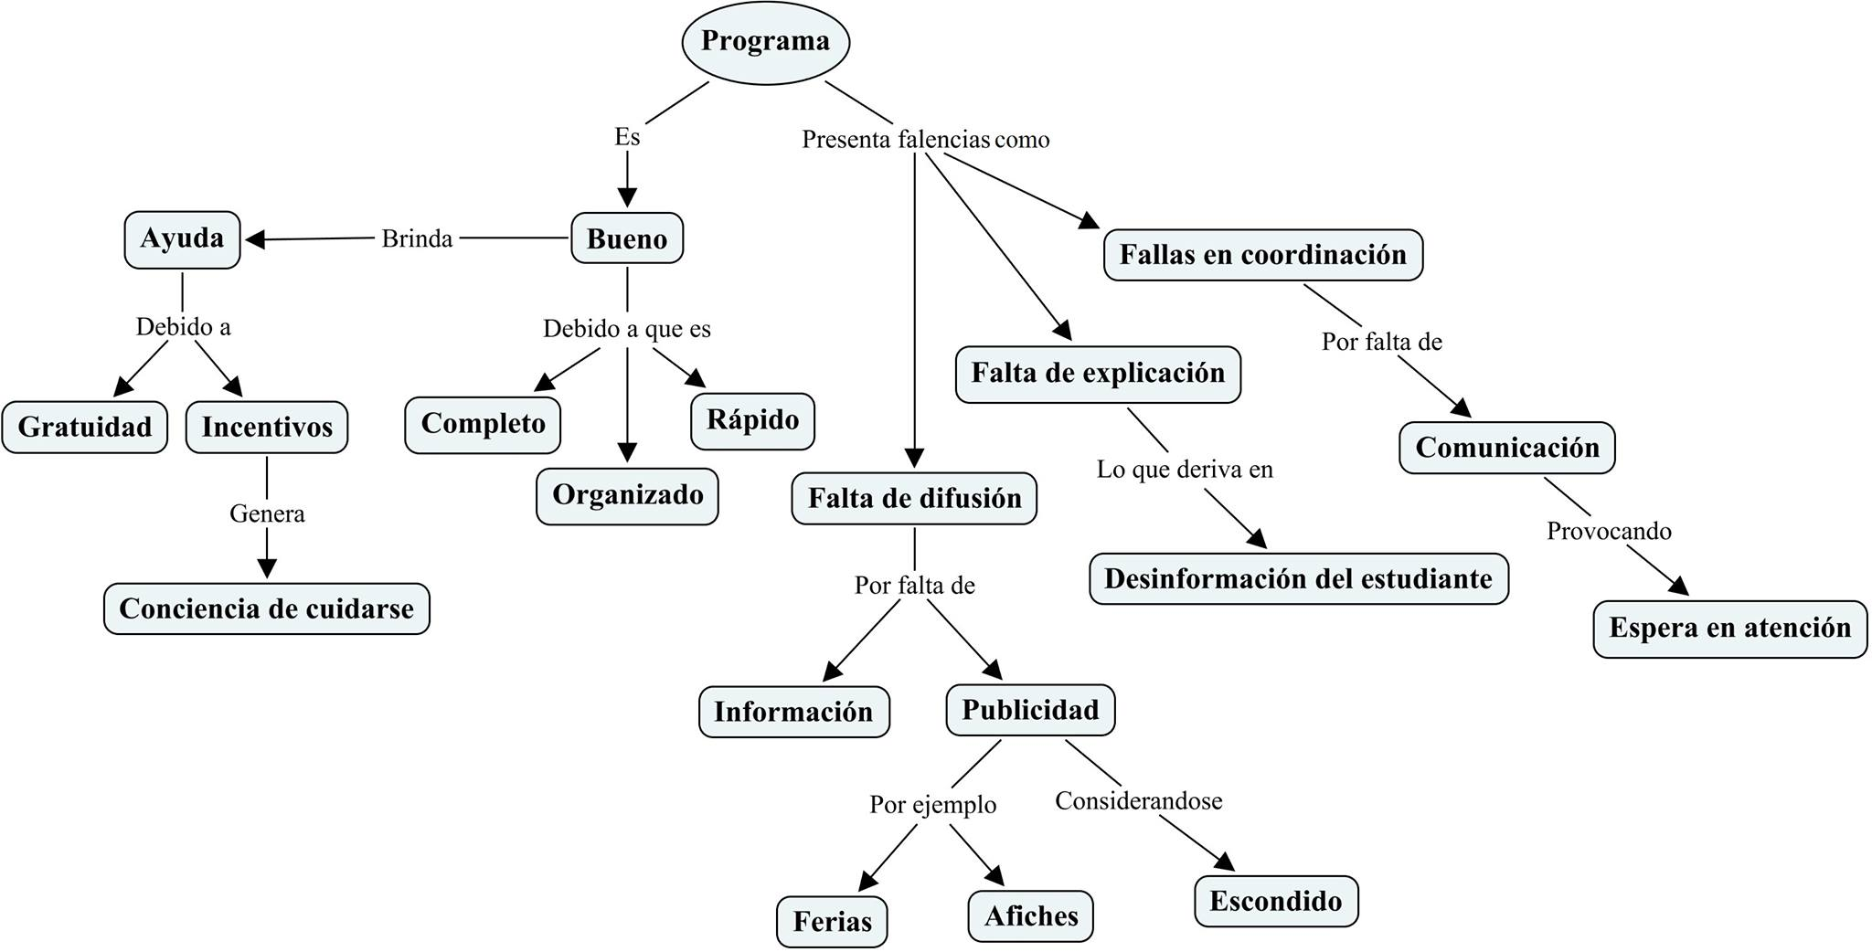

*Figura 1: Percepción de las distintas áreas del PSCV UMCE.*

Con respecto a la percepción de los estudiantes acerca del programa de salud cardiovascular impartido por la UMCE, se observa principalmente que es considerado como un buen programa, con características tales como: **organizado, completo y rápido,** las cuales se pueden apreciar en las siguientes citas:

*"E5: Yo encuentro que es bueno, es bueno y necesario (. . .) es súper completo, onda las evaluaciones, como se diagnostica [3:15]"*

*"E1: (. . .) Fue como súper rápido [Entrar al PSCV], porque me derivaron al con la, o sea, fui con la doctora y me derivó altiro con la nutricionista, y ese mismo día pude pedir hora pa' la nutricionista, y (...) el martes después tenía la hora acá con la kinesióloga, entonces fue como súper rápido [6:8]"*

A su vez, los jóvenes resaltan el programa como una fuente de ayuda a su condición de salud, ya que presenta un abordaje completo de los distintos ámbitos propuestos desde el Ministerio de Salud para la prevención cardiovascular, lo cual valoran como algo completo y necesario;

*"E6: (. . .)Se preocupan harto de que aparte que a uno lo diagnostiquen, que lo lleven al nutricionista para que la nutricionista se preocupe de la alimentación, y que además nos manden, porque sí o sí uno tiene que tener actividad física (...) entonces sí, sirve harto, sí es de harta ayuda, por lo menos a mí me ha ayudado harto [4:21]".*

Sumado a lo anterior, el programa se convierte en un incentivo para los jóvenes, relacionado con la práctica del ejercicio y el cuidado de la salud:

*"E4: (. . .) Igual es un incentivo pa' nosotros mismos que no nos cuidamos (. . .) yo creo que si no existiera no nos cuidaríamos nada, yo de hecho no. [9:6]"*

En la siguiente cita se destaca la conciencia generada por el mismo programa hacia la importancia que tiene el cuidar la salud y el realizar ejercicio:

*"E5: (. . .) Y ahora, yo con este programa me di cuenta de que era necesario un chequeo una vez al año, por lo menos. Eso yo tampoco lo sabía, y el Programa de Salud Cardiovascular igual es como importante, porque aunque uno no tenga algún tipo de problema igual es necesario hacer ejercicio o tener conciencia de lo que es hacer ejercicio (. . .) [3:15]"*

Continuando con el aspecto beneficioso del programa, una joven plantea que la gratuidad de este servicio implica una ayuda importante:

*"E2: Cuando yo entré, para mí fue genial, porque de hecho que haya sido gratis (...) para mí fue como una ayuda, muy ayuda, mucha. [8:19]"*

Si bien los jóvenes consideran que el programa de salud cardiovascular impartido por la UMCE es beneficioso para ellos en los aspectos mencionados anteriormente, destacan diversas falencias relacionadas tanto con la coordinación interna de los profesionales, lo cual es producido por problemas de comunicación entre los mismos, derivando en una demora particular con respecto al ingreso al programa y distintos exámenes solicitados, como también una importante falta de difusión y publicidad hacia los demás estudiantes de la UMCE, generando la sensación de un programa "oculto" o "escondido" hacia la totalidad del estudiantado. Lo anterior se refleja en las siguientes citas:

-Aspecto de coordinación

*"E3: Lo encuentro bueno, pero debería estar más conectado, porque en realidad lo que pasa es que hay como una descoordinación entre lo que es la nutricionista y la kine encuentro (. . .) [2:16]"*

*"E2: (. . .) Tuve que esperar a que ehm, me atendiera la nutricionista porque me atendía como en abril y no en marzo, recién me tuve que atender en ese mes y recién en ese mes me dijeron que había el programa cardiovascular (...) [8:1]"*

*"E7: (. . .)Me parece que tiene que coordinar mejor así como la comunicación entre la medicina general, la kine y la nutricionista; siento como que ahí de repente como que falla un poco la comunicación entre ellas (...) A mí me paso que la doctora cuando me pidió los exámenes, me pidió el de la insulina pero no el de la glucosa, y a la kinesióloga le gusta el de la glucosa, entonces claro ahí me parece que la comunicación como que falla un poco. [1:12]"*

-Aspecto de difusión

*"E3: (. . .) Sí difusión falta bastante, no sé, fomentar algunos chequeos anuales [2:17]"*

*"E3: Información (...) hay que informar a las personas (...) nadie sabe que existe en realidad, a menos que te mande la doctora o la nutricionista. No sé, alguna feria quizás (. . .) O por último colocar un papelito pegado en una pared [10:26]"*

*"E5: No está masificada a los que quieran-puedan, porque yo por casualidad me di cuenta de que existía el programa, no había información respecto al programa, nada. [3:15]"*

*"E3: (. . .) Yo encuentro que lo que le falta más al programa es publicidad, porque al final cada uno cae por necesidad propia (...) debería informar más a las personas para que vayan más al programa, porque hay mucha gente que tiene problemas (. . .) y que no tiene idea que la tiene [Refiriéndose a factores de riesgo Cardiovasculares] . [10:24]"*

*"E2: Debería ser un poco más divulgativo, no, estaba muy escondido, lo sentí muy escondido (. . .) y nadie sabe poh, ninguno de mis compañeros nadie sabe (...) [8:46]".*

Sumado a lo anterior, se observa otra falencia importante relacionada con la falta de explicación desde el ingreso del estudiante al programa de salud cardiovascular hasta que llega al módulo realizado por la Kinesióloga, siendo ella quien cumple el rol de educar al estudiante acerca de su condición de salud y los beneficios que trae el participar del programa:

*"E6: (. . .) Yo el único problema que tuve, como que no sabía muy bien lo que era cuando recién me mandaron acá, no sabía. Yo veía mi papel que decía mi peso, mi talla, lo que tenía, y las cosas que no tenía que hacer antes de venir (. . .)*

*C: ¿Faltó un poco de explicación desde el médico y la nutri antes de enviarte pa' acá a hacer ejercicio? (. . .)*

*E6: Antes de enviarme, porque yo llegué y como que no sabía muy bien, y aquí la kine me explicó todo [4:24]"*

*"E6: Lo que explica la kine acá, deberían quizás explicarlo antes allá, porque aquí lo explica ella súper bien todo (. . .) como que lo explican a la rápida (. . .) [4:26]*

* 1. Percepción acerca del rol de la Kinesióloga a cargo

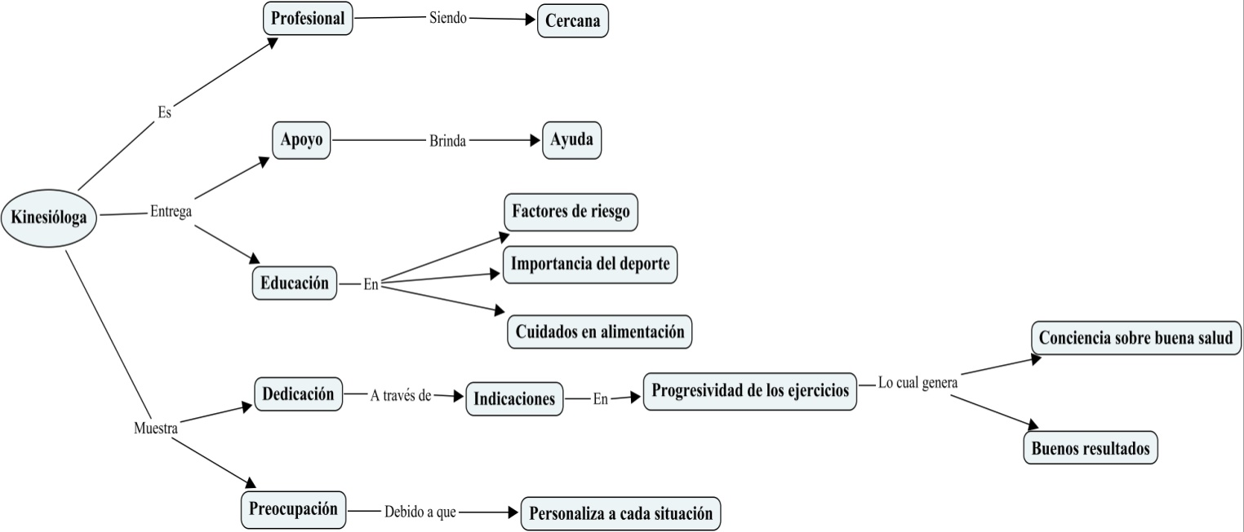

*Figura 1.1: Percepción rol de la kinesióloga*

Continuando dentro de la percepción de los estudiantes acerca del programa de salud cardiovascular, se destaca el importante rol de la Kinesióloga a cargo del módulo de ejercicios; los estudiantes resaltan su profesionalismo, cercanía: y apoyo, siendo una ayuda ante cualquier duda o dificultad relacionada con su condición de salud:

*""E7: Sobre todo la kinesióloga: se nota que es muy profesional [1:34]",*

*"E4: (. . .) pero yo veo que con todos es como súper cercana [10:23]"*

*"E2: (. . .) Al ver que igual no bajé mucho [Refiriéndose a un examen de rutina], me dio un poco de rabia, porque dije "algo estoy haciendo mal (...)" Entonces ahora le voy a preguntar a la Claudia para que me ayude [10:104]".*

A su vez, la kinesióloga cumple un rol educativo y explicativo para los jóvenes, debido a que algunos de ellos, como mencionábamos anteriormente, resaltan la falta de explicación con respecto a su condición de salud al ingreso del programa, la cual proviene específicamente del Médico y la Nutricionista. El rol educativo se enfoca principalmente en los aspectos deportivos, e incluso de alimentación:

*"E3: (. . .) Igual aparte la constancia es importante con- en relación al deporte, para poder avanzar bien y no- Si no hay constancia no puedo Ehm, jactarme de querer no ser hipertenso (...) es la única forma para mantener a raya la presión (. . .) Así que hay que hacer deporte todos los días y hay que ser constante, sí, esa es la fórmula. Eso es lo que me había comentado la Claudia [10:101]"*

*"E6: (. . .) La kine, me decía que porque tengo la presión media alta, o sea la normal alta, que intentara dejar la sal, entonces ahora como que ya, todo lo que como intento que tenga lo menos de sal posible (...) [4:18]"*

De igual manera, los jóvenes enfatizan en la dedicación y preocupación de la kinesióloga con respecto a los ejercicios, destacando que la progresividad de los mismos les permite en un principio no sobre exigirse:

*"E5: (. . .) Lo encuentro bien completo (…) La manera en que va agregando fuerza o más ejercicio, igual la encuentro bien completa, porque parte siempre con lo básico, no sobre exige [3:17]”*

*"E5: Da como la exigencia justa para el momento en el que uno va (...) [3:18]"*

Además, resaltan los buenos resultados a nivel físico y el incentivo de una mayor conciencia hacia la buena salud:

*"E5: (. . .) Antes yo caminaba y me dolían las pantorrillas (...) caminando así rápido, como cuando vas atrasada (...) y ahora lo hago y no me pasa, no me duele. Entonces, son como esos los cambios, o subir una escalera grande y no llegar con el corazón en la mano, por ejemplo. [3:20]"*

*"E6: Igual me costaba primero salir a caminar sola, era como raro (...) pero después ya me acostumbré (...) [4:27]"*

*"K: ¿Consideras que ha habido un cambio importante para ti desde que estás haciendo los ejercicios con la kinesióloga?*

*E4: Sí (...) En mi presión arterial, en el peso, no sé en varias cosas. [9:10]"*

*"E3: (. . .) Yo encuentro que está súper bien, como está implementado, la forma como en la acción, está súper bien. Por ejemplo yo tengo, con el año que llevo, he tenido súper buenos resultados [10:27]"*

*"E2: (. . .) Por ejemplo, ahora como ingresé recién este año como que no resistía mucho los ejercicios, como que me dolían los músculos (. . .) entonces ahora como que ya me he ido acostumbrando con los ejercicios (...) mis músculos ya me han respondido entonces estoy mejor, no me duele tanto [10:40]"*

*"E5: Después de entrar acá, vi como que, la dedicación que le dio la kinesióloga en la evolución (...) entonces, ahora si como que le tomo más conciencia a lo que es como, tener buena salud [3:7]".*

Con respecto a la preocupación, se destaca que la kinesióloga personaliza y acomoda los ejercicios según situaciones particulares

*"E4: (. . .) E igual conmigo personaliza la situación, intenta hacer con todos lo mismo pero a mí me cambia los ejercicios por el tema de la rodilla (. . .) [10:23]".*

A su vez, también se considera que el ambiente donde se realizan las sesiones es agradable:

*"C: ¿Y el ambiente del lugar donde haces los ejercicios?*

*E3: Es súper agradable, si no, no vendría [2:18]".*

Como crítica constructiva, una joven plantea la necesidad de compañía o apoyo a la kinesióloga durante las sesiones de ejercicios, sobre todo cuando hay alta demanda de estudiantes:

*"E6: Igual quizás sola la kine se complica un poco, porque a veces somos hartos y a veces no tanto (. . .) debería haber quizás otra más gente apoyándola (. . .) [4:30]".*

1. Significado de condición de salud

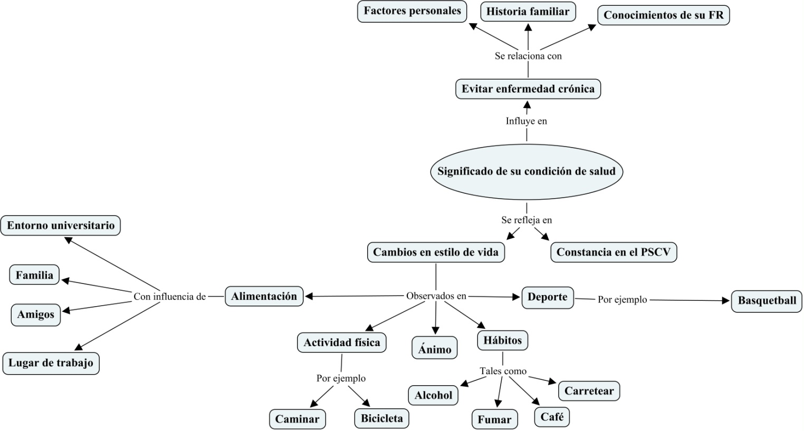

*Figura 2. Significado de condición de salud*

El significado de la condición de salud de los entrevistados tiene relación con la importancia o el valor que le dan al factor de riesgo que poseen, los múltiples factores que influyen en el mismo y en cómo esta importancia se refleja en los diferentes aspectos de la vida de los jóvenes. Profundizando en esto, la condición de salud es influenciada principalmente por el deseo de los entrevistados de querer evitar el padecer una enfermedad crónica derivada desde sus factores de riesgo, es decir, desde la resistencia a la insulina a la diabetes y la pre-hipertensión a la hipertensión, este deseo se ve reflejado en citas tales como:

*"E1: (. . .) Me di cuenta que si no me cuido ahora me puede dar diabetes después poh, entonces igual es como pa' prevenir que no me pase nada y no tenga que estar más restringida después [6:4]"*

*"E2: Tuve mucho miedo, tuve pavor al saber que podía ser una enfermedad de por vida, y que no podía hacer nada conmigo, porque yo siempre he sido sana (. . .) ha sido súper drástico eso que me hayan dicho que puedo ser un paso a ser lo que puedo ser, esa enfermedad, e igual como que me sentí mal [8:38]"*

*"E4: (. . .) No es que, me da lo mismo si en algún momento me da hipertensión, pero ahora soy como terrible joven y soy como terrible carretero, y me limitaría caleta estar así. [10:6]"*

*"E3: (. . .) No quiero llegar a ser hipertenso, esa es la importancia para mí, evitarlo, esa es la preocupación. [10:15]"*

*"E3: (. . .) Me explicaron que si tenía hipertensión está declarada y no tení nada que hacer contra eso, estay destinado a tomar medicamentos toda tu vida, y eso es lo que yo tampoco quería (. . .) [2:21]".*

A su vez, este deseo de querer evitar el padecer una enfermedad crónica se relaciona con los siguientes 3 puntos:

1. El conocimiento teórico que algunos poseen de su factor de riesgo y las consecuencias del mismo, el cual es adquirido tanto por su interés de investigación como por la educación brindada desde los profesionales pertenecientes al PSCV, principalmente la kinesióloga:

*"E7: (. . .) Sé que es una condición que tiene hartos factores como genética, alimentación, sedentarismo (...) como que el cuerpo se resiste a la insulina y no se absorbe bien el azúcar en las células, y eso provoca que, bueno aparte que se quede en el torrente sanguíneo, que las células tengan como poco combustible por así decirlo, y claro eso provoca que si uno no come cada cierta cantidad de horas se puede desmayar, tiene problemas de energía y todo eso (...) bueno y aparte si llega un punto en que mi insulina definitivamente no está funcionando, el páncreas se empieza a echar a perder, por la sobreproducción y todo eso [1:4]"*

*"C: ¿A qué se debe la constancia?*

*E3: Porque igual comprendí que era peligroso. Bueno la Claudia me explicó altiro todas las consecuencias que puedo tener, porque en realidad como hombre lo principal pueden ser problemas cardiovasculares asociados con problemas en el cerebro (...) más que nada que me puede llegar a dar un paro, son problemas en las arterias y venas con respecto al cerebro por demasiada presión [2:6]"*.

Cabe destacar que el resto de los jóvenes tenían vago o nulo conocimiento teórico de su factor de riesgo, pero algunos comprendían el aspecto reversible del mismo:

*"E6: Si me hicieron una charla y todo pero no me acuerdo muy muy muy bien, porque tengo súper mala memoria, pero es pre-diabetes, es porque yo produzco, no sé si es porque produzco mucha insulina o porque, no me acuerdo muy bien, pero (...) si no me cuido con el tiempo voy a tener diabetes y eso es peor, porque la resistencia a la insulina si se puede controlar, la diabetes solamente se puede mantener, cuando a mí me diagnostiquen diabetes yo ya no voy a dejar de tenerla (...) [4:4]"*

*“J: ¿Qué sabes de eso? [Refiriéndose a la resistencia a la insulina]*

*E1: No mucho la verdad, de hecho, me acuerdo que el primer día me puse a averiguar, pero así como decirte el aprendizaje significativo que tuve de eso, no mucho, diría que casi nada de lo que me acuerdo (...) Solo sé lo que tengo, nada más. [6:2]"*

*"E2: Cuando me dijeron que tenía problemas con la azúcar, yo lo asemejaba así como que tenía diabetes y yo dije "no, por favor no", ´tonces cuando me dijeron que podía tener diabetes, como una pre-diabetes, entonces dice "ah ya, tengo que ponerme las pilas" (. . .) [8:3]*

*“E2: Cuando me dijeron que tenía esa, esa patología [Resistencia a la insulina], ehm lo busqué, busqué de qué se trataba así como en sí, y se arregla se puede uno tratar [8:5]"*

*"E4: Igual me explicaron un poco entonces- no soy hipertenso, soy como pre-hipertenso, entonces es como que se divide por campo, está la hipertensión 1 y la 2, y mi rango entre comillas de presión arterial es un poco alto, entonces si no me cuido puedo pasar a hipertenso y eso ya es crónico, entonces es malo [9:3]"*

1. La historia familiar de algunos de los entrevistados, en la cual existen casos de fallecimientos a causa de enfermedades crónicas, principalmente diabetes

*"E5: Hubo un tiempo en el que me puse súper extremista porque- (…) yo tenía una tía que falleció de diabetes, entonces fue como "No, yo no quiero morir así" (...) Entonces fue como no, no quiero llegar a ese extremo, porque mi tía igual llegó mal así, estaba ciega, estaba postrada (. . .) [3:25]"*

*"E6: (. . .) ´tonces si no me cuido voy a tener eso, voy a tener diabetes, entonces para mí es súper importante controlar eso (...) por lo de mi familia [4:5]"*

*"E6: Mi abuelo falleció no por culpa de la diabetes pero, tenía diabetes y (...) le cortaron el dedo y los dedos, el pie, hasta la rodilla, y después falleció, ciego y todo, por lo mismo, por lo de la diabetes [4:6]"*

1. Ciertos factores personales, los cuales fueron observados en 2 de los entrevistados

*"E3: Aparte igual era incómodo, porque de repente jugando basquetball con mis amigos, igual cuando me sube la presión lo siento, siento que se me tapan los oídos y es súper incómodo, cachai, para poder seguir jugando (...) es incómodo pa' jugar (. . .) eso también me preocupa harto, y quería poder jugar normal, por eso no quería parar de venir [2:8]"*

*"E2: Me preocupa más ese tema (. . .) me preocupa más porque quiero lograr ser algo, quiero lograr ser una profesional y no enferma [10:10]"*

Todos los factores planteados anteriormente influyen en que los jóvenes efectivamente consideran importante su condición de salud, y esto se refleja en ciertos cambios o actitudes adquiridas por los mismos. De manera particular, hay 2 casos en que la participación constante en el PSCV, específicamente en el módulo de actividad física, se considera un reflejo de esta importancia; este dato es extraído principalmente desde la kinesióloga a cargo.

2.1 Estilo de vida

El reflejo más importante, referido por todos los entrevistados, tiene relación con el estilo de vida, en donde las acciones cotidianas de los jóvenes fueron modificadas en ciertos aspectos debido a la importancia que ellos le dan a su factor de riesgo; los cambios en el estilo de vida son diferentes en cada caso, existiendo 5 ámbitos principales:

1. Inclusión de la actividad física en la vida cotidiana:

*"E3: Y andar en bicicleta también pa' venirse pa' acá (. . .) lo encontré interesante como venirse en bici, como veía a la Claudia que se venía en bici dije igual una posibilidad [2:15]"*

*"E5: (. . .) Igual vivo como a 10 minutos del metro, pudiera tomar una micro pero prefiero irme caminando, como para compensar un poco el no hacer tan, tan constante el ejercicio que debiera hacer [3.5]"*

*"E5: Con los ejercicios igual porque ahora, por ejemplo, me levanto media hora más temprano para poder hacer bicicleta esa media hora [3:9]"*

*"E6: Igual me costaba primero salir a caminar sola, era como raro (...) pero después ya me acostumbré, después ya es mejor caminar rápido que estar corriendo (. . .) [4:27]"*

*"E1: (. . .) Yo vivo en Pirque entonces llego de mi casa que es a la entrada de Pirque hasta puntilla caminando, me devuelvo, lo hago en bicicleta y ya tampoco me canso tanto [10:37]"*

*"E2: (. . .) No se poh camino, también camino mucho, algunas veces si quiero puedo caminar, no sé, todo Grecia, es que me gusta mucho caminar. [10:32]"*

*"E4: Es lo único que hago yo, caminar...como que me bajo de la micro en Vicuña y camino a mi casa porque no hay micro en la noche, entonces como que lo único que aprovecho de hacer es caminar [10:39]".*

Con respecto a este punto, es importante recalcar que algunos entrevistados enfatizaron en que la práctica del ejercicio físico en la vida cotidiana se hace compleja debido a la falta de tiempo, la cual se debe principalmente a la carga universitaria:

*“E5: Intento ser constante, pero igual es difícil porque, o sea, ahora con los tiempos apretados de la U, es como un poco difícil dedicarse como una hora diaria a hacer ejercicio, pero intento caminar harto (. . .) [3:5]"*

*"E1: Es que igual en la semana es complicado por las cosas de la U (...) [6:33]"*

*"K: Es increíble cómo influye el cambio a la universidad con el tema de los tiempos.*

*E4: Sí, influye harto. Si de hecho los viernes no estoy viniendo porque como tengo que ir a la pega, hay veces en que no alcanzo a hacer todo (...) [9:25]"*

*"M: ¿En ese sentido igual son constantes?,*

*Todos: Mmm no.*

*M: ¿Por qué, a qué creen que se debe eso?*

*E2: Es que el tiempo (…)*

*E3: Sí*

*E2: Varía mucho [10:28]"*

1. Cambios en hábitos, tales como el consumo de café, cigarros, alcohol y carrete:

*"E4: No, yo lo único que he dejado es el café, nada más [10:87]”*

*"E4: (. . .) lo único que he dejado en realidad ha sido onda el puro café, que es lo único que he dejado, el resto como que intento y no puedo [10:13]"*

*"E3: (. . .)De hecho hace poco así como (...) para el 21 de mayo, deje de fumar así definitivamente [2:9]"*

*"E4: Deje de fumar un poco, fumaba mucho antes [9:32]"*

*"C: La forma de vida que tú llevabas antes ¿tuvo algún cambio?*

*E3: Sí, un cambio completamente (...) de partida el carretear menos, y también empezar a beber cosas que sean prudentes (…) ya nunca más una promo de pisco pa' una noche, porque es mucho (. . .) cambios con respecto al alcohol completamente. [2:11]"*

1. Mayor importancia a la práctica deportiva:

*"E3: (. . .) Si bueno, interés por el deporte yo creo, eso es como re importante y ha sido como bien rápido, porque uno lo va notando; vai teniendo mejores capacidades, entonces te gusta hacer más deportes y ser como mejor en lo que estay haciendo cachai, como lo que estoy haciendo que es jugar básquet, me di cuenta que me podía mover más rápido, podía jugar mucho más tiempo y eso es súper motivante [2:19]"*

1. Mejor estado de ánimo en los jóvenes:

*"E7: Hacer ejercicio; yo creo que eso ha ayudado sobre todo en energía, en estado de ánimo (...) o sea yo siempre fui sedentaria, de repente no hacía nada en todo el día y aun así andaba como decaída, o cansada, o con sueño, y claramente hacer ejercicio y comer bien ayuda a tener energía, uno hace más cosas pero aun así tiene más energía, a andar de mejor humor, liberar el estrés [1:11]”*

*"E5: Si igual lo relaciono porque antes de entrar ahí [Refiriéndose al PSCV], no hacía nada. Era como de la casa a la U, y eso. Pero ahora- Es que igual, me di cuenta de que puedo distribuir mejor los tiempos y también, puede ser que tengas más energía o esté más motivada para hacer más cosas [3:47]"*

*"E6: Si, me da menos sueño, es que antes tenía mucho sueño, así como más activa (...) donde ahora hago ejercicio en la tarde ya estoy como más cansada o me relajo más, entonces me duermo más temprano y por lo mismo ando con más ánimo y duermo mejor, más, más no sé, como más relajado, porque mi cuerpo está como más relajado [4:32]”*

*"E1: Tengo más ganas de estudiar jaja, estaba como súper, como desganada (. . .) pero ahora como que estoy moviéndome un poco más, siento más ganas de, de estudiar o de hacer los trabajos, [6:37]”*

*"E2: Esos días cuando voy a hacer ejercicio en el físico, sí, me siento súper, con ganas de estudiar y hacer muchas otras cosas ese día (. . .) llego a mi casa y llego con alegría y todo (. . .) [8:44]"*

1. Alimentación más saludable:

*"E7: Aparte de comer más sano, o sea, bueno nunca he comido tan, tan mal pero ahora me preocupo de las medidas, de comer cada ciertas horas [1:8]"*

*"E3: (. . .) Cuando cocinaba, cocinaba sin sal, porque me gusta el sabor de las cosas como son. [2:13]"*

*"E6: Entonces ahora como que ya, todo lo que como intento que tenga lo menos de sal posible (. . .) [4:18]"*

*"E1: (. . .) Me he tratado de cuidar más con las cosas, cositas dulces, con andar picando cosas a cada rato, o sea, ahora me traigo una manzana, un yogurt y mi almuerzo y es todo lo que como en el día, o trato de que sea todo lo que como, porque de repente igual como que me tiento con algunas cosas y es como, "ya, voy a comer", pero no mucho, entonces igual he tratado de cambiar mis hábitos alimenticios, han cambiado harto(...) [6:3]"*

*"E1: (. . .) yo también he bajado harto el azúcar. [10:33]"*

*"E2: Ahora no tomo nada de azúcar (. . .) de hecho ya la leche no le hecho azúcar, ya hace días que no le hecho azúcar, al té no le hecho azúcar, ehm, la comida ya deje la sal de la comida, no, ya no puedo soportarlo. [8:7]".*

Se destaca que uno de los entrevistados se refiere a sí mismo como descuidado en su alimentación, lo cual se ve influenciado principalmente por su lugar de trabajo:

*"E4: (. . .) Descuidado ¡Sí! (. . .) Me levanto no tomo desayuno, hay veces en que almuerzo, hay veces en que no y llego a la casa y tomo once y cuando trabajo no sé me cuesta caleta no comer pizza, salgo a colación y me regalan una. [9:29]"*

*"E4: (. . .) toy comiendo en exceso de nuevo, trabajo en una pizzería [9:19]"*

Continuando con el aspecto de la alimentación, podemos agregar que este es influenciado directamente tanto por el entorno universitario como por las redes de apoyo, donde destacamos los amigos cercanos y la familia. Con respecto al entorno universitario, una de las entrevistadas enfatiza en cómo el ambiente del mismo influye en la alimentación:

*"E5: Darse cuenta un poco de que, no es necesario de que porque estay en la U comer tanta comida chatarra, porque como que se asimila un poco "ya estay en la U, tenís que comer esto. [3:32]".*

1. Redes de apoyo

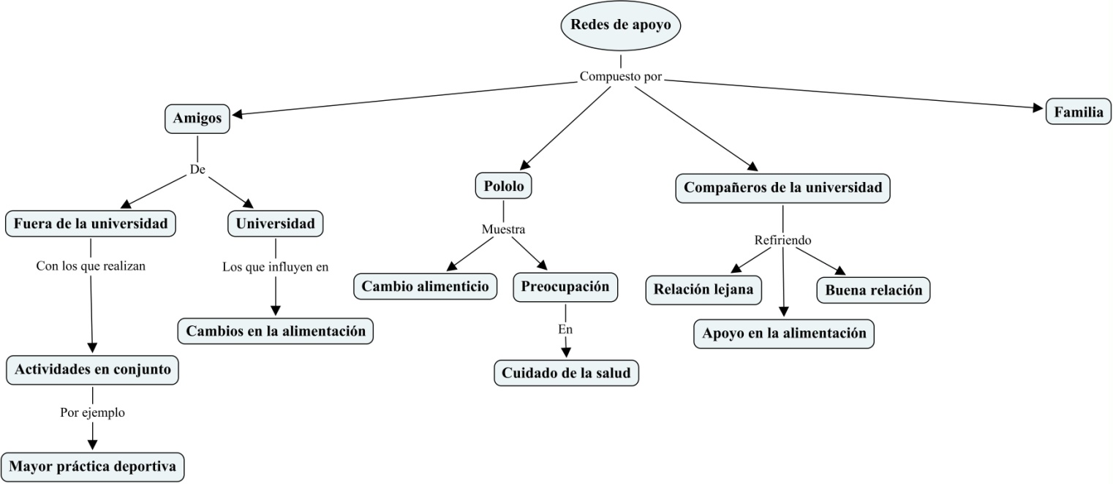

*Figura 3: Redes de apoyo*

Continuando con los resultados, las redes de apoyo cumplen un rol importante dentro del proceso que viven los entrevistados y el significado que ellos le dan a su condición de salud; dentro de ellas se considerarán los amigos, compañeros de la universidad, pololo y familia, siendo esta última analizada posteriormente con mayor profundidad.

* 1. Amistades

Con respecto a las amistades, se identifican aquellas que pertenecen al círculo universitario y aquellas que se encuentran fuera del mismo, específicamente amigos de la infancia. La mayoría de los entrevistados refieren que sus amistades forman parte del entorno universitario, las cuales influyen principalmente de manera positiva en el aspecto de la alimentación debido al mayor tiempo compartido con los mismos:

*"C: ¿Ha habido algún cambio?*

*E7: Sí, sí, sobre todo con mis amigas, por ejemplo en la U, claro cuando nos juntamos almorzamos una ensalada y no comida chatarra [1:22]"*

*"K: ¿Tienes amigos o un grupo de amigos cercanos a ti (...)?*

*E5: Sí, yo le conté a mi amiga de la universidad de acá. Le conté y- somos un grupo de cinco igual. [3:28]"*

*"E5: (. . .) Me ayudan como, por ejemplo, a veces es como: [Refiriéndose a sí misma] "Ah tengo hambre, ya no sé, me voy a comprar una galleta", [Refiriéndose a sus amigas] "No, tu no podís comer galletas" (. . .) como que me hacen aterrizar cuando de repente se me olvida un poco [3:29]"*

*"E5: (. . .) Ahora como que, traemos más comida de la casa, o traemos más frutas de colación [3:32]"*

*"E6: Lo que más me ha costado como mis amigos de la U es que de repente se les olvida y es como (...) que a veces ellos me ayudan a tomar conciencia como cuando no llevo la colación (...) pero a veces se les olvida (. . .) pero en general me ayudan harto [4:52]"*

*"E1: Con mis amigas acá también saben, mis amigos saben que tengo esta cuestión, entonces tratamos de cuidarnos en que, qué cosas puedo comer, qué cosas no (...) pero no, si saben todos (...)*

*M: ¿Igual te apoyan con el tema de las comidas?*

*E1: Sí, sí, por eso me preguntan ¿Quieres? ¿Puedes? porque a veces yo también quiero (. . .) me preguntan, o si no tratan de no comer cosas. [10:50]"*

Una de las entrevistadas refiere que hubo un cambio en la relación con sus amigos:

*"E5: (. . .) Fue como, un poco más de confianza. Como que nos afiatamos un poco más, porque fue como más- en vez de estar tanto al lado del otro, fue como más de preocuparse por el otro y las chiquillas igual tomaron como, un poco más de conciencia de lo que era comer tanta comida chatarra [3:31]".*

En otro caso particular, el apoyo de las amistades se ve reflejado en la disposición horaria para hacer trabajos en la universidad:

*"E6: Cuando tenía kine los martes y los viernes, si ellos igual no me hubieran entendido no me hubieran exigido juntarnos los martes en la tarde o los viernes en la tarde, entonces (...) decían como: "no entonces juntémonos mañana, o mañana en la mañana, nos organizamos bien [4:56]"*

A su vez, uno de los entrevistados refiere que sus amistades provienen de sus amigos de la infancia, con los cuales comparte actividades en conjunto, principalmente desde la actividad física, potenciadas debido a la condición de salud que éste presenta:

*"E3: (. . .) Se dieron cuenta del cambio porque igual bajé de peso caleta, lo encontraron súper bueno también, y también poh se motivaron, como que empecé a andar en bicicleta y por lo menos con el grupo de amigos que es donde vivo cerca yo, ahora todos andan en bicicleta pa' todos lados (...) súper motivados con eso, lo encontraron súper bueno [2:28]".*

* 1. Pares universitarios

En relación a los compañeros de la universidad, los cuales no son parte del círculo de amistades, algunos entrevistados refieren una buena relación con ellos:

*"C: ¿Cómo es la relación con ellos?*

*E7: Bien (...) o sea con mis compañeros somos con bien dispersos, hay hartos grupos (...) pero bien no tengo ningún problema con nadie [1:23]"*

*"C: ¿Y con respecto a tus compañeros de la U?*

*E3: No los veo casi nada (...)*

*C: ¿Y en general la relación con ellos?*

*E3: Sí, nos llevamos bien. [2:29]"*

*"K: ¿Podrías relatar cómo es la relación que tienes con tus compañeros de la universidad (...)?*

*E4: No sé, normal (...) Sociable [9:22]"*

*"E4: A mí me cuidan más en la U que en la casa [10:107]".*

En casos particulares, una de las entrevistadas refiere una relación lejana con sus compañeros:

*"E5: (. . .) Con mi curso es más lejana, es como más de trabajos. [3:35]",*

En otro caso se observa cierto apoyo desde el ámbito de la alimentación:

*E2: Igual algunos compañeros saben que tengo problemas con la azúcar, me han limitado de comer como galletitas y todo eso. [8:15]".*

* 1. Pololo

Como mencionábamos anteriormente, dentro de las redes de apoyo se incluye la figura del pololo como alguien importante, referido por tres de las entrevistadas. En estos casos, el pololo cumple un rol principalmente de preocupación por el cuidado de la salud y se hace parte de los cambios alimenticios de las entrevistadas:

*"E7: En el caso de mi pololo también entiende claramente que yo vengo, me viene a buscar (…) como que- (...) sí no, he tenido apoyo totalmente.*

*C: ¿Con tu pololo ha habido algún cambio?*

*E7: Sí o sea, cuando salimos de repente le cuesta porque igual le gusta comer y todo eso, pero si yo le digo ya hoy día comamos una ensalada, y dice ya bueno. [1:20]"*

*"K: Y tu pololo frente a tu condición de salud, ¿Qué opina él? ¿Te apoya?*

*E5: Sí igual me cuida harto.*

*K: Está pendiente-*

*E5: Sí. De lo que como, lo que no como, del ejercicio, de que si hice ejercicio o no (...) Él también está bien comprometido [3:37]"*

*"J: ¿Con tu pololo?*

*E2: También, él por ejemplo me ha tomado la presión (. . .) me está ayudando a que tengo que consumir, toda la cuestión (. . .) [8:13]".*

* 1. Familia

Profundizando hacia el ámbito de las redes de apoyo, la familia muestra un papel protagónico dentro del proceso que han vivido los jóvenes en relación a sus factores de riesgo. A partir de las entrevistas, los jóvenes relatan los cambios que han generado en su estilo de vida, y la mayoría de ellos destacan a la familia como un ente motivador de aquellos cambios, los cuales se enfocan principalmente hacia la alimentación, y en un caso particular, la práctica de actividad física:

*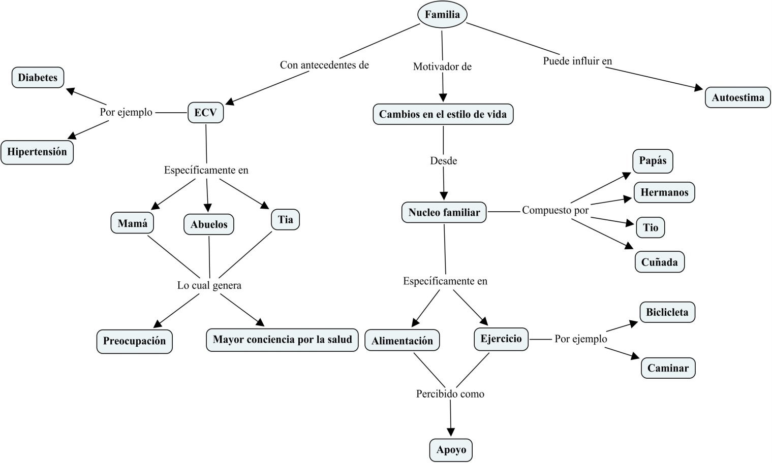Figura 3.4: Familia*

-Rol motivador de la familia

*"E2: (. . .) Mi familia también que me motiva a realizar este tema para no llegar a tener ese problema a la larga [10:103]"*

-Aspecto de la alimentación

*"E5: Yo me empecé a poner pesada conmigo y como que mi familia comenzó como, a adaptarse a mí (...) Entonces, ya ahora es como, en vez ahora de tanto queso compramos quesillo, por ejemplo (...) [3:11]"*

*"E2: Hemos tratado de consumir cosas más saludables (...) entonces igual hay que comer más ensaladas, más verduras, entonces igual es como, ahora estamos como radicando eso en la familia [8:10]"*

*"E4: (. . .) Mi cuñá' está haciendo como dietas (...) fue como algo de toda la casa [9:18]"*

*"E6: Pero sí intentó cambiar no se poh, la leche, la leche no es entera si no que ya es semi-descremada (...) Ella [Refiriéndose a la hermana] igual también se preocupa, se preocupa por lo mismo, porque ella estudió nutrición entonces ella como que me intentaba ayudar con eso [4:36]"*

*"E1: Yo vivo en mi casa con mi familia (. . .) y sipo igual se han preocupado, por ejemplo, si van a hacer algo para comer que yo también pueda comer [10:49]"*

-Aspecto de la actividad física

*"E5: (. . .) Por ejemplo, yo tengo bicicleta estática en mi casa. En la mañana me levanto y hago bicicleta (...) De repente me levanto y mi mamá está haciendo bicicleta (...) o por ejemplo, no sé, ir al supermercado "No, yo me voy caminando" y ella "Ah ya, entonces, no nos vamos en micro, nos vamos a ir caminando" [3:11]".*

Lo anterior genera mayor incentivo en los jóvenes hacia el cuidado de su salud y una sensación de apoyo por parte de la familia hacia ellos, como se refiere en la siguiente cita:

*"E5: Es que siento como el apoyo de mi familia por detrás, entonces yo sé de que - no sé poh, si un día yo no quiero comer algo que ellos traigan no se van a enojar (...) Entonces, saber que no se van a enojar conmigo porque yo no quiero (...) es como un apoyo grande por atrás [3:27]" .*

Dentro de lo que los entrevistados consideran como núcleo familiar, algunos entrevistados destacan a su madre como una persona importante en relación a los cambios generados:

*"E6: Entonces ella como que lo tiene súper asumido, y ella fue como la que hizo los cambios más drásticos, cambió hartas cosas en la casa por lo mismo, para como ayudarme (...) [4:34]"*

*"E7: Yo siento que mi mamá se preocupa de la comida (...) se preocupa por ejemplo de si me quedo dormida hasta tarde me despierta para tomar desayuno, y se preocupa de la comida, y obviamente siempre me dice que venga pa' acá y que haga los ejercicios [1:19]"*

*"E1: (. . .) Mi mamá me dijo "pucha ahora hay que cuidarse no más" y eso es lo que hemos tratado, estamos tratando de hacer [6:16]"*

De lo contrario, se observan 3 casos particulares en los cuales la familia no muestra este rol protagónico, debido a que su núcleo familiar se compone por personas que no se involucran en la condición de salud actual de los jóvenes. Cabe destacar que en estos casos particulares, dos de los jóvenes son independientes económicamente y no viven con sus padres, lo cual se destaca en las siguientes citas:

*"E3: Yo tengo contacto con mi familia, pero vivo con un tío, entonces vivo con él no más (...) cada uno vive por su lado. [2:20]"*

"*K: ¿Has sentido su apoyo? [De la familia]*

*E4: Yo creo que sí (…) Es que igual no es mucho lo que compartimos porque yo estudio, ellos trabajan y cuando ellos tienen libre, yo trabajo, entonces no compartimos. [9:17]"*

En el tercer caso, la joven vive con sus padres pero éstos trabajan, siendo ella quien se hace cargo del cuidado de sus hermanos pequeños. Refiere que los cambios son generados solamente por ella, no involucrando a su familia en los mismos:

*"J: ¿Te han apoyado entonces?*

*E1: Sí pero no como, por ejemplo (...) la kinesióloga decía que era ese apoyo de "vamos tu puedes" y el otro era de que "todos comemos juntos las mismas cosas" y todo eso; es más que nada el vamos tu puedes, y me compran las cosas pa' que yo coma aparte, es distinto a, a los demás (...) Estamos todos sentados a la mesa y yo comiendo cosas distintas [6:17]"*

Sumado a lo anterior, en la mayoría de las familias de los entrevistados existen antecedentes de enfermedades cardiovasculares, varias de ellas asociadas tanto a muertes de familiares cercanos como a padecimientos actuales de las mismas, también en familiares cercanos:

-Muertes de familiares cercanos

*"E6: Mi abuelo falleció (…) tenía diabetes y (...) le cortaron el dedo y los dedos, el pie, hasta la rodilla, y después falleció, ciego y todo, por lo mismo, por lo de la diabetes [4:6]"*

*"C: Siempre tuviste claro eso de que si te dejabas estar podrías llegar a tener diabetes E6: Sí, sí porque tenía el ejemplo de mi abuelo, mi abuelo falleció así (...) [4:9]"*

*"E5: Yo tenía una tía que falleció de diabetes, entonces fue como "No, yo no quiero morir así" (...) Yo no quiero llegar a ese extremo porque mi tía igual estaba mal, estaba ciega, estaba postrada (...) [3:25]"*

-Enfermedades en familiares cercanos

*"E6: Mi mamá tiene hipertensión (...) [4:7]"*

*"E3: Mi mamá tiene hipertensión, mi abuela tiene hipertensión (...) Bueno mi mamá toma pastillas para la hipertensión, y eso no lo quiero (...) [10:46]".*

Lo anterior genera una preocupación importante en los jóvenes debido a que no quieren pasar por las mismas situaciones, por lo tanto, se convierte en un aspecto incentivador con respecto al cuidado de su propia salud.

Para finalizar, consideramos importante resaltar que en una de las entrevistas es mencionada la autoestima, la cual es relacionada con la influencia de los comentarios familiares, específicamente de la madre, lo cual se refleja en las siguientes citas:

*"J: ¿Alguna vez te has sentido mal contigo misma?*

*E1: Sí (...) Porque, por ejemplo, en mi casa mi mamá es delgada, mi hermano es alto y delgado (...) mi hermana chica que también es un palo, entonces igual como que de repente como que te decían "oh, estás muy gordita" (...) igual como que eso afecta un poco (...) [6:39]"*

*"E1: A veces mi mamá como que me molestan un poco sus comentarios, pero nada más allá de molestarme (...) [6:40]"*

1. Participación

Como último punto, se aborda el aspecto de la participación de los entrevistados en su entorno. Ésta se ve reflejada por las diversas actividades que ellos realizan aparte de sus responsabilidades académicas y la participación dentro del programa de salud cardiovascular. Dentro de estas actividades identificamos aquellas que se realizan tanto dentro de la universidad como fuera de ella; las correspondientes al ambiente universitario se relacionan principalmente con la organización estudiantil, donde identificamos que la mayoría de los entrevistados no refiere una participación activa o significativa dentro de su carrera, donde algunos de ellos asisten sólo con fines informativos a las asambleas:

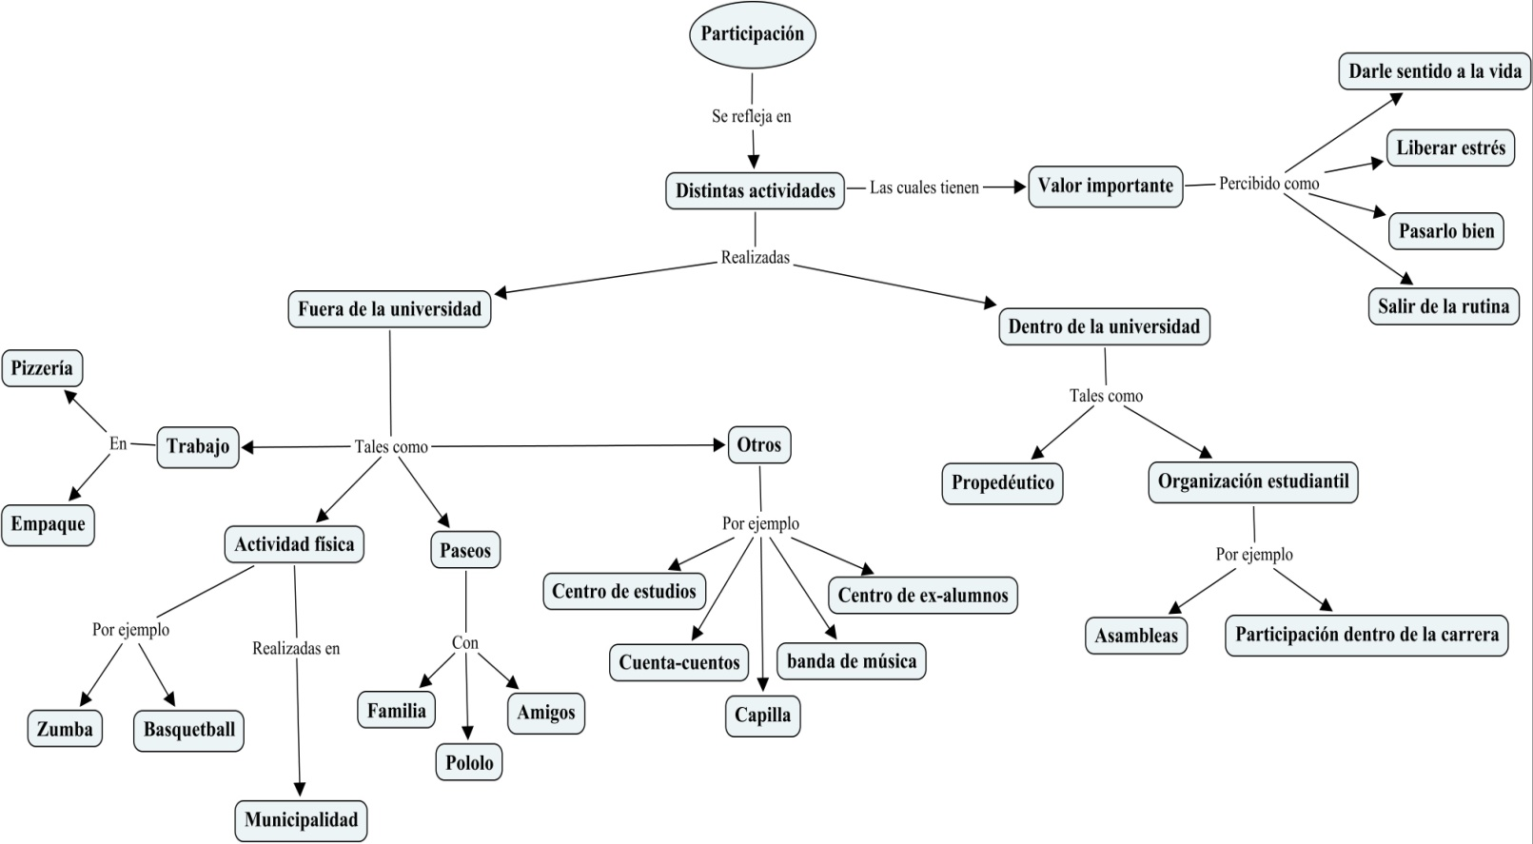

*Figura 4: Participación en el entorno*

*"E7: No la verdad estoy súper alejada de eso [Asambleas] (. . .) No me llama la atención (. . .) Voy de repente, más que nada por falta de interés (…) no me dan muchas ganas [1:33]"*

*"K: ¿Realizas algún tipo de actividad en la universidad?*

*E5: No (...) mmm a veces, voy a asambleas pero, me aburren un poco. Más que nada voy para informarme de lo que pasa, pero más que participar, no lo hago mucho [3:48]"*

*"E1: (. . .) O sea, voy a asambleas y cosas así, pero no soy una persona clave dentro de nada en la universidad [6:25]"*

*"J: Dentro de la universidad, ¿participas activamente en algo?*

*E2: No, nada nada. [8:37]".*

En un caso particular, un entrevistado refiere ser parte de la organización de su carrera, sin tener un cargo específico:

*"E4: La participación en la carrera- (...) trabajamos un grupo en la carrera. Somos como treinta personas que hacemos todo (. . .) como que ahí trabajamos las ideas, sacamos ideas en bruto [10:99]".*

En el mismo caso anterior, el entrevistado comenta ser parte del programa propedéutico de la UMCE desde principios de año:

*"E4: (...) Como que ayudo en un programa acá en la U. Es que yo entré por admisión especial, entonces, es un programa que se llama "propedéutico" y se realiza los sábados en la mañana (...) Y es como trabajar con locos de cuarto medio y tienen que pasar unos cursos y tenís que hacerlos rendir la PSU, y ahí entrai a la U [10:76]"*

Considerando las actividades realizadas fuera del ambiente universitario se observa una gran diversidad, destacando principalmente aquellas que involucran el relacionarse con otras personas. 2 de los entrevistados refieren disfrutar salidas o paseos con amigos y/o pololo, como también con su familia:

-Amigos y/o pololo

*"E7: El resto de los días aparte de cuando vengo para acá salgo con mi pololo, de repente con amigas, trato de caminar, ir a un parque o ir al cerro (. . .) me gusta caminar principalmente [1:26]"*

*"E7: Siempre que salgo me gusta salir a caminar ir a un parque, ir al cerro (...) Ir al San Cristóbal, no en general siempre me ha gustado caminar, si puedo trato de ir a pie y caminar [1:27]"*

-Familia

*"E5: (...) Salgo más con mi familia que con mis amigos (. . .) Salgo más así como, ir a parques así o más cosas en el día (...). [3:43]".*

Tres de los entrevistados debe realizar trabajos remunerados aparte de sus estudios para mantención de sus gastos personales:

*“E7: (. . .) También trabajo de empaque. [1:10]”*

*"E3: (. . .) Trabajo de empaque un día a la semana. Trabajo todo el día si, para tener más tiempo. [10:72]"*

*"K: ¿Trabajas los fines de semana?*

*E4: Fin de semana (...) hago 20 horas semanales [9:23]".*

4 de los entrevistados realizan actividades que involucran el ejercicio o la actividad física, dentro de las cuales se encuentra zumba, basquetball, y en un caso particular, una entrevistada realiza actividades impartidas por un municipio:

-Zumba

*“E5: A veces, voy a clases de zumba que da una amiga, que me pide como que, más que la ayude que participe (...) [3:38]"*

*"E2: Igual yo voy a zumba algunas veces los domingos (...) [10:32]"*

-Basquetball

*"E3: (. . .) Juego básquet con los amigos. [10:72]"*

-Actividades municipio

*"E6: Allá en Pedro Aguirre Cerda (...) hay un plan que es todos los días en una sede diferente hay una actividad (. . .) los lunes había bicicleta de las 7 a las 8 de la tarde (. . .) y los profesores que hacían aerobox, y hay otros que hacían zumba [4:39]"*

*"E6: Entonces yo iba los lunes y los jueves que había bicicleta temprano (...) y después me iba para la casa a hacer los otros ejercicios. [4:74]".*

Para finalizar, destacamos distintas actividades realizadas en casos particulares:

*"E5: Ahora voy a empezar un curso de cuenta cuentos, o sea lo empecé esta semana (...) en la biblioteca de Santiago. Eso como que también me está sacando un poco de lo que hago [3:45]"*

*"E1: (. . .) Soy ACN de catequesis y participo frecuentemente en las misas [6:26]"*

*"E2: Estoy como en el centro de ex-alumnos de mi colegio [10:92]"*

*"E2: Tengo como una parte social, que yo pertenezco a un centro de estudios (...) como preuniversitario pero al mismo tiempo no es así, porque es como social y ayuda, una cosa así [8:35]".*

**CAPÍTULO V**

**INTERPRETACIÓN DE LOS RESULTADOS**

1. Conclusiones

El **significado de condición de salud** es la importancia que los jóvenes le dan a su factor de riesgo y a las consecuencias que este puede tener. Como mencionábamos anteriormente, esta importancia es influenciada por diferentes factores, dentro de los cuales lo más importante es el simple deseo de no querer padecer una enfermedad crónica derivada de su condición actual; lo anterior se fundamenta en el ejemplo familiar de muertes por una enfermedad cardiovascular y en el conocimiento acerca de las posibles consecuencias del factor de riesgo en su salud. Debido a lo anterior, dentro de la importancia que los jóvenes le dan a su factor de riesgo identificamos dos aspectos principales: el **programa de salud cardiovascular** y el **estilo de vida** de los jóvenes.

Con respecto al primer aspecto, consideramos que la constancia o permanencia en el PSCV de la UMCE es uno de los principales reflejos de la importancia que los jóvenes le dan a su condición de salud, incluso hasta el simple hecho de haber aceptado voluntariamente el ingresar al mismo. A su vez, creemos que la permanencia de los jóvenes en el programa está fuertemente relacionada con la visión que tienen respecto al funcionamiento de las diferentes áreas que lo conforman, la cual en aspectos generales es bastante positiva; dentro de esta visión u opinión, el **profesional más destacado por los jóvenes es la kinesióloga** a cargo del módulo de actividad física, realizado en las dependencias del campus Joaquín Cabezas. Consideramos que el rol profesional que cumple la kinesióloga influye de manera importante en los aspectos mencionados anteriormente. Éste rol se compone tanto de la prescripción del ejercicio en sí, entendido como pautas, tipos de ejercicio, intensidades, progresividad, entre otros, como también de la educación brindada a los jóvenes acerca de sus factores de riesgo, las consecuencias del mismo, etc. y de estilo de vida saludable; lo anterior es percibido por los jóvenes como una preocupación importante de parte de la kinesióloga, considerándola una buena profesional, pendiente de sus necesidades particulares. Este punto particular nos lleva a reflexionar lo siguiente: el rol que ella cumple influye directamente en la importancia que los jóvenes le dan a su condición de salud y en las ganas que tengan de generar cambios en distintos aspectos de su vida; creemos que lo anterior se debe a que, a causa de las características de su trabajo y de la organización del programa en sí, la kinesióloga es la profesional que pasa más tiempo con los jóvenes en comparación con el resto de los profesionales que componen el PSCV en la UMCE, lo cual implica que se genere una relación de mayor confianza y ellos perciban mayor preocupación por parte de ella.

Complementando la opinión de los entrevistados con respecto al PSCV UMCE, destacamos el hecho de que los jóvenes hayan identificado falencias relacionadas con la coordinación y comunicación entre los profesionales que componen el PSCV UMCE, lo cual creemos que puede ser tomado como una crítica constructiva y orientar hacia una mejora en el funcionamiento del programa. A su vez, también consideramos que la falta de difusión que los entrevistados mencionaron es un punto fundamental que debe ser tomado en cuenta por la misma casa de estudios.

Continuando con el segundo aspecto, el estilo de vida que llevan los jóvenes también se ve influenciado por la importancia que ellos le dan a su factor de riesgo, es decir, el significado que le brindan a su condición de salud. Dentro del estilo de vida consideramos que es importante destacar los **cambios generados en los hábitos** de los jóvenes como también la participación que tienen en su entorno, reflejada en diversas actividades extra-académicas.

En el aspecto de los cambios de hábitos generados por los jóvenes aparece el rol de las **redes de apoyo**; según lo investigado, la familia, los amigos y el pololo son fundamentales en cualquier cambio que los jóvenes puedan generar en sus hábitos, cumpliendo un rol tanto de apoyo como también de involucrarse en aquellos cambios.

Uno de los cambios más significativos que pudimos identificar se relaciona con la **alimentación,** existiendo en la mayoría de los casos cambios importantes respecto al consumo de sal y azúcar, menos comida chatarra, más comida sana y un mayor orden en las comidas del día. Creemos fundamental mencionar que la **familia** destaca dentro del tema de la alimentación de los jóvenes, pudiendo jugar un papel tanto de barrera como de facilitador en este aspecto; lo anterior se fundamenta en que, dentro de las distintas entrevistas realizadas, observamos que en los casos en que la familia en conjunto realizaba cambios importantes en su alimentación dentro del hogar, el joven tenía más posibilidades de consumir comida más sana y, por lo tanto, consideramos que también se presentaban más posibilidades de adquirir el hábito relacionado con una buena alimentación. Por el otro lado, consideramos que en aquellos casos en que solamente el joven era quien realizaba los cambios alimenticios, sin un apoyo desde la acción por parte de la familia en su conjunto, podría existir una mayor dificultad de adquirir este hábito de la buena alimentación, a excepción de un caso particular en el cual el cuidado de su alimentación y en general de su salud venía desde una convicción personal y no desde el apoyo familiar, ya que vivía de forma independiente. Creemos que lo anterior podría estar relacionado con la edad del joven, siendo el mayor de todos los entrevistados.

Dentro del mismo punto, es importante destacar que los cambios mencionados anteriormente con respecto a la alimentación también se ven influidos por el **entorno universitario**. Creemos que este ambiente, en el cual los jóvenes están inmersos prácticamente todos los días de la semana y en el cual pasan la mayor parte de su tiempo, tiene una influencia negativa en el tema alimenticio debido principalmente a que la gama de productos ofrecidos por los “quioscos” en el Campus Macul tiende a ser comida con alto contenido calórico. A su vez, los horarios disponibles para comer muchas veces se ven limitados por la carga académica, lo cual es un factor predisponente a que los jóvenes se alimenten de manera rápida y consuman estos alimentos con alto contenido calórico.

El segundo cambio relacionado con el estilo de vida de los jóvenes tiene que ver con la **práctica de actividad física**, la cual, si bien está siendo realizada una a dos veces por semana dentro del módulo de actividad física impartido por la kinesióloga, también ha sido incluida por la mayoría de los jóvenes en su vida cotidiana, considerando principalmente la caminata (por ejemplo: el menor uso de transporte público, salidas con amigos o familia que impliquen el caminar a distintos lugares), el transporte en bicicleta, y el uso de bicicleta estática en el hogar (en un caso particular). A su vez, como parte del módulo de actividad física y de la prescripción de ejercicio, la kinesióloga indica tareas de ejercicios para el hogar como complemento; dentro de este punto, creemos importante destacar que, según las entrevistas realizadas, el tiempo disponible por los jóvenes influye de manera negativa en la realización de estos ejercicios para el hogar, ya que muchos debido a su carga académica llegan tarde a sus hogares y/o deben privilegiar actividades de índole estudiantil. Debido a esto, creemos que los jóvenes buscaron las formas mencionadas anteriormente de realizar actividad física de manera cotidiana como una estrategia para suplir la falta de constancia en la realización de los ejercicios para el hogar.

Retomando el aspecto del estilo de vida, además de los cambios en hábitos también consideramos la **participación en el entorno**: este punto lo desarrollamos desde el ámbito de las distintas actividades que los jóvenes realizan y que implican el contacto con sus pares u otros. Consideramos fundamental destacar que las actividades extra toman un valor importante para los jóvenes, el cual se ve representado en una sensación de bienestar, relajo, liberación del estrés, salir de la rutina y disfrutar la vida en general. Creemos que el hecho de que la mayoría de los jóvenes perciban una alta carga académica universitaria influye en que le den un valor tan significativo a estas actividades. A su vez, la percepción de alta carga académica deriva en el poco tiempo disponible mencionado anteriormente.

1. Reflexiones finales

Considerando la información recabada durante este proceso de investigación y el análisis previamente realizado, convenimos en las siguientes reflexiones y aportes grupales:

La construcción del significado de condición de salud de los jóvenes entrevistados está fuertemente relacionada con importantes cambios en el estilo de vida que llevan. Estos cambios se observan desde el momento en que acceden voluntariamente a ingresar al programa, acceso que es seguido por una serie de modificaciones tanto en la alimentación como en la conciencia de que la práctica de actividad física es beneficiosa para su salud. Además, todos estos cambios están ligados a sus redes de apoyo, siendo la familia el principal motivador. Considerando esto, creemos que es fundamental poner atención en los hábitos cotidianos de las personas, ya que la salud cardiovascular en particular es influenciada en gran parte por este aspecto, además de la predisposición genética; en otras palabras, un individuo con antecedentes familiares directos de enfermedades cardiovasculares podría no padecerlas si comprende la importancia de la prevención y traduce esto en hábitos acordes con una vida saludable.

A su vez, la comprensión de las personas en relación a la importancia de llevar un estilo de vida saludable está ligada al conocimiento que poseen acerca de los diferentes factores de riesgo cardiovascular y sus consecuencias ante posibles descuidos. En nuestra investigación observamos que el desconocimiento desde el aspecto teórico era una característica de la mayoría de los entrevistados, quienes, como mencionábamos anteriormente, no comprendían de qué se trataba el factor de riesgo que padecían, generando cambios en su estilo de vida a partir del ejemplo de su historia familiar y de los consejos brindados por los profesionales de la salud correspondientes.

En base a lo anterior, creemos que el empoderamiento de las personas acerca de la salud cardiovascular es esencial; debido a que las enfermedades cardiovasculares establecidas son la primera causa de muerte en Chile, consideramos que toda persona, independiente de que tengan o no predisposición genética a padecer este tipo de patologías, debe tener conocimiento acerca de qué son y cuáles son los factores de riesgo cardiovascular y de la alta posibilidad de que estos deriven en una enfermedad cardiovascular establecida y crónica, además de la comprensión de la importancia que tiene el llevar un estilo de vida saludable. Continuando con el mismo punto y enfocándonos hacia nuestra investigación, creemos que es fundamental que cada uno de los jóvenes entrevistados, y en general todos aquellos que estén participando del programa de salud cardiovascular de la UMCE, tomen conciencia y hagan parte de su vida cotidiana todos los posibles cambios que generen durante su participación sin la necesidad de tener a un profesional de la salud que lo guíe y aconseje en todo momento, es decir, cada joven debería ser capaz de empoderarse de su propia salud una vez finalizado su paso en el programa impartido por la universidad.

Si bien este empoderamiento es primordial para lograr que tanto la población que padece factores de riesgo cardiovascular como aquella que no los posee, prevenga posibles enfermedades cardiovasculares establecidas, es fundamental brindar las herramientas necesarias para esto. Los jóvenes universitarios también están expuestos a presentar factores de riesgo cardiovascular, y los programas de salud cardiovascular que siguen la línea propuesta por el MINSAL y que son implementados en las casas de estudio de carácter público, pueden ser una herramienta importante y muy útil para la comunidad universitaria.

A partir de la información recolectada en nuestra investigación, el programa de salud cardiovascular impartido en la UMCE es valorado positivamente por los jóvenes entrevistados, convirtiéndose en una potente herramienta de prevención primaria y en una oportunidad al alcance de cualquier estudiante que presente factores de riesgo cardiovascular. De la mano de esta valoración positiva de los jóvenes entrevistados hacia el programa, se destaca el aspecto de la poca difusión hacia la comunidad universitaria.

Creemos que es imperante que este programa cardiovascular de carácter gratuito y dirigido hacia los estudiantes de la UMCE sea difundido en diversas instancias durante el año académico, ya que el desconocimiento de la existencia del mismo implica que muchos estudiantes no estén enterados de que posiblemente tienen un factor de riesgo y que tampoco puedan combatirlo.

Siguiendo con este punto, consideramos que sería beneficioso replicar la existencia de este programa de salud cardiovascular a otras instituciones de educación superior de carácter público como estrategia para el cuidado de la salud de sus estudiantes, ya que según lo investigado, la UMCE es una de las pocas casas de estudio que brinda prevención primaria cardiovascular a su estudiantado.

Para finalizar, creemos que como futuros kinesiólogos esta investigación nos brinda una nueva mirada de la salud cardiovascular y de la importancia que tiene el considerar el contexto de cada persona al momento de intervenirla. Es fundamental que tengamos la capacidad de brindar todas las herramientas necesarias para que las personas sean capaces de prevenir y cuidar su salud, tomando en cuenta su realidad e integralidad, y que como profesionales de la salud logremos trabajar en equipos interdisciplinarios con el objetivo de otorgar una mejor atención a nuestros pacientes, enfocándonos hacia una mejor calidad de vida y no solamente hacia la intervención de su enfermedad, patología o dolencia.

1. Posibles futuras investigaciones

Como se mencionó anteriormente en el marco metodológico, una investigación de carácter cualitativo es aplicable sólo para el contexto y las personas que participaron de ella en un tiempo y lugar determinado. Esto implica que la información obtenida no es generalizable a otros grupos de la población.

Debido a esto y considerando que la salud cardiovascular en general es un aspecto sanitario contingente en la actualidad de nuestro país, creemos que se podrían generar investigaciones posteriores que profundicen acerca de los programas de salud cardiovascular en las universidades y la importancia que podrían tener para los estudiantes, del rol de la familia en los cambios de estilo de vida que generan los jóvenes que padecen estos factores de riesgo, y de la real influencia del entorno universitario y las conductas de los jóvenes en el estilo de vida que llevan, generándose posibles estrategias que permitan la prevención desde las mismas Instituciones de educación superior.

**CAPÍTULO VI**

**LIMITACIONES DE LA INVESTIGACIÓN**

Limitaciones de la investigación

* Los resultados de una investigación cualitativa no son aplicables a la población de jóvenes universitarios, si no sólo para aquellos que participan en nuestra investigación en un tiempo y lugar determinado.
* Creemos que el hecho de considerar a los pacientes como personas integrales e interesarse por querer comprender su realidad es una característica de orden subjetivo, la cual depende de los valores del profesional, de su vocación, de sus ganas de querer involucrarse en la realidad de su paciente, y muchos otros aspectos que son inherentes a cada persona.
* La realización de las entrevistas estuvo a cargo de los 3 tesistas, lo cual podría implicar diferencias al momento de la obtención de los datos debido a ciertos factores, como la personalidad del entrevistador y la capacidad del mismo para establecer un vínculo de confianza con el entrevistado, y por ende acceder a una mayor cantidad de información durante el encuentro.
* La recogida de datos se enfocó principalmente en la comprensión de la realidad de los jóvenes a través de sus palabras más que de su contexto, es decir, no se realizó una observación exhaustiva del lugar donde los participantes realizaban los ejercicios ni de su entorno universitario. Esto podría ser considerado en una futura investigación.

**CAPÍTULO VII**

**REFERENCIAS**

# AACPR. (1999). *Guidelines of Cardiac Rehabilitacion and Secondary Prevention Programs, 3th Edition.*

ACSM, A. C. (1995). *ACSM's Guidelines for Exercise Testing and Prescription.* USA.

Alwan, A. (2011). *Global Status Report on noncommunicable diseases 2010.* Geneva: World Health Organization.

Ayuso - Mateos J., N. -M. (2006). Clasificación Internacional del Funcionamiento, la Discapacidad y la Salud (CIF): aplicabilidad y utilidad en la práctica clínica. *Medicina Clínica, Barcelona*, 461 - 466.

Azevedo, A. C. (1998). La provisión de servicios de salud en Chile: aspectos históricos, dilemas y perspectivas. *Revista de Saúde Publica*, 519 - 522.

Blair SN., G. N. (1984). Physical fitness and incidence of hypertension in healthy normotensive men and women. *JAMA*, 487 - 490.

Borrel, i. C. (2002). El modelo biopsicosocial en evolución. *Medicina Clínica, Barcelona*, 175 - 179.

Bronfenbrenner, U. (1979). *La ecología del desarrollo humano.* Barcelona: Paidós.

Cala, M. L. (2012). Universidades saludables: Los jóvenes y la salud. *Archivos de Medicina*, 205-220.

Cárcamo, H. (2005). Hermenéutica y análisis cualitativo. *Cinta moebio, vol 23.*, 204 - 216.

Chavis D., W. A. (1990). Sense of community in the urban enviroment: A catalyst for participation and community development. *American Journal of Community Psycology*, 55-81.

Chile, C. M. (n.d.). *Biblioteca Colegio Médico de Chile: Documentos.* Retrieved from El sistema de salud chileno: contexto histórico y normativo del sistema de salud chileno: http://www.colegiomedico.cl/Portals/0/files/biblioteca/documentos/otros/Sistemasaludchileno.pdf

Conget, I. (2002). Diagnóstico, clasificación y patogenia de la diabetes mellitus. *Revista Española de Cardiología*, 528 - 535.

Crews DJ., L. D. (1987). A meta-analytic review of aerobic fitness and reactivity to psychosocial stressors. *Medicine & Sciencie in Sports & Exercise's*, 114 - 120.

CUE. (n.d.). *Consorcio de universidades del estado de Chile*. Retrieved from http://www.universidadesestatales.cl/cue/

Didier, M. (1990). Participación de los sectores pobres en programas de desarrollo local. Santiago, Chile: UNICEF.

Engel, G. (1977). The need for a new medical model: A challenge for biomedicine. *Science*, 129 - 136.

Escobar F. Ma Cristina, O. H. (2002). *Implementacion del enfoque de riesgo en el Programa de Salud Cardiovascular.* MINSAL, Subsecretaría de Salud Pública.

Escobar J., B. F. (2009). Grupos focales: una guía conceptual y metodológica. *Cuadernos hispanoamericanos de psicología*, 51 - 67.

Eysenck HJ., N. D. (1982). Sport and Personality. *Advances in Behaviour Research and Therapy*, 1-56.

Florin P., W. A. (1984). Cognitive social learning and participation in community development . *American Journal of Community Psychology*, 689-708.

Folkins CH., S. W. (1981). Physical fitness training and mental health. *American Journal of Psychology*, 373 - 389.

Fondo Nacional de Investigación y Desarrollo en Salud - FONIS, C. M. (2008). *Tablas de riesgo cardiovascular para la población chilena.* Santiago - Chile: Gobierno de Chile.

Galan KM., D. V. (1988). Increased frequency of restenosis in patients ontinuing to smoke cigarettes after acute percutaneous transluminal angioplasty. *American J of Card*, 260 - 263.

Galiano G. Ma Alejandra, C. A. (2012). Condición de salud y cumpliminento de la guía clínica chilena para el cuidado del paciente diabético tipo 2. *Revista de Ciencia y Enfermería*, 49 - 59.

Gento, S. (1994). *Participación en la gestión educativa.* Madrid: Santillana.

Gianconi, J. (1994). *Escuela de Medicina PUC.* Retrieved from El sistema de salud chileno, Boletín de la Esc. de Medicina PUC: http://escuela.med.puc.cl/paginas/publicaciones/boletin/html/salud_publica/1_2.html

Godoy, J. (1999). Psicología de la salud: delimitación contextual. In M. Simón, *Manual de psicología de la salud: Fundamentos, Metodología y Aplicaciones* (pp. 39 - 75). Madrid, España: Biblioteca Nueva.

Gómez L., R. J. (2009). Motivaciones aludidas por los universitarios que practican actividades físico - deportivas. *Revista Latinoamericana de Psicología*, 519-532.

Gordon T., K. W. (1974). Death and coronary attacks in men after giving up cigarette smoking: a report from the framingham Study. *Lacent*.

Gyarmati, G. (1987). La pedagogía de la participación: Una teoría política del bienestar psicosocial. In G. Gyarmati, *Hacia una teoría del bienestar psicosocial* (pp. 231-244). Santiago: PUC, Facultad de Ciencias Sociales.

Hurst, J. (1992). *The Reform of health care: a comparative analysis of seven OECD countries.* Paris: OECD; Organization for Economic Cooperation and Development.

Incarbone, O. (2009, Diciembre 23). *Portal Fitness.* Retrieved from Actividad física individual v/s actividad física grupal ¿cuál es más motivadora y perdurable en el tiempo?: http://www.portalfitness.com/7106_actividad-fisica-individual-vs-actividad-fisica-grupal.aspx

INJUV, M. d. (2013, Agosto). Séptima Encuesta Nacional de la Juventud 2012. *Séptima Encuesta Nacional de la Juventud 2012*. Chile: Gobierno de Chile.

Javaloy, F. (2007). Estudio. *Bienestar y felicidad de la Juventud Española*. INJUVE.

King AC, H. W. (1995). Long-term effects of varying intensities and formats of physical activity. *Ciruclation*, 2569.

King Ds, D. G. (1988). Effects of exercise and lack of exercise on insuline sensiticity and responsiveness. *J Appl Physiol*, 1942 - 1946.

Kon, I. (1990). Psicología de la edad juvenil. *Editorial Pueblo y Educación*, 75-83.

Lee, I. (1994). Physical activity, fitness and cancer. *Human Kinetics Publishers*, 814-831.

Lema S., S. T. (2009). Comportamiento y salud de los jóvenes universitarios: satisfacción con el estilo de vida. *Pensamiento psicológico*, 71-88.

Lobstein DD., M. B. (1983). Depression as a powerfull discriminator between physically active and sedentary middle-aged men. *Journal of Psychosomatic Research*, 69 - 76.

Magendzo S., E. L. (1991). Programa Interdisciplinario de Investigaciones en Educación. *La participación social como espacio educativo*.

Marrugat, J. (2003). Estimacion del riesgo coronario en España mediante la ecuación de Framingham calibrada. *Revista Española de Cardiología*, 253 - 261.

Martínez, C. (2012). El muestreo en investigación cualitativa. Principios básicos y algunas controversias. *Ciência & Saúde Coletiva*, 613 - 619.

Martínez, M. L. (1998). Psicología comunitaria e intervención en comunidades. In J. A. Krause M, *Intervenciones psicológico-comunitarias en Santiago de Chile* (pp. 19-47). Santiago: PUC.

Mathers D. Colin, F. M. (2008). *Global Burden of Disease 2004 Update.* Geneva: World Health Organization.

Mathers D. Colin, L. D. (2006). Projections of Global Mortality and Burden of Disease from 2002 to 2030. *Plos Medicine*, 2011 - 2030, Volumen 6.

Maykut P., M. R. (1994). *Investigación cualitativa: una guía práctica y filosófica.* Barcelona: Ediciones Hurtado.

McGill, H. (1988). The cardiovascular pathology of smoking. *Am Heart J*, 115 - 250.

McKinney J., F. H. (1998). *Psicología del desarrollo, edad adolescente.* México: El Manual Moderno.

Mella, O. (1998). Naturaleza y orientaciones teórico-metodológicas de la investigación cualitativa.

Mendis S., P. P. (2011). *Global atlas on cardiovascular disease prevention and control.* Geneva: World Health Organization, World Health Federation, World Stroke Organization.

Mesa, I. S. (n.d.). La familia y su participación en la universalización de la educación superior. *eDUCACIÓN*.

metodológico, T. (2004, Junio 25). *Criterios de validez y triangulación en la investigación social cualitativa*.

Miller NH, T. C. (1990). The efficacy of risk factor intervention and psychosocial aspects of cardiac rehabilitation. *JCR*, 198-209.

MINSAL. (2002). Programa de Salud Cardiovascular. *Reorientación de los programas de Hipertesión y Diabetes*. Santiago , Chile.

MINSAL. (2004). Programa de Salud Cardiovascular - MAF. *Programa de Actividad Física para la prevención y control de los Factores de Riesgo Cardiovasculares*. Santiago, Chile.

MINSAL. (2009 - 2010). ENS. *Encuesta Nacional de Salud, TOMO I*. Chile.

MINSAL. (2011). ENS 2009 - 2010. *Presentación*.

MINSAL. (n.d.). *Protección de la salud*. Retrieved from ¿Qué es el tabaquismo?: http://web.minsal.cl/portal/url/page/minsalcl/g_proteccion/g_tabaco/queeseltabaquismo.html

Morales Calatayud, F. (1999). *Introducción a la Psicología de la Salud, Capítulo I.* Buenos Aires: Paidós.

Moreno, M. (1997). *Escuela de Medicina PUC; Publicaciones Boletín de la Escuela de Medicina.* Retrieved from Resistencia Insulínica y Obesidad: http://escuela.med.puc.cl/publ/boletin/obesidad/ResistenciaInsulinica.html

Mulcahy, R. (1983). Influence of cigarette smoking on morbidity and mortality after myocardial infarction. *Br Heart J*, 410-415.

NHLBI. (2003). *The seventh reporth of the Joint National Committee on Prevention, Detection, Evaluation and Treatment of High Blood Pressure.* USA: Department of Health & Human Services.

NIH. (2002). *Detection, Evaluation and Treatment of High Blood Cholesterol in Adults (Adult Treatment Pannel III).* National Cholesterol Education Program.

Oblitas, L. (2008). Panorama de la Psicología de la Salud. *Revista Piscología Científica*.

OMS. (1978). *Atención primaria de la salud. Informe de la Conferencia Internacional sobre Atención Primaria de la Salud Alma - Ata.* Ginebra, Suiza: OMS.

OMS. (1986). Carta de Ottawa para la promoción de la salud. *Conferencia Internacional sobre la Promoción de la Salud: Hacia un nuevo concepto de la Salud Pública.* Toronto, Ontario, Canadá: Salud y bienestar social de Canadá, Asociación Canadiense de Salud Pública.

OMS. (1986). *La salud de los jóvenes, un desafío para la sociedad.* Ginebra: Traducido por Organización Panamericana de la Salud.

OMS. (1989). *La Salud de la Juventud.* Ginebra: Serie de discusiones técnicas.

OMS. (2013, Marzo). *Organización Mundial de la Salud.* Retrieved from Centro de Prensa; Enfermedades Cardiovasculares (Nota descriptiva): http://www.who.int/mediacentre/factsheets/fs317/es/

Paffenbarger RS., W. A. (1983). Physical activity and incidence of hypertension in college alumni. *Am J Epidemiol*, 245 - 257.

PAHO. (2005). *Pan American Health Organization*. Retrieved from http://www1.paho.org/English/DD/AIS/cp_152.htm

Palma, D. (1998). La participación y la construcción de ciudadanía. Santiago, Chile: Universidad Arcis.

Pescatello LS, F. A. (1991). Short-term effect of dynamic exercise on arterial blood pressure. *Circulation*, 1557-1561.

Ponte, C. (2008). Conceptos Fundamentales de la Salud a través de su historia reciente. In Varios, *Salud y ciudadanía, Teoría y Práctica de la innovación* (pp. 12 - 18). Asturias: Consejería de Educación y Ciencia, Centro del Profesorado y de Recursos de Gijón.

PSICOSOC, G. d. (n.d.). El sentido de la vida en los jóvenes: redes sociales, relaciones significativas y actividades de ocio. *Revista de Estudios de Juventud*, 59-72.

Reaven, G. (1988). Banting Lecture: Role of insuline resistance in human disease. *Diabetes*, 1595-1607.

Rodríguez C., L. O. (2005). Teoría y práctica del análisis de datos cualitativos. Proceso general y criterios de calidad. *Revista Internacional de Ciencias Sociales y Humanidades*, 133 - 154.

Rodríguez G., G. J. (1999). *Metodología de la investigación cualitativa.* Málaga: Ediciones Aljibe.

Rodríguez S., A. T. (1999). Estilos de vida, cultura, ocio y tiempo libre de los estudiantes universitarios. *Psicothema*, 247-259.

Rodríguez, E. (2010). Socialización y referentes sociogrupales en la construcción de la identidad juvenil. *Educación y futuro*, 55-69.

Rodriguez, E. R. (2008). Level of physical activity and smoking in undergraduated students. *Rev Saúde Publica*, 672-678.

Ross C., J. S. (2000). Neighborhood disorder fearm and mistrust: the buffering role of social ties with neighbors. *American Journal of Community Psychology*, 401-420.

Roth, V. (1990). OMS y Aplicaciones comunitarias de la medicina conductual. *Revista Latinoamericana de Psicología*, 38-57.

Salgado, A. (2007). Investigación cualitativa: diseños, evaluación de rigor metodológico y retos. *Liberabit*, 71 - 78.

Salomen, J. (1980). Stopping smoking and long-term mortality after acute myocardial infarction. *Br. Heart J.*, 43 - 463.

Sandín, M. P. (2000). Criterios de validez en la investigación cualitativa: de la objetividad a la solidaridad. *Revista de Investigación Educativa*, 223 - 242.

SERNAM. (1999). *Conceptiones sobre la noción de participación con que trabaja la institucionalidad pública y cómo se define en ésta el rol de la mujer.* Santiago: SERNAM.

Solari, E. (2010). Clases de cátedra. Universidad Metropolitana de Ciencias de la Educación.

Solernou, I. (2013). La familia y su participación en la universalización de la educación superior. *Educación Médica Superior*, 54-63.

Stratton JR, C. W. (1991). Efects of physical conditioning of fibrinolitic variables and fibrinogen in young and old healthy adults. *Circulation*, 1692 - 1697.

Tarrant M., N. A. (2011). Social identity in adolescence. *Journal of Adolescence*, 597-609.

Torres G., C. L. (2000). Investigación sobre los motivos porque los estudiantes universitarios practican deporte. El caso de la Universidad de Granada. *Motricidad European Journal of Human Movement*, 95-105.

Troncoso P., A. P. (2009). Factores Sociales en las Conductas Alimentarias de Estudiantes Universitarios. *Revista Chilena de Nutrición*, 1090-1097.

UC, R. d. (n.d.). *Accidente vascular cerebral*. Retrieved from http://redsalud.uc.cl/link.cgi/vidasaludable/glosario/A/accidente_vascular_cerebral.act

UC, R. d. (n.d.). *Dislipidemia*. Retrieved from http://redsalud.uc.cl/salud/VidaSaludable/Glosario/D/dislipidemia.act

UMCE. (n.d.). Descripción y acceso Programa de Salud Cardiovascular . Subdepartamento de Salud Estudiantil.

USACH. (n.d.). *Centro de salud*. Retrieved from http://www.usach.cl/centro-salud

Vargas, P. (2009). El Modelo Biopsicosocial: Un cambio de paradigma, importancia de trabajar con familias. In C. J. Baird M., *Introducción a la Medicina Familiar* (pp. 2 - 9). Buenos Aires: Libros Virtuales IntraMed, http://www.intramed.net/sitios/librovirtual13/index.htm.

Velásquez E., M. L. (2004). Participación y Género: Desafíos para el Desarrollo de la Política de Juventud en Chile. *Phykhe*, 43-51.

Vidal, C. (2013). Clase de cátedra . *Factores de riesgo cardiovascular*. UMCE.

Vives-Iglesia, A. (2007). Estilo de vida saludable, puntos de vista para una opcion actual y necesaria. La Habana, Cuba.

WHO. (1948). *Official records of the World Health Organization, Vol. N° 2.* Geneva.

WHO. (1997). Obesity: Preventing and Managing the Global Epidemic. *Report of a WHO Consulation on Obesity.* Geneva.

WHO. (1998). *Social the solid facts: Social Determinants of Health.* Euro.

WHO. (2001). *International Classification of Functioning, Disability and Healt.* Geneva.

WHO. (2001). *International Clissification of Functioning, Disability and Healt.* Geneva.

Williams, P. (1996). Hih-density lipoprotein cholesterol and other risk factors for coronary disease in female runners. *N Engl J Med*, 1298.

Zamora Acosta, E. (1998). Jóvenes andaluces de los 90. *Junta de andalucía, Consejería de Asuntos Sociales*.

**CAPÍTULO VII**

**ANEXOS**

**Anexo A**

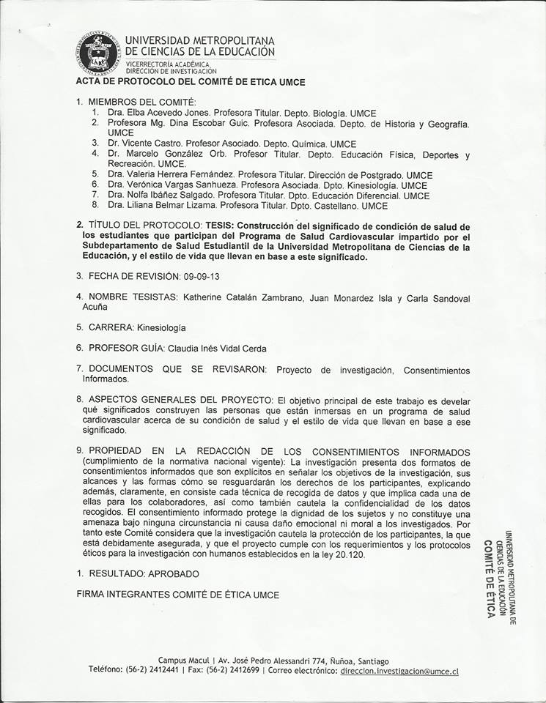**Acta de protocolo del Comité de Ética UMCE: Aprobación de la investigación**

**Anexo A.1**

**Firma de los integrantes del Comité de Ética UMCE: Aprobación de la investigación**

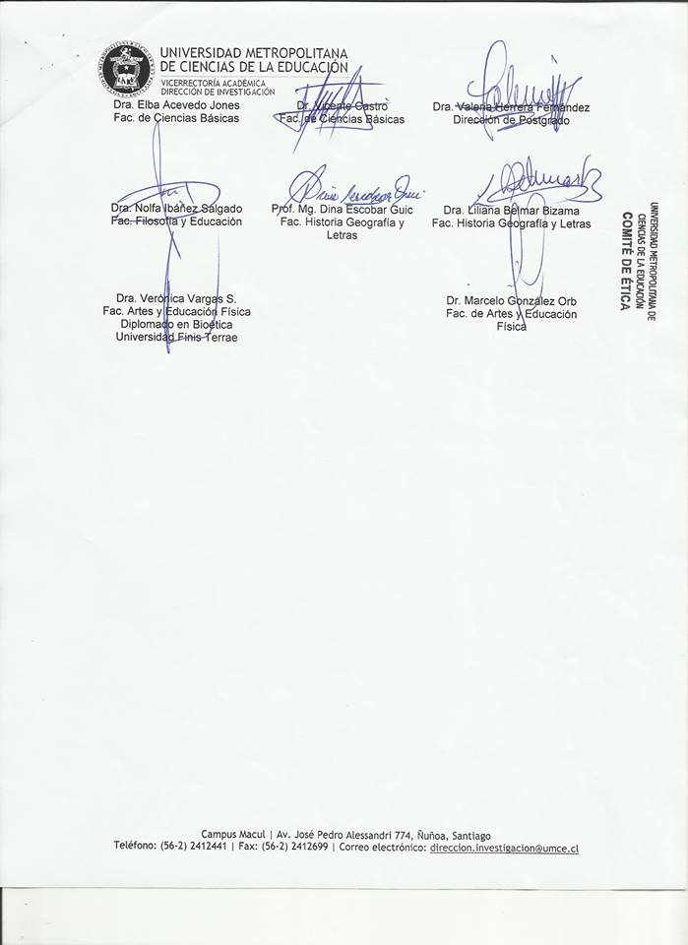

**Anexo A.2**

**Consentimiento informado de Entrevista en profundidad aprobado por Comité de Ética UMCE**

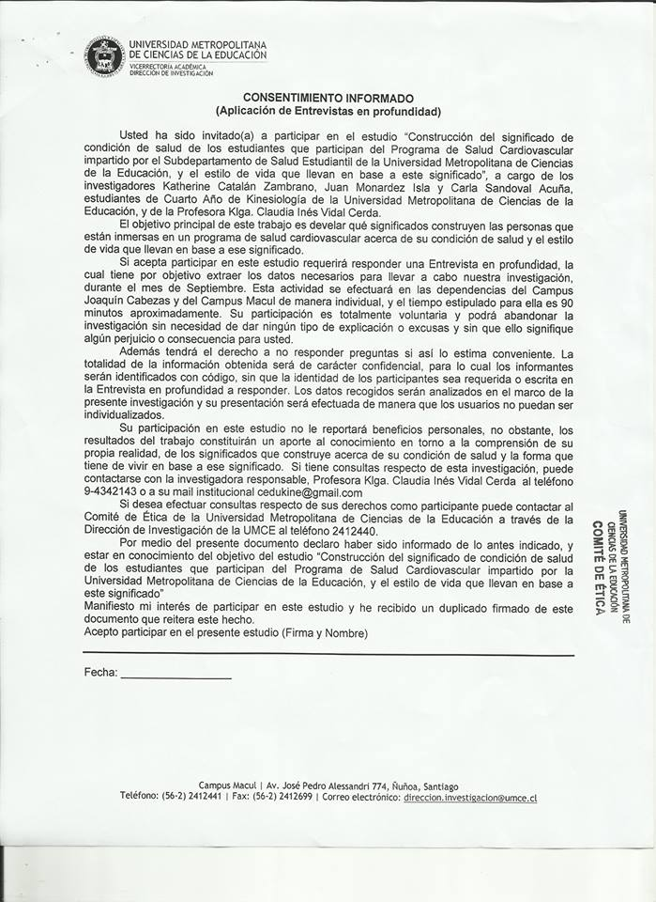

**Anexo A.3**

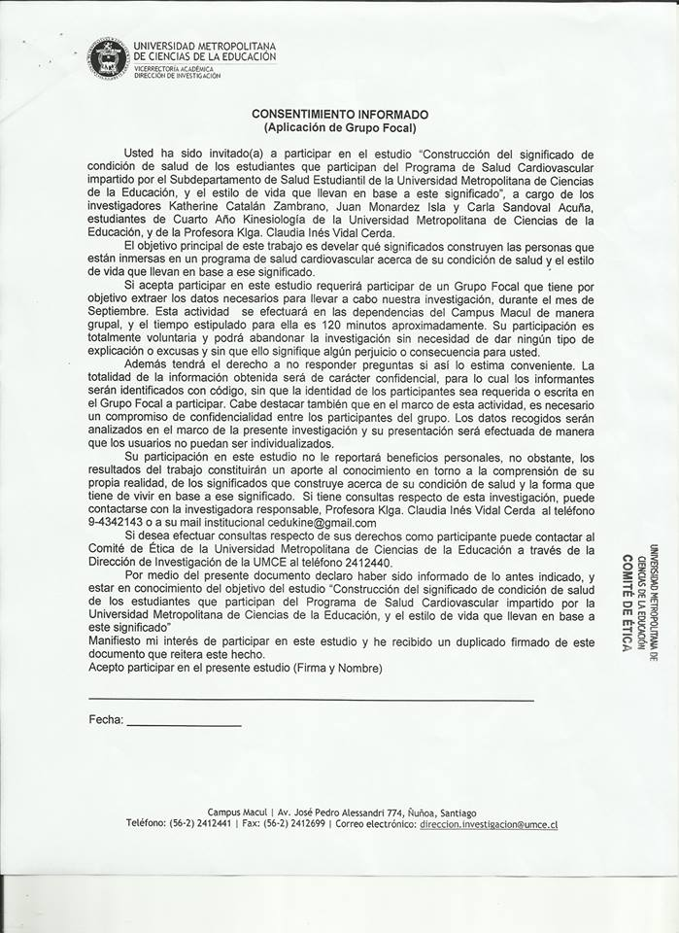**Consentimiento informado de Grupo focal aprobado por Comité de Ética UMCE**

**Anexo B**

**Pauta de instrumento de recolección de datos para investigación cualitativa “Entrevista en profundidad”**

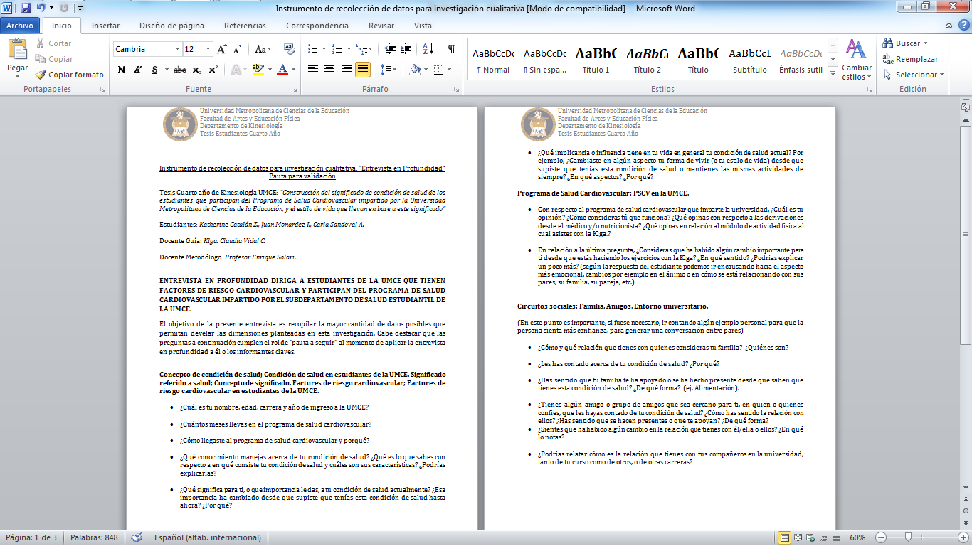



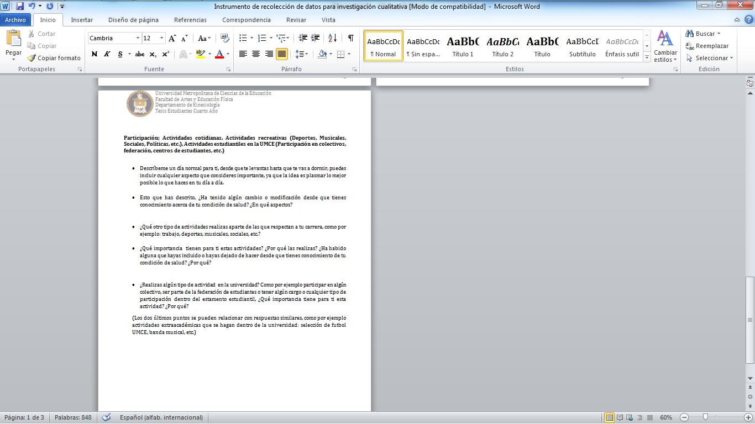

**Anexo C**

**Pauta de instrumento de recolección de datos para investigación cualitativa “Grupo focal”**

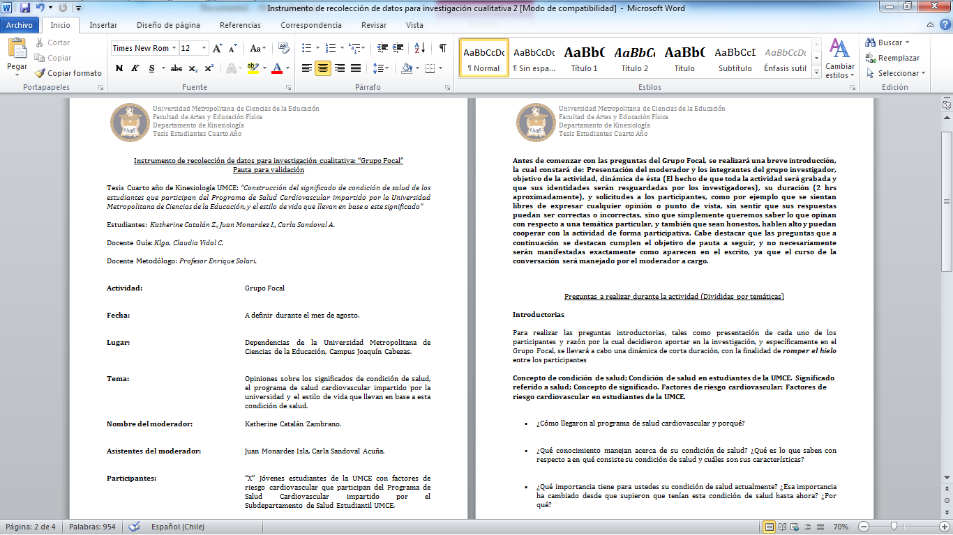



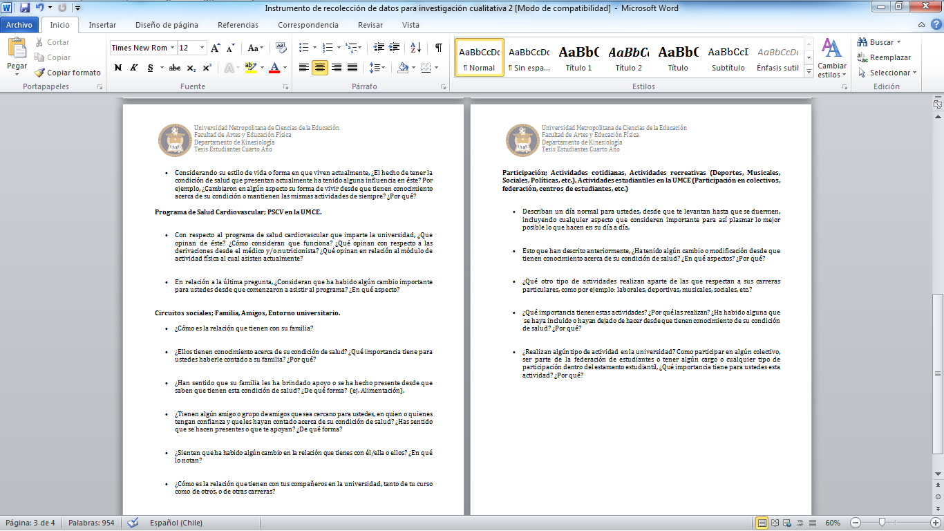



1. Rodriguez, E. R. (2008). Level of physical activity and smoking in undergraduated students. Rev Saúde Pública, 672-678.
2. La Organización Mundial de la Salud (OMS) es la autoridad directiva y coordinadora de la acción sanitaria en el sistema de las Naciones Unidas. Es la responsable de desempeñar una función de liderazgo en los asuntos sanitarios mundiales, configurar la agenda de las investigaciones en salud, establecer normas, articular opciones de política basadas en la evidencia, prestar apoyo técnico a los países y vigilar las tendencias sanitarias mundiales (extraído desde: http://www.who.int/about/es/)
3. Sistema Nacional de Servicios de Salud (SNSS): organización basada en el reglamento Orgánico de los Servicios de Salud (DS de 1980) y compuesta por el Ministerio de Salud y sus organismos dependientes, tales como: los Servicios de Salud, el Fondo Nacional de Salud, el Instituto de Salud Pública y la Central de Abastecimiento. Además, participan del sistema todas aquellas instituciones que realizan convenios, destacando los municipios y servicios delegados.

   Para llevar a cabos sus funciones, el SNSS se ha estructurado en una red asistencial de establecimientos y niveles de atenciones; estos últimos están organizados de acuerdo a su cobertura y complejidad asistencial:

   * Nivel primario: Mínima complejidad y amplia cobertura. Realiza atenciones de carácter ambulatorio en las postas rurales de salud y en los consultorios generales, urbanos y rurales. Allí se ejecutan principalmente los programas básicos de salud de las personas. Dentro de las actividades que se ejecutan en este nivel se encuentran: controles, visitas domiciliarias, consultas, educación de grupos, vacunaciones y alimentación complementaria.
   * Nivel secundario: Complejidad intermedia y de cobertura media. Su característica fundamental es que actúa por referencia y que sus acciones involucran tanto atención ambulatoria como de hospitalización en establecimientos hospitalarios,
   * Nivel terciario: Complejidad alta y cobertura reducida. Está destinado a resolver aquellos problemas que sobrepasan la capacidad resolutiva de los niveles precedentes, debiendo actuar como centro de referencia no sólo de la derivación del paciente desde de su propia área de influencia, sino que, con frecuencia, tal derivación tiene un carácter regional, suprarregional y en oportunidades nacional.

  
4. El Fondo Nacional de Salud (FONASA) es el organismo público encargado de otorgar cobertura de atención tanto a las personas que cotizan el 7% de sus ingresos mensuales para la salud en FONASA como a aquellas que, por carecer de recursos propios, son financiadas por el Estado a través de un aporte directo.). FONASA recibe contribuciones de sus miembros y de las transferencias del gobierno nacional para cubrir a los indigentes y para llevar a cabo los programas de salud pública. 
5. El Instituto de Salud Pública de Chile realiza labores en diversas áreas de la salud, como evaluación de calidad de laboratorios, vigilancia de enfermedades, control y fiscalización de medicamentos, cosméticos y dispositivos de uso médico, salud ambiental, salud ocupacional, producción y control de calidad de vacunas, entre otros.
6. La Central Nacional de Abastecimiento **(CENABAST)** tiene por objetivo abastecer de fármacos e insumos clínicos a los establecimientos del Sistema Nacional de Servicios de Salud, a los establecimientos municipales de salud y a otros adscritos al sector público, como los hospitales de las fuerzas armadas o universidades.
7. El AUGE o actual GES es un mecanismo fijado por Ley para priorizar garantías en la prevención, tratamiento y rehabilitación de enfermedades específicas que representan el mayor impacto de salud en la ciudadanía. (extraído desde: http://www.supersalud.gob.cl/difusion/572/w3-propertyvalue-3130.html)
8. Aterosclerosis: enfermedad de las arterias en la cual el material graso se deposita en la pared de estos vasos sanguíneos y ocasiona un deterioro progresivo y una reducción del flujo sanguíneo. Esta restricción del flujo sanguíneo desde las arterias hasta el músculo cardíaco conduce a síntomas como dolor torácico. (extraído desde: <http://www.nlm.nih.gov/medlineplus/spanish/ency/esp_imagepages/18050.htm>)
9. La placa aterosclerótica o placa de ateroma es la lesión ateroesclerótica característica. Se origina con la penetración y acumulación sub-endotelial de colesterol, lo que estaría facilitado por daño de la íntima arterial y producida por factores como la hipertensión arterial, la diabetes, el tabaquismo, el estrés, etc. Adicionalmente se observa: acumulación sub-intimal de macrófagos e infiltración y diferenciación de células musculares lisas, responsables de un aumento del tejido conectivo.

   El accidente de placa, debido a la inestabilidad, es la brusca oclusión o sub-oclusión de la arteria, dada por la ruptura, hemorragia y trombosis sobre placas de ateroma que poseen un alto contenido graso y de macrófagos. (extraído desde: <http://escuela.med.puc.cl/paginas/cursos/tercero/IntegradoTercero/mec-231_Clases/mec-231_Cardiol/Mec231Apuntes/GEFptEnfCoronaria.doc>)
10. Fumador activo: Son los fumadores propiamente dichos, las personas que fuman directamente el cigarro.

    Fumador pasivo: es aquel sujeto que, pese a no consumir directamente productos provenientes de las labores del [tabaco](http://es.wikipedia.org/wiki/Tabaco), aspira las [sustancias tóxicas](http://es.wikipedia.org/wiki/T%C3%B3xico) y [cancerígenas](http://es.wikipedia.org/wiki/C%C3%A1ncer) provenientes de su combustión y propagadas por el [humo](http://es.wikipedia.org/wiki/Humo) que desprende la misma, consumiendo involuntaria o inevitablemente, el humo de una persona fumadora
11. Examen de Medicina Preventiva: Plan periódico de monitoreo y evaluación de la salud a lo largo del ciclo vital, con el propósito de reducir la morbimortalidad o sufrimiento asociada a aquellas enfermedades o condiciones prevenibles o controlables, tanto para quien la padece como para su familia y la sociedad (extraído desde: Guía clínica 2008 Examen de medicina preventiva, MINSAL)
12. El algoritmo ATPIII Update evalúa el riesgo cardiovascular global en 5 categorías e incluye dentro de éste la necesidad complementaria de evaluar la presencia de síndrome metabólico y también el puntaje Framingham norteamericano (extraído desde: ENS 2009 – 2010, MINSAL)
13. Prueba o test de tolerancia oral a la glucosa, también llamada prueba o test de sobrecarga oral de la glucosa: es una prueba médica cuyo objetivo es diagnosticar o excluir la [diabetes](http://es.wikipedia.org/wiki/Diabetes) y cuadros metabólicos relacionados, como la [resistencia a la insulina](http://es.wikipedia.org/wiki/Resistencia_a_la_insulina). La prueba consiste en la toma inicial de una muestra de sangre (en ayunas de 10 a 12 horas). Seguidamente se ingiere una solución glucosada (usualmente algún jugo) con 75 gramos de [glucosa](http://es.wikipedia.org/wiki/Glucosa) y se aguarda en reposo dos horas, momento en que se realiza una nueva extracción de sangre. (extraído desde: http://es.wikipedia.org/wiki/Test_de_tolerancia_oral_a_la_glucosa)
14. El Formulario de Constancia de Información al Paciente GES es el mecanismo oficial definido por la Superintendencia de Salud para que los hospitales, clínicas, centros médicos y demás prestadores de salud informen a los afiliados a ISAPRE o a FONASA, la confirmación diagnóstica de una patología incluida en las Garantías Explícitas en Salud (GES). Está dirigido a Prestadores de salud: Hospitales, clínicas, consultorios, centros médicos, entre otros. El documento certifica lo siguiente:

    -Confirmación del diagnóstico de alguno de los problemas de salud contenidos en la GES.

    -Momento a partir del cual tiene derecho a tales garantías.

    -Que para tener derecho a las prestaciones garantizadas debe atenderse a través de la Red de Prestadores que le corresponda.

    (extraído desde: http://www.supersalud.gob.cl/servicios/576/w3-article-6016.html)
15. Examen de Medicina Preventiva dirigido a la población entre 20 y 65 años.
16. La escala de Borg, utilizada desde la década de 1970, es una escala visual análoga estandarizada y validada en español, rápida y fácil de aplicar, que permite evaluar de forma gráfica la percepción subjetiva de la dificultad respiratoria o del esfuerzo físico ejercido. La escala de Borg modificada se utiliza desde la década de 1980, y está constituida en un rango de 0 a 10. La escala determina la intensidad de disnea, y tiene agregado al número una expresión escrita, lo cual ayuda a categorizar la sensación de la disnea del sujeto al que se le realiza la prueba. (extraído desde: Valencia A., Jiménez O., “Correlación entre la escala de Borg modificada y la saturación de oxígeno durante la prueba de esfuerzo máxima en pacientes post-infartados”, Rev Mex Med Fis Rehab 2012;24(1):5-9)
17. Las etapas de cambio fueron creadas por Prochaska y DiClemente en el año 1984 como un modelo dirigido inicialmente para predecir el abandono del tabaquismo en fumadores, pero utilizado actualmente en diferentes cambios de conducta. Estos autores formularon la hipótesis de que los cambios de conducta siguen una serie de etapas más o menos estandarizadas, tanto en los cambios espontáneos como en aquellos que siguen a recomendaciones terapéuticas. El Modelo transteórico concibe el cambio de conducta como un proceso relacionado con el progreso a través de una serie de cinco estados:

    -Precontemplación: estado en el cual la gente no tiene intención de cambiar. La gente puede estar en este estado porque está desinformada o poco informada sobre las consecuencias de su conducta, o porque ha intentado cambiarla varias veces y está desmoralizada porque no ha sido capaz. Tanto los desinformados como los que están poco informados tienden a evitar leer, hablar o pensar en su conducta de riesgo.

    -Contemplación: estado en el cual la gente tiene intención de cambiar en los próximos seis meses. Están suficientemente advertidos de los pros del cambio pero también tienen muy en cuenta los contras. Este balance entre costos y beneficios puede producir una profunda ambivalencia que puede hacer que la gente se mantenga en este estado durante largos periodos de tiempo. A menudo, este fenómeno se caracteriza como contemplación crónica o procastinación.

    -Preparación: estado en el cual la gente tiene la intención de cambiar en el futuro próximo, generalmente medido como el próximo mes.

    -Acción: estado en el cual la gente ya ha realizado modificaciones específicas en su estilo de vida en el curso de los seis meses pasados. Debido a que la acción es observable, el cambio de conducta ha sido, a menudo, equiparado con la acción. Sin embargo, no todas las modificaciones de conducta se pueden equiparar con la acción. La gente debe atenerse a los criterios que los médicos y los profesionales deciden que son suficientes para reducir el riesgo de enfermedad

    -Mantenimiento: estado en el cual la gente se esfuerza en prevenir las recaídas. Están menos tentados y tienen mucha más autoeficacia que la gente en el estado de acción. Se estima que este estado dura desde seis meses a cinco años.

    (extraído desde: González, S. L., González, S. L. (2010, May 11). Tema 4. El Modelo Transteórico. Retrieved March 10, 2014, from OCW Universidad de Cantabria. Web site: http://ocw.unican.es/ciencias-de-la-salud/promocion-de-la-salud/material-de-clase/tema-3.-el-modelo-transteorico.)
18. Test de marcha de 6 minutos: prueba funcional cardiorrespiratoria consistente en medir la distancia máxima que puede recorrer un sujeto durante 6 minutos. Se utiliza ampliamente para conocer la evolución y calidad de vida de [pacientes](http://es.wikipedia.org/wiki/Pacientes) con enfermedades cardiorrespiratorias, ya que se considera una prueba fácil de realizar, bien tolerada, y que refleja muy bien las actividades de la vida diaria. (extraído desde: <http://es.wikipedia.org/wiki/Test_de_la_marcha_de_6_minutos>)